

**ĐẠI HỌC QUỐC GIA TP. HỒ CHÍ MINH**

**TRƯỜNG ĐẠI HỌC CÔNG NGHỆ THÔNG TIN**

**KHOA HỆ THỐNG THÔNG TIN**



**BÁO CÁO ĐỒ ÁN**

**KHO DỮ LIỆU VÀ OLAP**

**ĐỀ TÀI**

**PHÂN TÍCH DOANH SỐ BÁN XE VÀ XU HƯỚNG THỊ TRƯỜNG**

Giảng viên hướng dẫn: Đỗ Thị Minh Phụng

Lớp: IS217.O22.HTCL

Sinh viên thực hiện:

Đặng Trần Tuấn Anh 20521058

Đỗ Đình Đăng Khoa 21522218

**TP. Hồ Chí Minh, tháng 3 năm 2024**

**NHẬN XÉT CỦA GIÁO VIÊN HƯỚNG DẪN**

..............................................................................................................................................

..............................................................................................................................................

..............................................................................................................................................

..............................................................................................................................................

..............................................................................................................................................

..............................................................................................................................................

..............................................................................................................................................

..............................................................................................................................................

..............................................................................................................................................

..............................................................................................................................................

..............................................................................................................................................

..............................................................................................................................................

..............................................................................................................................................

..............................................................................................................................................

..............................................................................................................................................

..............................................................................................................................................

..............................................................................................................................................

..............................................................................................................................................

..............................................................................................................................................

..............................................................................................................................................

*……., ngày tháng……năm 2024*

**Người nhận xét**

*(Ký tên và ghi rõ họ tên****)***

**MỤC LỤC**

TỔNG QUAN ĐỀ TÀI 6

CHƯƠNG 1. GIỚI THIỆU KHO DỮ LIỆU 7

1.1. Mô tả dataset 7

1.2. Lọc dữ liệu 8

1.3. Danh sách thuộc tính được phân tích 10

1.4. Xây dựng kho dữ liệu 12

1.4.1. Sơ đồ hình sao minh họa 12

1.4.2. Mô tả chi tiết các bảng dữ liệu 12

1.4.2.1. Bảng Fact 12

1.4.2.2. Dim_Time 13

1.4.2.3. Dim_Vehicle 14

1.4.2.4. Dim_Seller 14

CHƯƠNG 2. QUÁ TRÌNH XÂY DỰNG KHO DỮ LIỆU (SSIS) 16

2.1. Chuẩn bị các công cụ 16

2.2. Chuẩn bị cơ sở dữ liệu 20

2.3. Tạo mới project SSIS 22

2.4. Tạo bảng Dim và bảng Fact 23

2.4.1. Bảng Dim_Seller 29

2.4.2. Bảng Dim_Time 37

2.4.3. Bảng Dim_Vehicle 45

2.4.4. Bảng Fact 49

2.4.4.1. Merge Fact_Raw và Dim_Seller vào Fact1 52

2.4.4.2. Merge Fact1 và Dim_Vehicle vào Fact 62

2.4.4.3. Tạo khóa ngoại từ bảng Fact đến các Dimension 72

2.4.5. Chạy dự án SSIS 75

2.4.6. Kiểm tra dữ liệu các bảng 80

CHƯƠNG 3. PHÂN TÍCH DỮ LIỆU 85

3.1. Chuẩn bị các công cụ 85

3.2. Tạo mới Project SSAS 85

3.3. Xác định dữ liệu nguồn (Data Sources) 86

3.4. Xác định khung nhìn dữ liệu nguồn (Data Source Views) 90

3.5. Xây dựng các khối (Cubes) và xác định các độ đo (Measures) 93

3.6. Xác định các chiều (Dimensions) 97

3.7. Xác định các độ đo (Measures) 99

3.7.1. Đổi tên và thuộc tính các độ đo ban đầu 99

3.7.2. Tạo các độ đo mới 101

3.7.3. Tổng kết độ đo 102

3.8. Phân cấp trong bảng Dim_Time 102

3.10. Thực hiện 15 câu truy vấn 108

3.10.1. Số lượng giao dịch bán xe cũ theo từng năm 108

3.10.2. Tổng doanh thu từ việc bán xe theo từng người bán 109

3.10.3. Giá bán trung bình theo từng hãng sắp xếp theo giá trị giảm dần 110

3.10.4. Trung bình doanh thu theo từng tháng trong năm 2015 111

3.10.5. Tổng doanh thu từ việc bán xe Sedan có màu đỏ 112

3.10.6. Trung bình giá thị trường ước tính theo mỗi hãng xe 113

3.10.7. Giá trị MMR trung bình và Odometer cao nhất theo từng dòng xe 115

3.10.8. Số lượng giao dịch và tổng doanh thu theo từng quý 117

3.10.9. Tìm các hãng xe có doanh thu dưới 100,000 118

3.10.10. Số lượng giao dịch bán xe của các người bán hàng top 5 120

3.10.11. Lấy top 10 hãng xe theo doanh thu bán hàng 121

3.10.12. Thống kê số lượng xe bán ra theo từng hãng, mẫu xe, loại thân xe 121

3.10.13. Tổng doanh thu, số lượng giao dịch bán xe và trung bình giá bán cho các mẫu xe của hãng Porsche, phân loại theo loại thân xe và mẫu xe cụ thể. 123

3.10.14. Thống kê số lượng giao dịch bán xe và tổng doanh thu theo từng ngày 124

3.10.15. Trung bình giá bán và giá trị MMR trung bình theo từng năm: 125

3.10.16. Số lượng giao dịch bán xe theo từng năm và từng tháng trong năm đó 126

3.10.17. Tổng doanh thu từ việc bán xe trong năm 2015 và so sánh với năm 2014 127

3.10.18 Cho biết điều kiện xe tốt nhất mà seller đã bán theo từng năm 128

3.11. Phân tích bằng Pivot table trong Excel 129

3.12 Quá trình lập báo biểu bằng công cụ Power BI 131

3.12.1. Kết nối Power BI với SQL Server 131

3.12.2. Thực hiện Report bằng POWER BI 134

3.12.2.1. Câu truy vấn 1 134

3.12.2.2 Câu truy vấn 2 136

3.12.2.3 Câu truy vấn 3 137

3.12.3 Thực hiện Report bằng Visual Studio 139

3.12.3.1 Câu truy vấn 4 139

3.12.3.2 Câu truy vấn 5 141

3.12.3.3 Câu truy vấn 6 142

CHƯƠNG 4. QUÁ TRÌNH KHAI THÁC DỮ LIỆU (DATA MINING) 145

4.1. Phân tích dataset gốc 145

4.1.1. Thống kê mô tả 145

4.1.2. Trực quan hóa dữ liệu 146

4.1.2.1. Tạo biểu đồ để hiển thị số lượng xe trong từng loại tình trạng. 146

4.1.2.2. Tạo biểu đồ phân tán giữa số km đã đi (odometer) và giá bán (selling price). 148

4.1.2.3. Tạo biểu đồ hiển thị giá bán trung bình theo năm sản xuất. 149

4.2. Tiền xử lý dữ liệu 150

4.2.1. Kiểm tra mối tương quan giữa các thuộc tính 151

4.2.2. Lựa chọn thuộc tính. 152

4.2.3. Thêm thuộc tính 153

4.2.4. Xóa trùng lặp 154

4.3. Ứng dụng mô hình thuật toán khai thác dữ liệu 155

4.3.1. Chia dữ liệu trước khi xây dựng mô hình thuật toán. 155

4.3.2. Thực hiện xây dựng mô hình Decision Tree và Random Forest 156

4.3.3. Kết quả sau khi thực hiện 157

4.3.3.1. 157

4.3.3.2. Cây quyết định Decision Tree 158

4.3.3.3. Cây quyết định Random Forest 160

4.3.4. Sử dụng mô hình Random Forest và vẽ các đồ thị liên quan 163

4.3.5. Sử dụng mô hình Random Forest để đưa ra dự đoán “sellingprice” dựa trên các thuộc tính “condition”, “odometer”, “saleday”, “salemonth”, “saleyear”. 164

4.3.6. So sánh kết quả dự đoán với kết quả thực tế trong dataset. 165

4.3.7. Tập luận dành cho người dùng cuối. 166

DANH MỤC TÀI LIỆU THAM KHẢO 168

# TỔNG QUAN ĐỀ TÀI

Phân tích doanh số bán xe và xu hướng thị trường là một lĩnh vực quan trọng trong ngành công nghiệp ô tô, đặc biệt là trong bối cảnh ngày càng tăng của sự cạnh tranh và sự phát triển của công nghệ. Bộ dữ liệu về doanh số bán xe và xu hướng thị trường cung cấp một tập hợp thông tin đa dạng và toàn diện về các giao dịch mua bán xe hơi. Từ các chi tiết như năm sản xuất, hãng sản xuất, mẫu xe, trang trí, loại thân xe cho đến các yếu tố như loại hộp số, số VIN, trạng thái đăng ký, và xếp hạng tình trạng, bộ dữ liệu này cho phép chúng ta phân tích sâu hơn về thị trường ô tô.

Thông qua việc phân tích dữ liệu, nhà nghiên cứu có thể đưa ra những nhận định quan trọng về xu hướng thị trường, sự thay đổi trong sở thích của người tiêu dùng, và các yếu tố ảnh hưởng đến quyết định mua bán xe hơi. Đồng thời, bằng cách áp dụng các phương pháp phân tích dữ liệu tiên tiến, như mô hình dự đoán và phân tích chuỗi thời gian, chúng ta có thể dự báo và đánh giá hiệu quả các chiến lược tiếp thị và kinh doanh trong ngành công nghiệp ô tô.

Mục tiêu của nghiên cứu này là không chỉ làm sáng tỏ những yếu tố ảnh hưởng đến doanh số bán xe, mà còn giúp các doanh nghiệp và nhà quản lý thị trường hiểu rõ hơn về nhu cầu và xu hướng của thị trường, từ đó đưa ra các quyết định kinh doanh và chiến lược phù hợp. Bằng cách này, chúng ta hứa hẹn có thể đóng góp vào việc nâng cao hiệu quả hoạt động kinh doanh và tạo ra giá trị cho ngành công nghiệp ô tô.

# CHƯƠNG 1. GIỚI THIỆU KHO DỮ LIỆU

*Giới thiệu tổng quan về Kho dữ liệu Vehicle Sales*

# Mô tả dataset

* Tên bộ dữ liệu: Vehicle Sales (Bộ dữ liệu về doanh số bán xe và xu hướng thị trường).

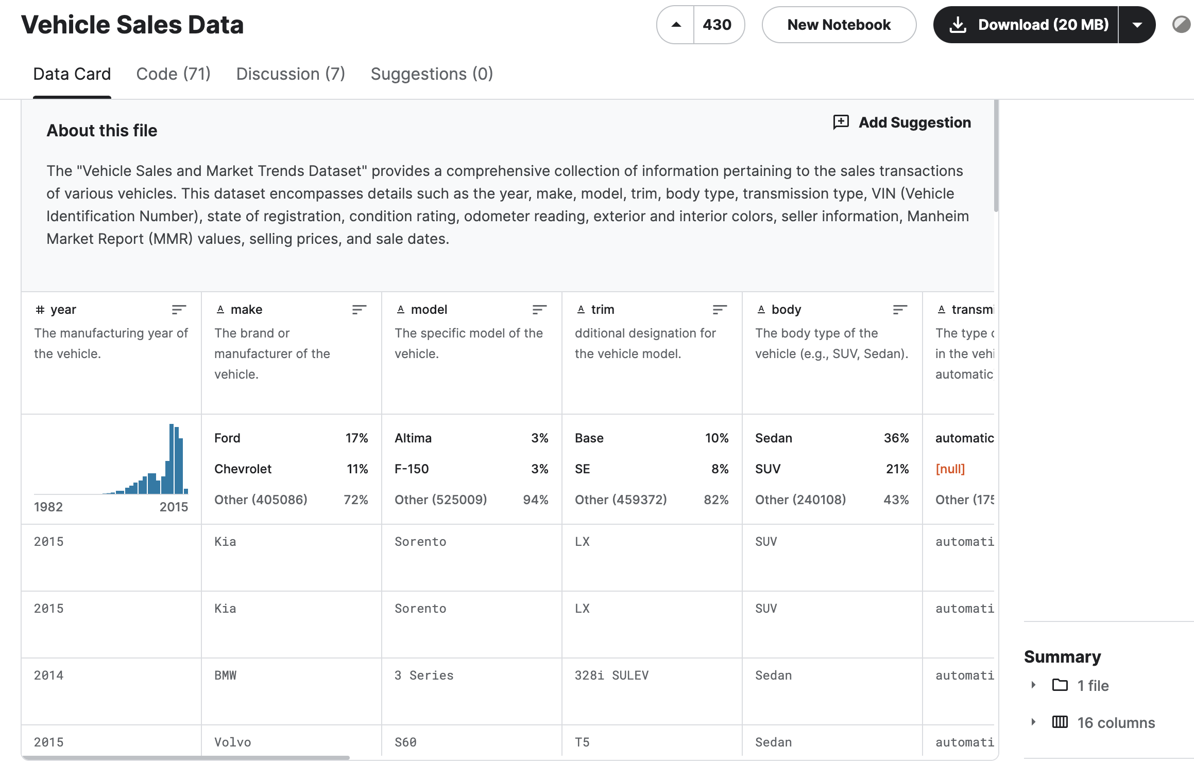

* + - Đây là tập dữ liệu về doanh số bán xe và xu hướng thị trường.
    - Cập nhật gần nhất vào tháng 3 năm 2024
    - Tên tác giả: Syed Anwar
    - Bộ dữ liệu gồm 558,838 dòng dữ liệu và 16 cột thuộc tính.
    - Bộ dữ liệu được thu thập từ năm 1982 đến tháng năm 2015.
    - Nguồn:<https://www.kaggle.com/datasets/syedanwarafridi/vehicle-sales-data/data>

# Lọc dữ liệu

Bởi vì dữ liệu khá lớn, thiết bị nhóm khó có thể xử lý hết nên nhóm em quyết định sẽ lấy dữ liệu các xe được sản xuất từ năm 2005 -2015 để xây dựng cho kho dữ liệu.

Sử dụng python để lọc dữ liệu

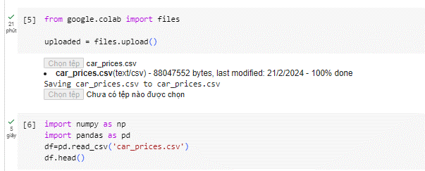**Bước 1**: Nhập các thư viện cần thiết và dọc file dataset

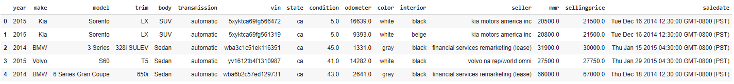

**Bước 2**: Xóa các dòng có dữ liệu bị thiếu hoặc null

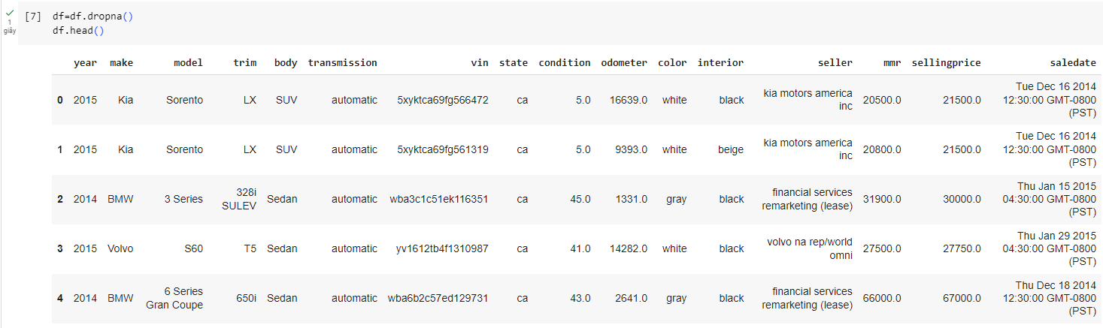

**Bước 3**: Chuyển đổi cột saledate sang định dạng datetime

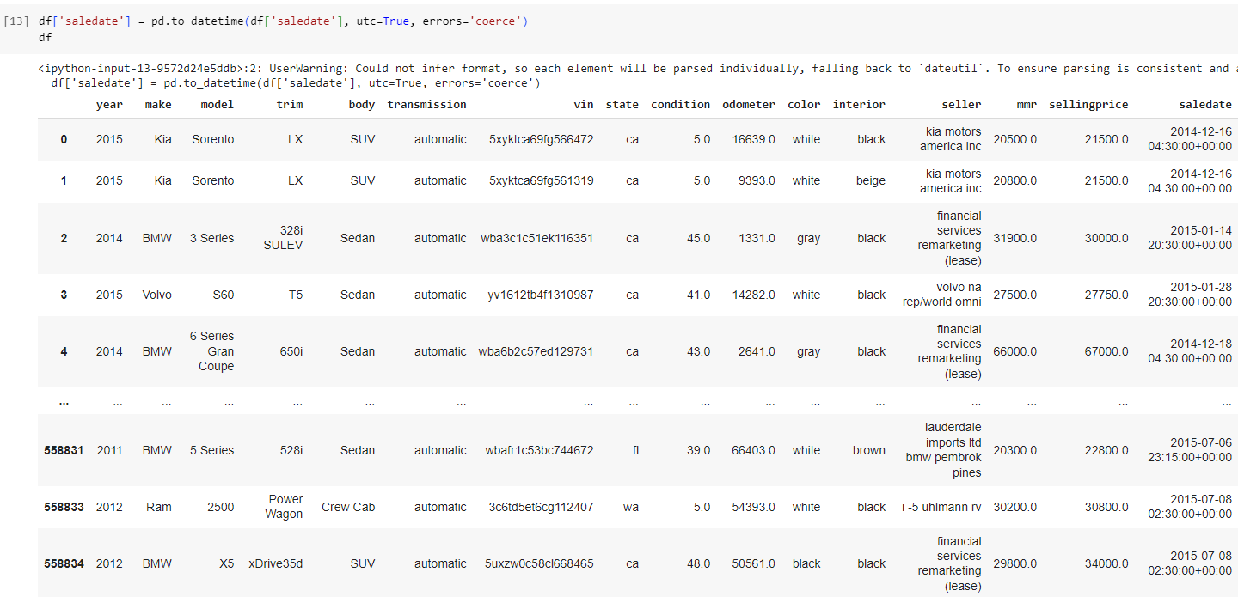

**Bước 4:** Xử lý để loại bỏ múi giờ +00:00

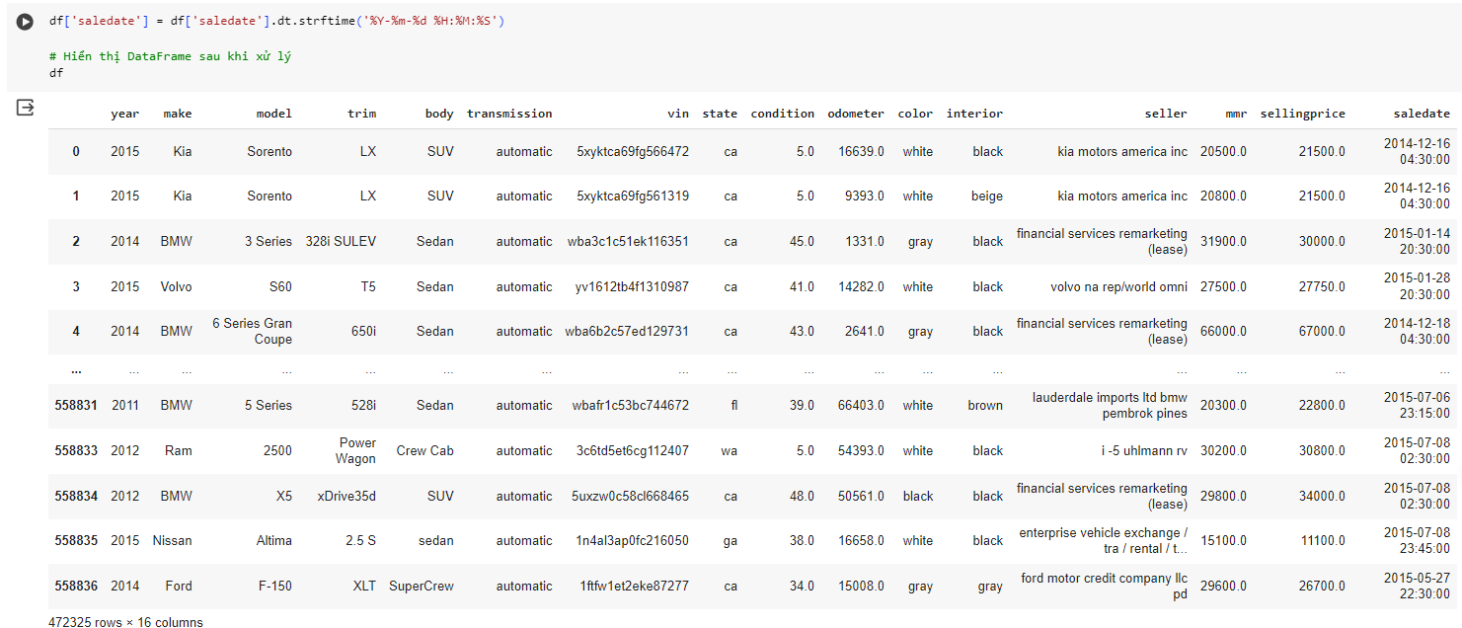

**Bước 5:** Lưu dataset đã lọc thành file CSV “FINAlDATA_VEHICLE” để xây dựng kho dữ liệu sau này.



Dữ liệu sau khi lọc:  
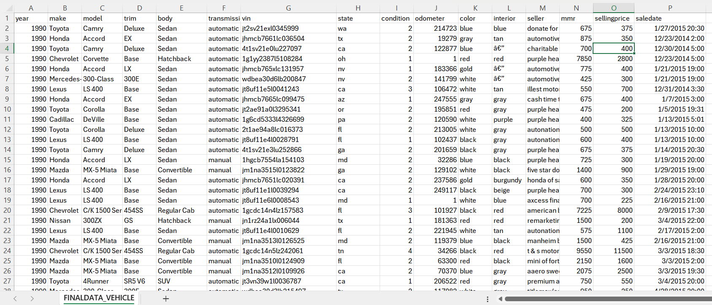

# Danh sách thuộc tính được phân tích

|  |  |  |  |
| --- | --- | --- | --- |
| STT | Tên thuộc tính | Kiểu  dữ liệu | Ý nghĩa |
| 1 | Year | String | Năm sản xuất của xe. |
| 2 | Make | String | Thương hiệu hoặc nhà sản xuất xe. |
| 3 | Model | String | Model cụ thể của xe. |
| 4 | Trim | String | Chỉ định bổ sung cho mẫu xe. |
| 5 | Body | String | Loại thân xe (ví dụ: SUV, Sedan). |
| 6 | Transmission | String | Loại hộp số trên xe (ví dụ: Hộp số tự động). |
| 7 | Vin | String | Số nhận dạng phương tiện, mỗi mã duy nhất cho mỗi phương tiện. |
| 8 | State | String | Tiểu bang nơi chiếc xe hơi được đăng kí. |
| 9 | Condition | Int | Tình trạng của xe, có thể được đánh giá theo thang điểm từ 1 đến 49. |
| 10 | Odometer | Int | Số dặm hoặc quãng đường mà xe đã đi được. |
| 11 | Color | String | Màu sắc ngoại thất của xe. |
| 12 | Interior | String | Màu sắc nội thất của xe. |
| 13 | Seller | String | Đơn vị bán xe. |
| 14 | Mmr(Manheim market report) | Int | Báo cáo thị trường Manheim, có thể chỉ ra giá trị thị trường ước tính của xe). |
| 15 | Sellingprice | Int | Giá mà chiếc xe đã được bán. |
| 16 | Selldate | datetime | Thời gian xe được bán. |

# Xây dựng kho dữ liệu

# Sơ đồ hình sao minh họa

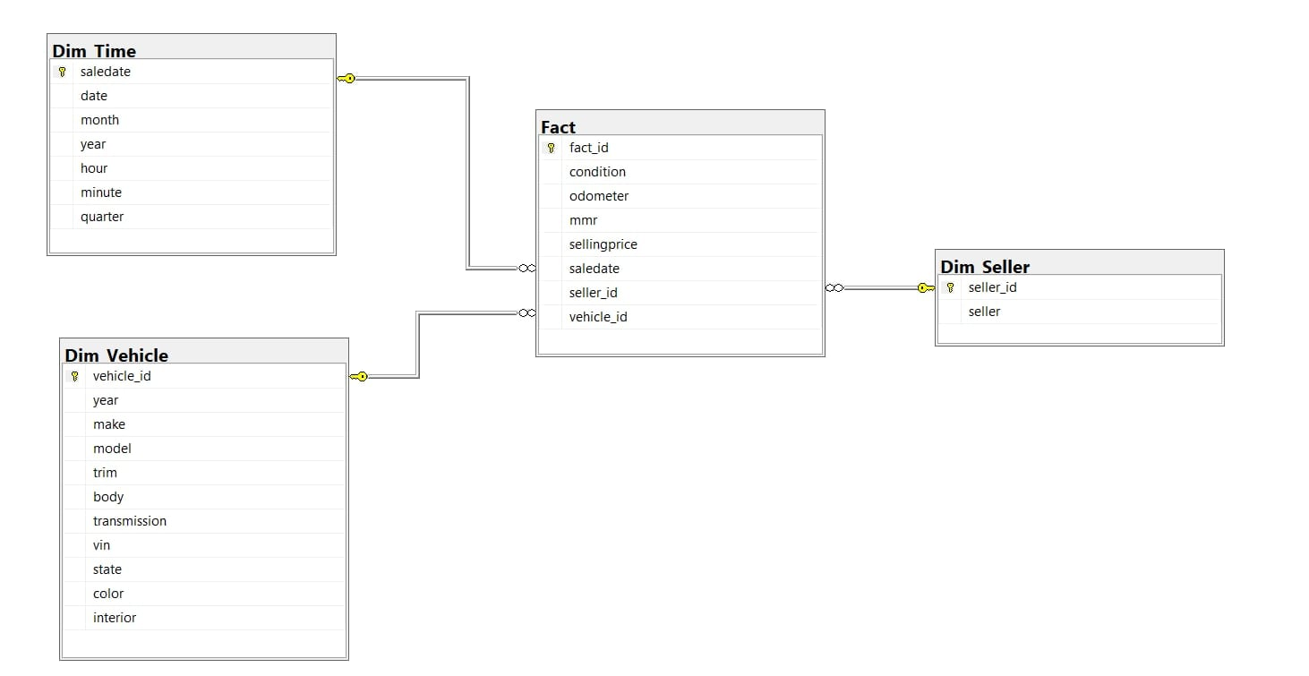

# Mô tả chi tiết các bảng dữ liệu

* + - 1. **Bảng Fact**

|  |  |  |  |  |
| --- | --- | --- | --- | --- |
| STT | Tên thuộc tính | Kiểu dữ  liệu | Ràng  buộc | Ý nghĩa |
| 1 | Fact_id | String | PK | Mã của bảng fact. |
| 2 | Vehicle_id | String | FK | Mã xe. |
| 3 | Seller_id | Int | FK | Mã đơn vị bán xe. |
| 4 | Saledate | datetime | FK | Thời gian xe được bán. |
| 5 | Condition | Int |  | Tình trạng của xe, được đánh giá theo thang điểm từ 1 đến 49. |
| 6 | Odometer | Int |  | Số dặm hoặc quãng đường mà xe đã đi được. |
| 7 | Mmr | Int |  | Giá trị thị trường ước tính của xe. |
| 8 | Sellingprice | Int |  | Giá mà chiếc xe đã được bán. |

# Dim_Time

|  |  |  |  |  |
| --- | --- | --- | --- | --- |
| STT | Tên thuộc tính | Kiểu dữ  liệu | Ràng  buộc | Ý nghĩa |
| 2 | Saledate | datetime | PK | Thời gian xe được bán. |
| 3 | Day | Int |  | Ngày xe được bán. |
| 4 | Month | Int |  | Tháng xe được bán. |
| 5 | Year | Int |  | Năm xe được bán. |
| 6 | Hour | Int |  | Giờ xe được bán. |
| 7 | Minute | Int |  | Phút xe được bán. |
| 8 | Quarter | Int |  | Quý xe được bán. |

* + - 1. **Dim_Vehicle**

|  |  |  |  |  |
| --- | --- | --- | --- | --- |
| STT | Tên thuộc tính | Kiểu dữ  liệu | Ràng  buộc | Ý nghĩa |
| 1 | Vehicle_id | String | PK | Mã xe. |
| 2 | Year | String |  | Năm sản xuất của xe. |
| 3 | Make | String |  | Thương hiệu hoặc nhà sản xuất. |
| 4 | Model | String |  | Model cụ thể của xe. |
| 5 | Trim | String |  | Chỉ định bổ sung cho mẫu xe. |
| 6 | Body | String |  | Loại thân xe (ví dụ: SUV, Sedan,…) |
| 7 | Transmission | String |  | Loại hộp số trên xe (ví dụ: hộp số sàn,…) |
| 8 | Vin | String |  | Số nhận dạng phương tiện. |
| 9 | State | String |  | Tiểu bang nơi chiếc xe được đăng kí. |
| 10 | Color | String |  | Màu sắc ngoại thất của xe. |
| 11 | Interior | String |  | Màu sắc nội thất của xe. |

# Dim_Seller

|  |  |  |  |  |
| --- | --- | --- | --- | --- |
| STT | Tên thuộc tính | Kiểu dữ  liệu | Ràng  buộc | Ý nghĩa |
| 1 | Seller_id | String | PK | Mã đơn vị bán xe. |
| 2 | Seller | String |  | Đơn vị bán xe. |

# CHƯƠNG 2. QUÁ TRÌNH XÂY DỰNG KHO DỮ LIỆU (SSIS)

# Chuẩn bị các công cụ

Để thực hiện được quá trình SSIS ta cần chuẩn bị và cài đặt các công cụ sau:

* Visual Studio Community 2022
* SQL Server Integration Services Project

**Bước 1:** Tải Visual Studio Community 2022 về máy. Trong lúc cài đặt, chọn mục “Data storage and processing” để cài đặt SQL Server Data Tools. Sau đó chọn Install để tiến hành cài đặt

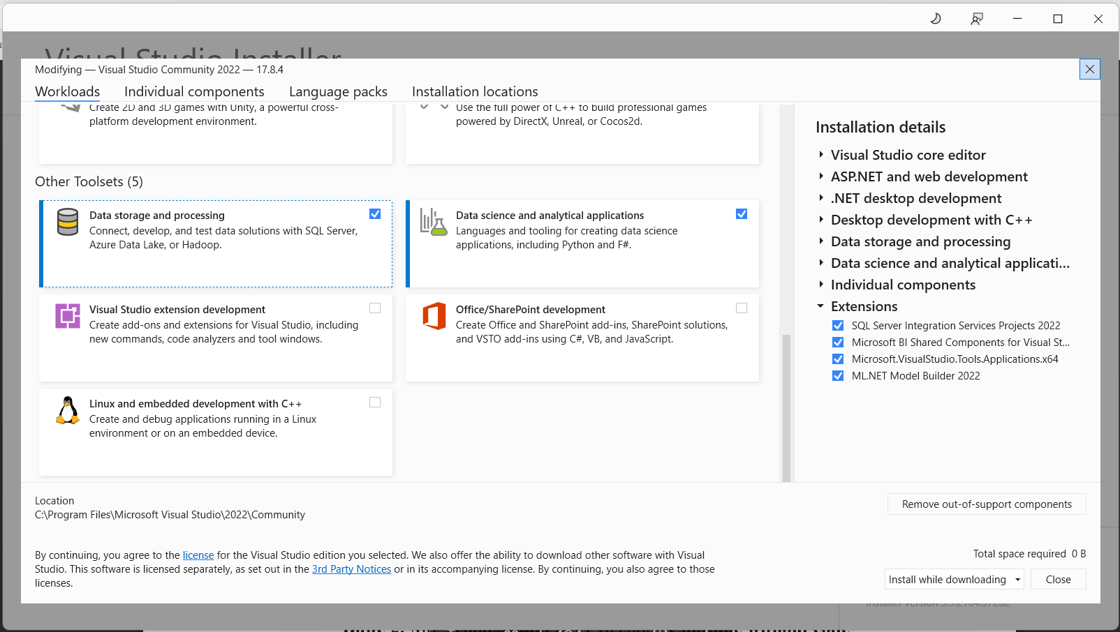

**Bước 2:** Mở Visual Studio 2022 và chọn “Continue without code”

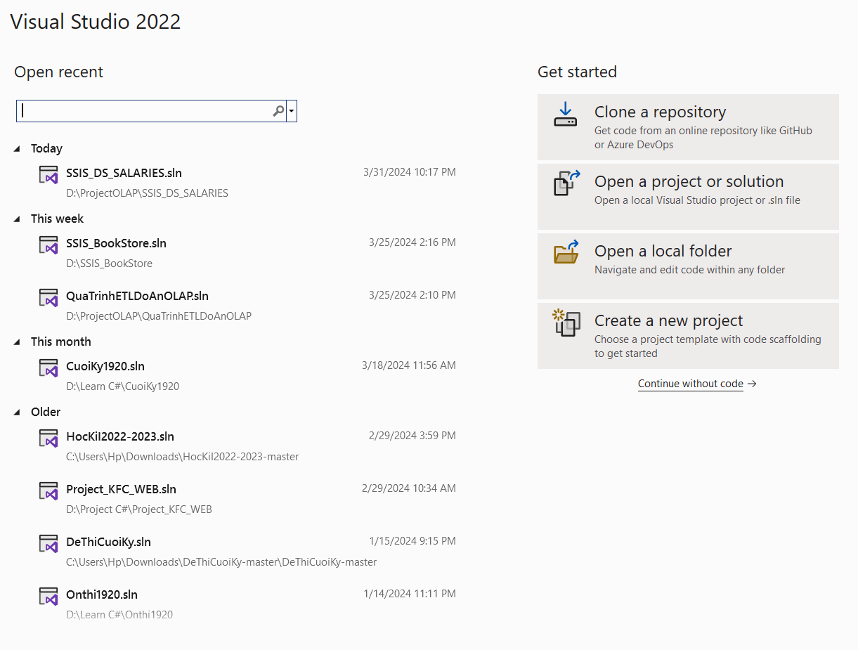

**Bước 3:** Trong giao diện chính, click chọn “Extensions’ > “Manage Extensions”

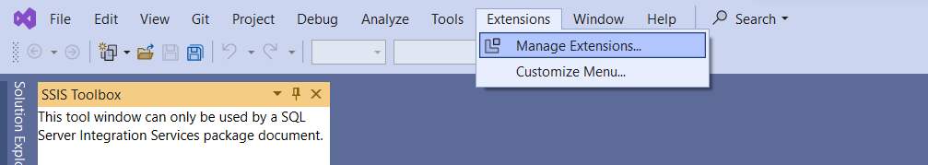

**Bước 4:** Tìm và tải về công cụ SQL Server Integration Services Projects.

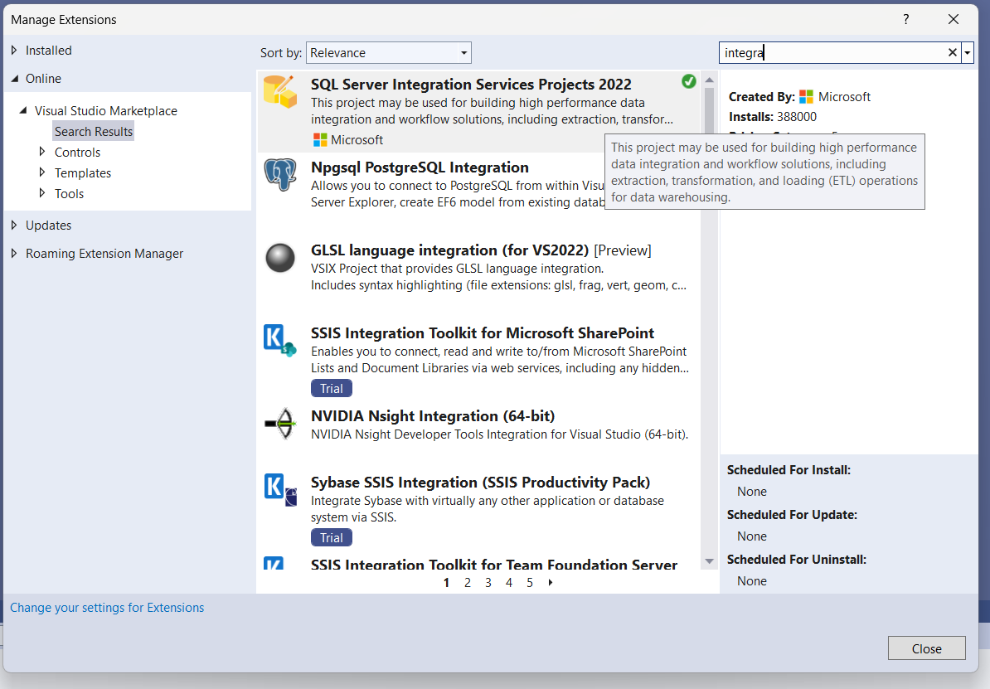

**Bước 5:** Mở file .exe vừa tải xuống. Chọn Next để tiếp tục

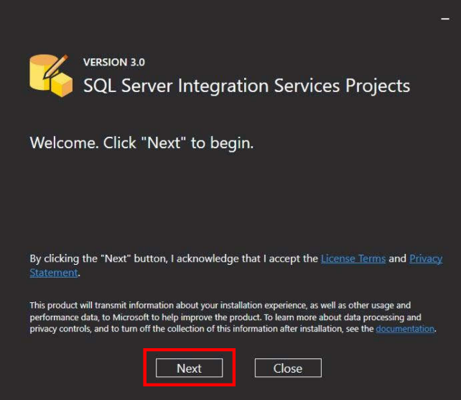

**Bước 6:** Tick chọn Visual Studio 2019 và chọn Install

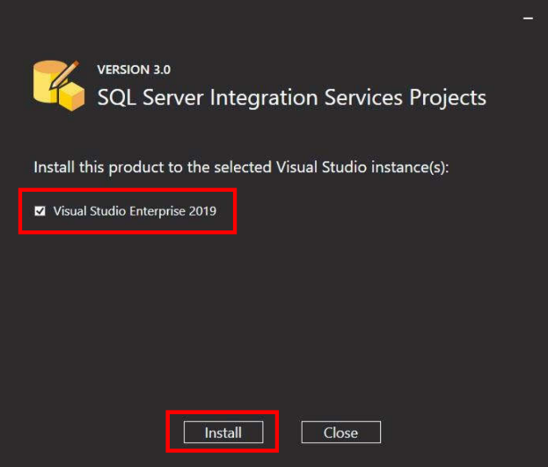

Sau khi cài đặt thành công sẽ nhận được thông báo:

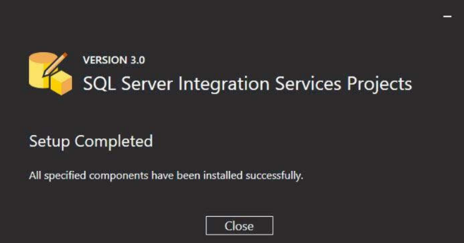

# Chuẩn bị cơ sở dữ liệu

**Bước 1:** Mở SQL Server 2019 và kết nối với server bằng tài khoản user của window (Windows Authentication).

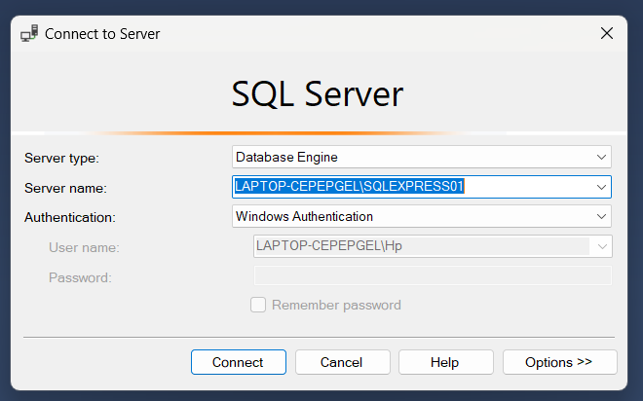

**Bước 2:** Khởi tạo một cơ sở dữ liệu có tên DS_SALARIES_WH, đây là nơi lưu các bảng Dim và bảng Fact cùng dữ liệu của các bảng đó.

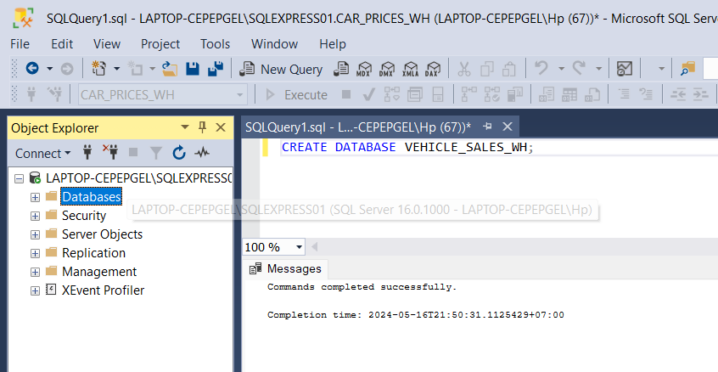

# Tạo mới project SSIS

**Bước 1:** Mở Visual Studio 2022 và chọn “Create a new project”.

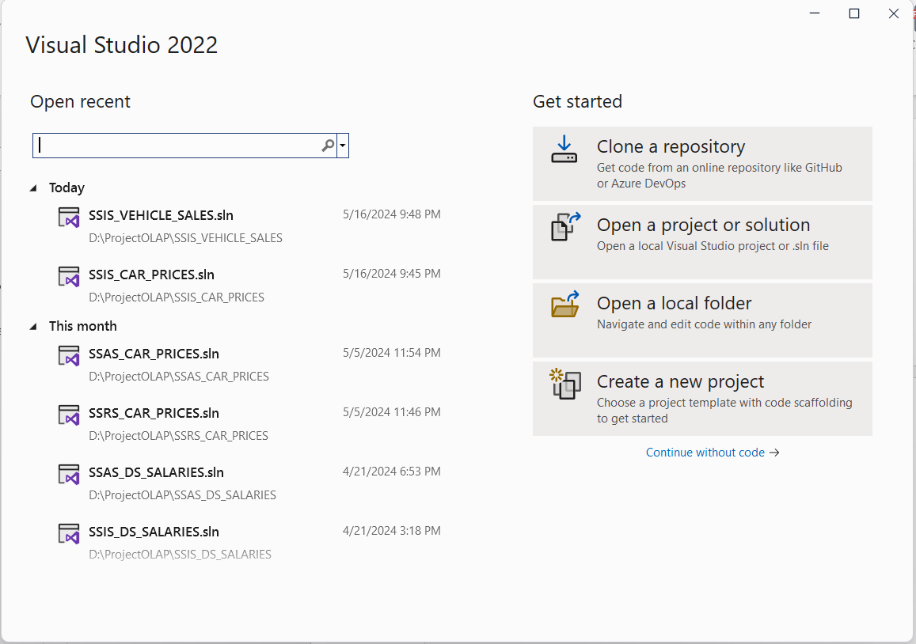

**Bước 2:** Chọn Integration Services Project và chọn Next

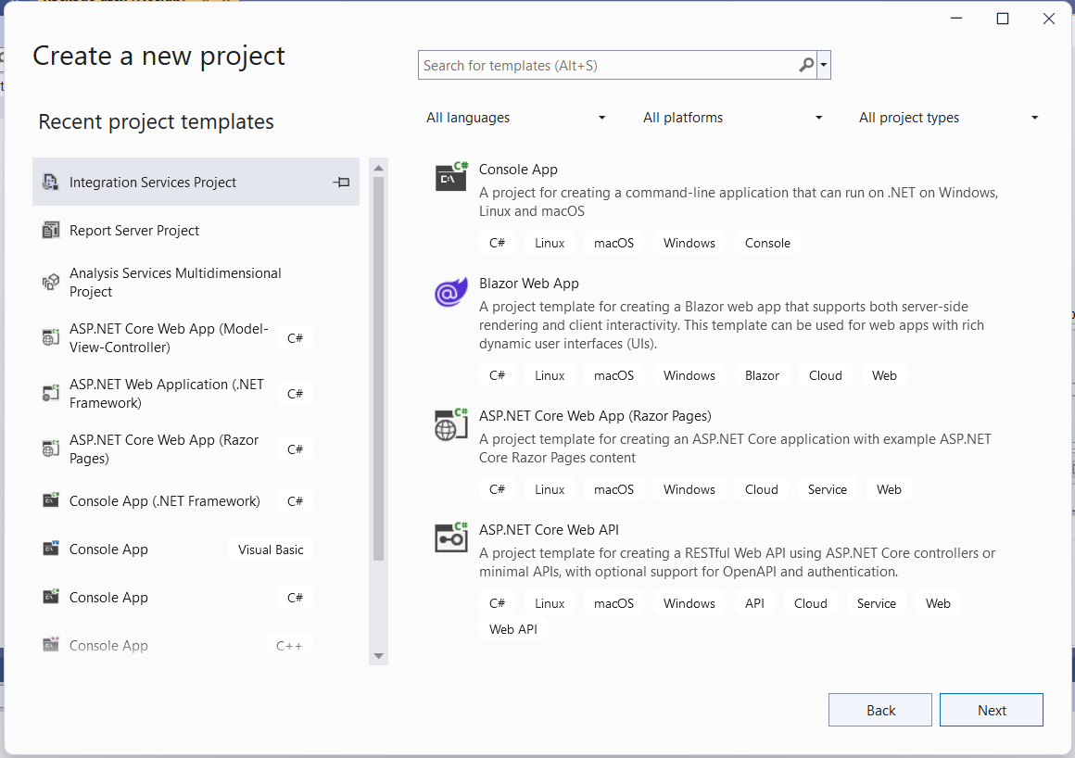

**Bước 3:** Đặt tên và thiết lập đường dẫn cho Project. Sau đó chọn Create.

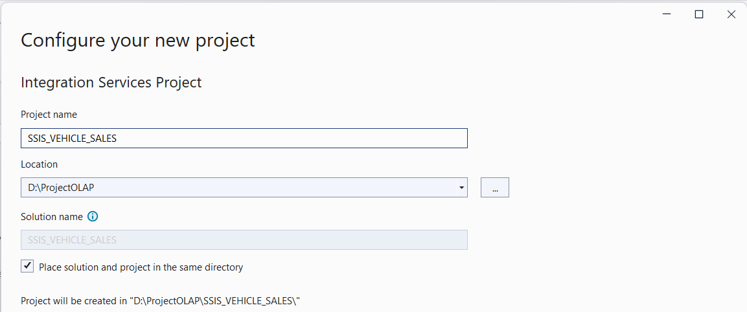

# Tạo bảng Dim và bảng Fact

Trước khi tiến hành chia Dimension và bảng Fact, ta cần load dữ liệu gốc từ file .csv vào Data Flow:

**Bước 1.** Trong Data Flow, tạo một đối tượng Flat File Source để lấy dữ liệu

gốc từ file .csv. Chọn New để tạo một Flat File Connection Manager

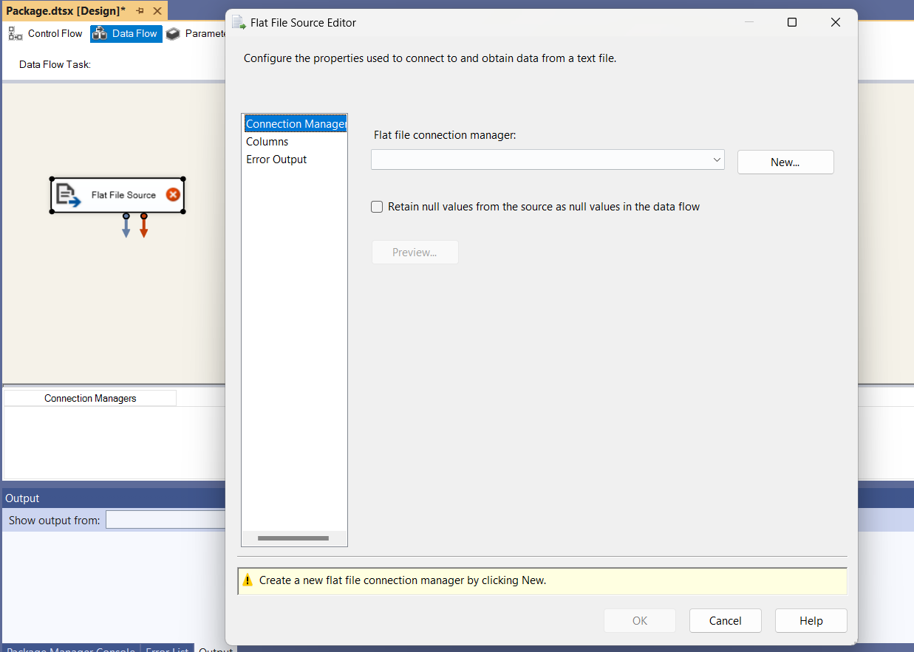

**Bước 2.** Chọn nút Browse để tải lên file dữ liệu gốc lưu trong máy

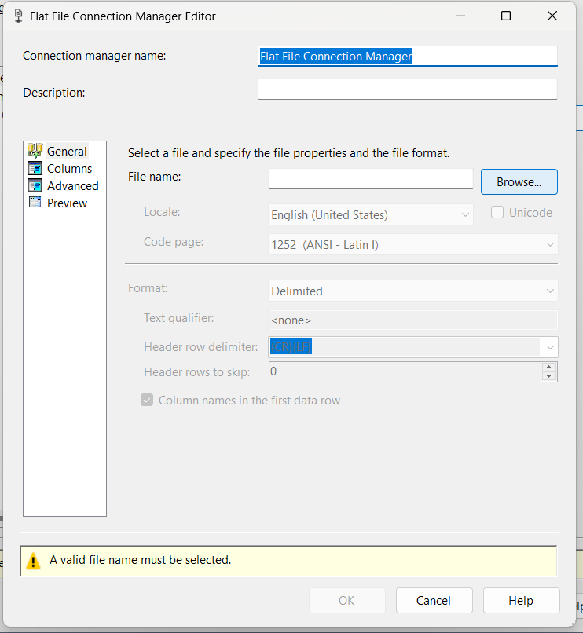

**Bước 3.** Chọn file dữ liệu .csv và chọn Open

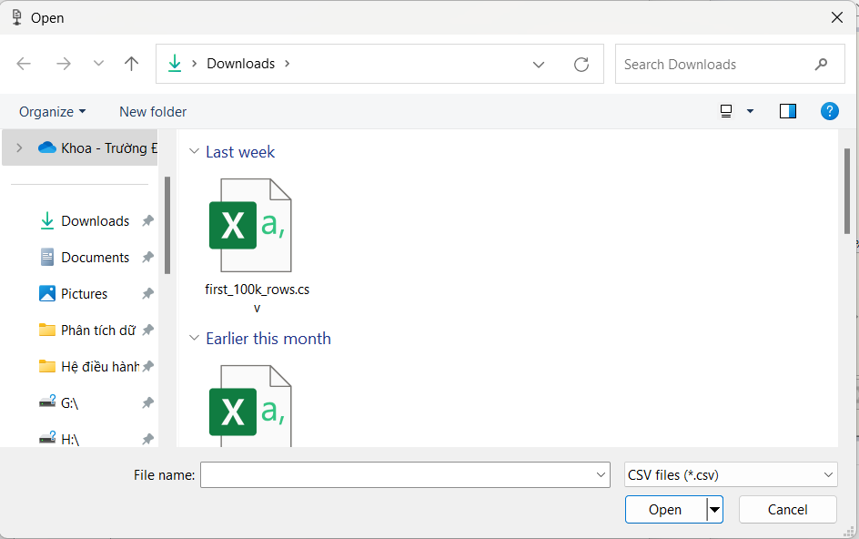

**Bước 4.** Xem lại các cột dữ liệu trong file dữ liệu đã được tải lên ở menu Columns

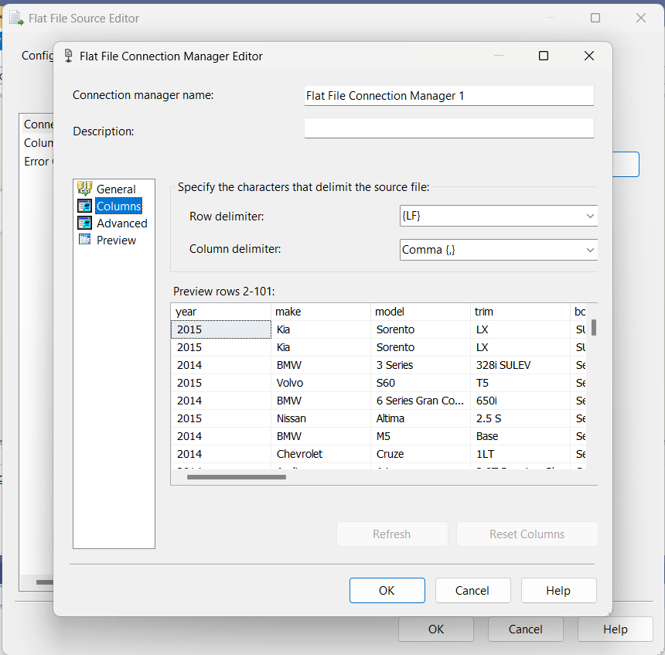

**Bước 5.** Click chọn OK và kiểm tra lần nữa các cột dữ liệu ở dạng danh sách. Nhấn OK lần nữa để tiến hành hoàn tất quá trình load dữ liệu vào Flat File Source

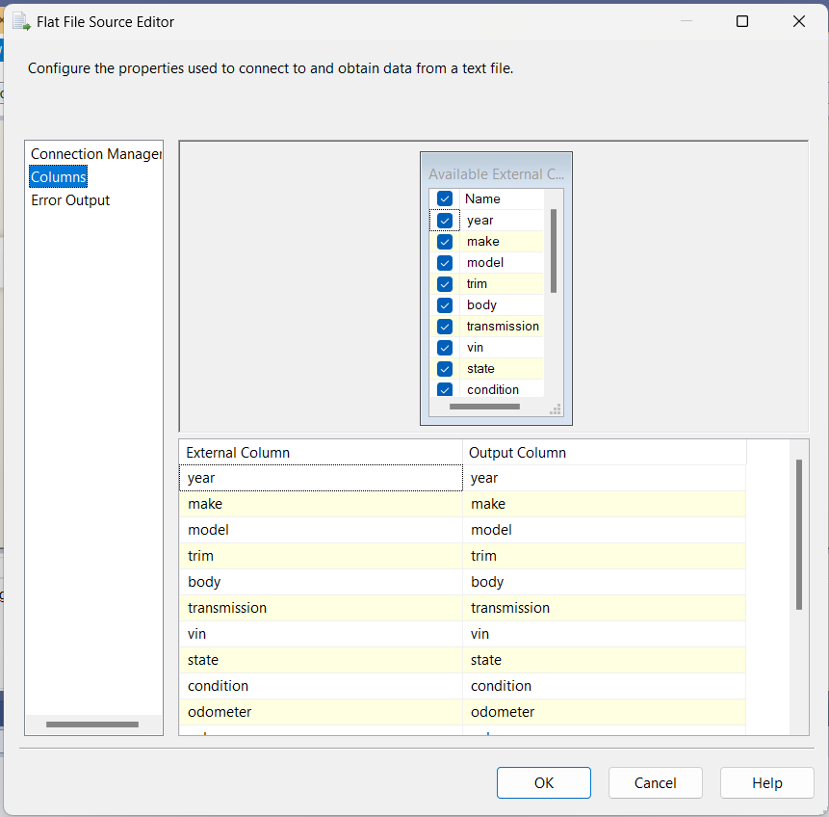

**Bước 6.** Tạo Multicast để phân tán dữ liệu từ Flat File Source đến các Dimension. Tiến hành kết nối Flat File Source và Multicast.

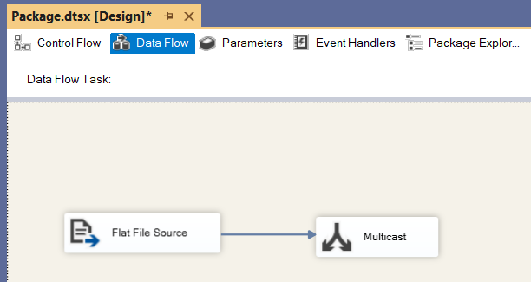

# Bảng Dim_Seller

**Bước 1.** Chọn một Sort để tạo ra Sort_Dim_Seller cho Dim_Seller

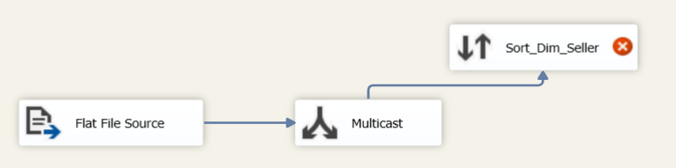

**Bước 2.** Click chuột phải vào Sort_Dim_Seller, chọn Edit: lần lượt chọn cột seller để đổ dữ liệu vào Sort_Dim_Seller

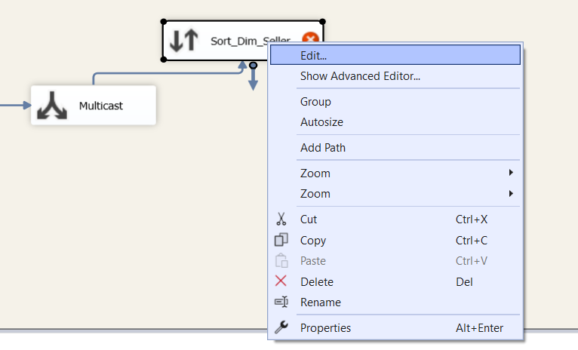

Tick chọn Remove rows with duplicate sort values xóa đi các dòng dữ liệu trùng nhau và sau đó chọn OK.

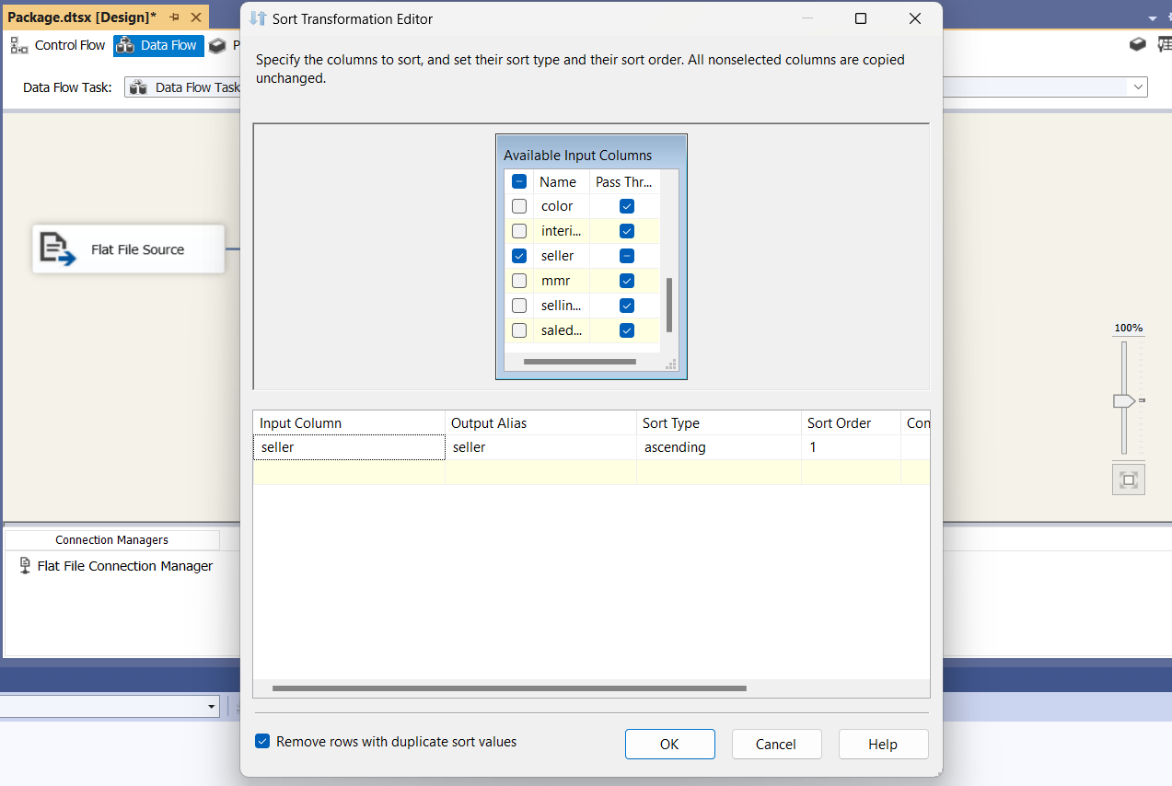

**Bước 3.** Tạo mới một OLE DB Destination để đổ dữ liệu gốc sau khi đã được xử lý vào trong kho dữ liệu

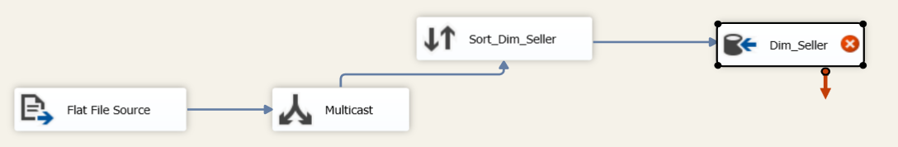

**Bước 4.** Tạo Dim_Seller từ một OLE DB Destination. Double click vào OLE DB Destination này để tạo một connection mới đến MS SQL Server.

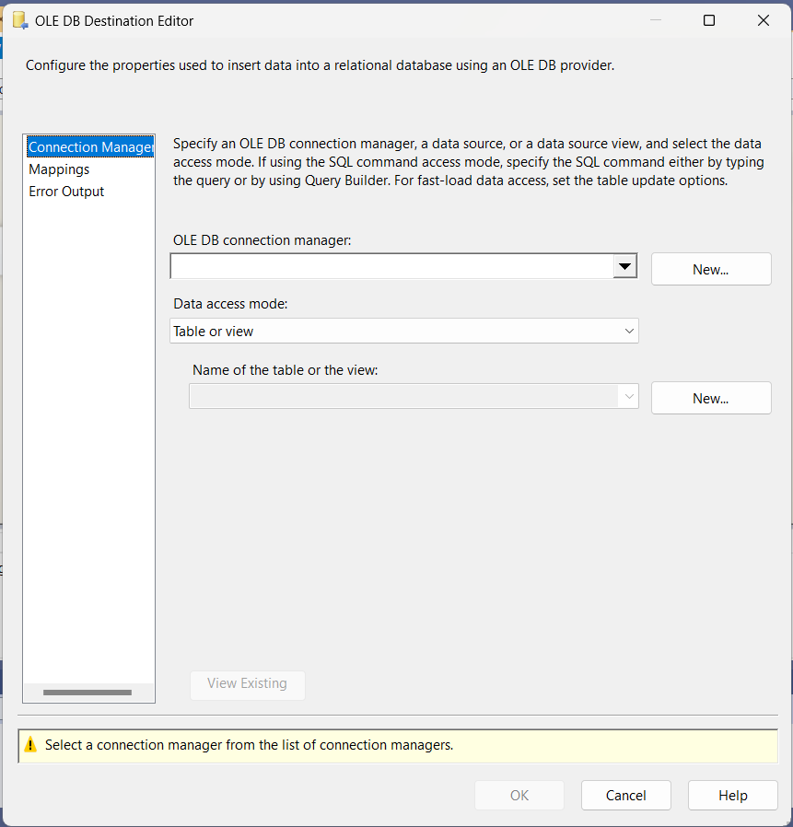

Tiếp tục chọn New... để tạo một connection mới:

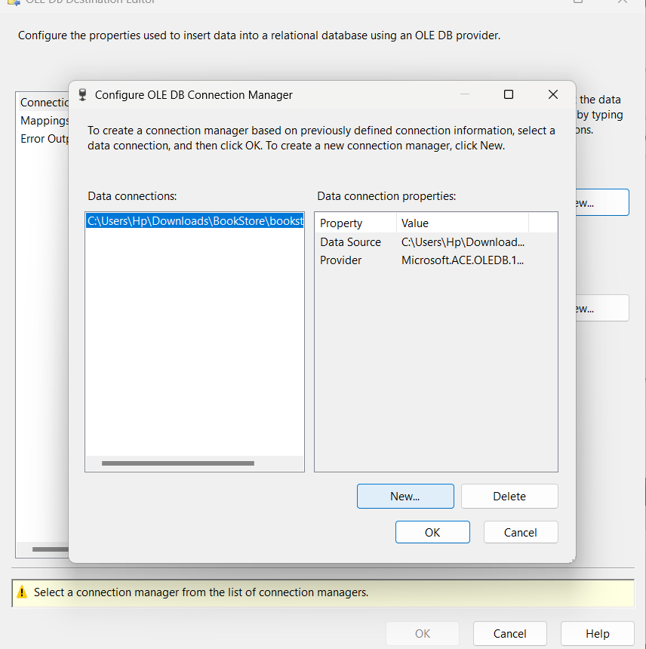

**Bước 5.** Chọn tên server name trùng với server name MS SQL Server để ta có thể kết nối đến datawarehouse VEHICLE_SALES_WH vừa tạo. Kết nối đến server bằng tài khoản window mặc định (Windows Authentication)

Nhấn Test Connection để kiểm tra kết nối

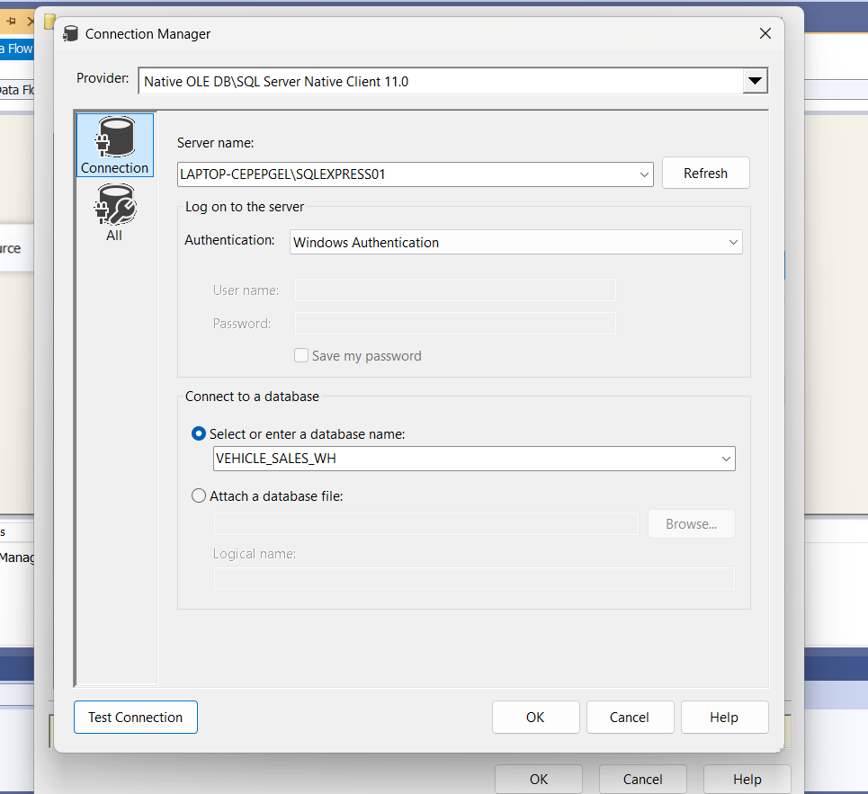

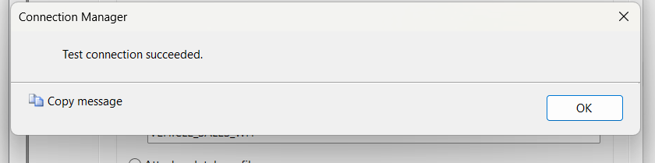

Ta tiến hành tạo bảng Dim_Seller ở MS SQL Server

**Bước 6.** Chọn connection vừa tạo đến MS SQL Server và nhấn OK.

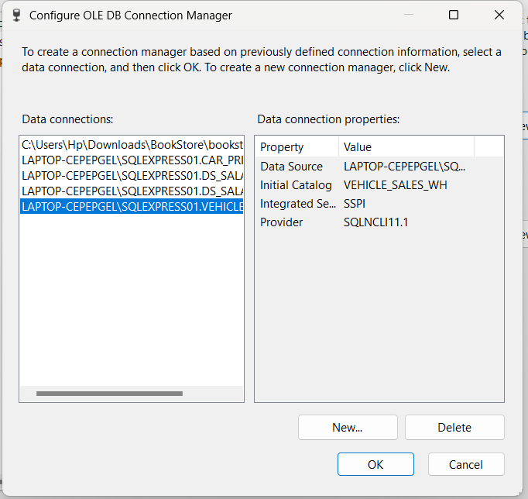

**Bước 7.** Chọn New.. để tạo mới bảng

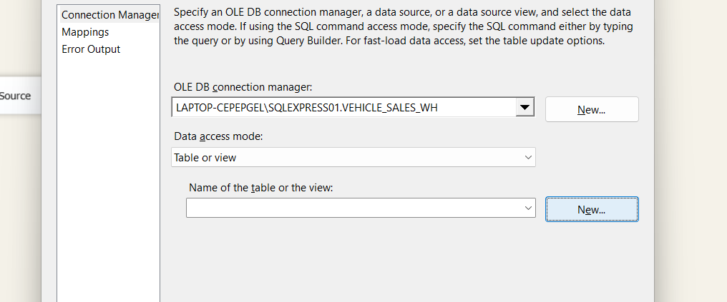

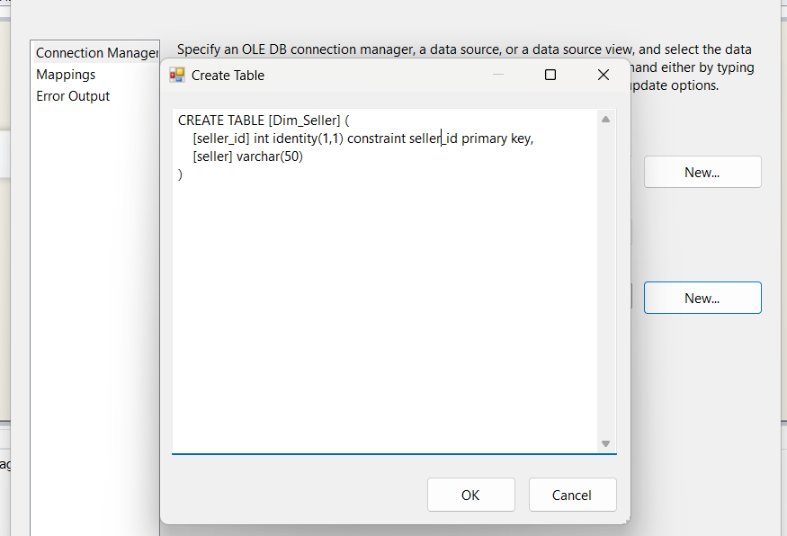

Nội dung câu lệnh SQL tạo bảng Dim_Company như sau:

CREATE TABLE [Dim_Seller] (

[seller_id] int identity(1,1) constraint seller_id primary key,

[seller] varchar(50)

)

**Bước 8.** Tiếp đến ta cần chọn mục Mappings để xem xét việc ánh xạ các cột dữ liệu

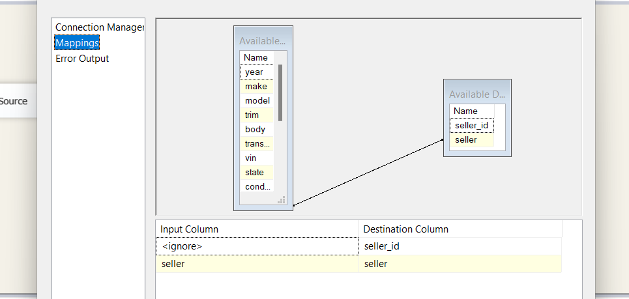

Chọn OK để hoàn tất thiết lập.

# Bảng Dim_Time

**Bước 1.** Chọn một Sort để tạo ra Sort_Dim_Time cho Dim_Time

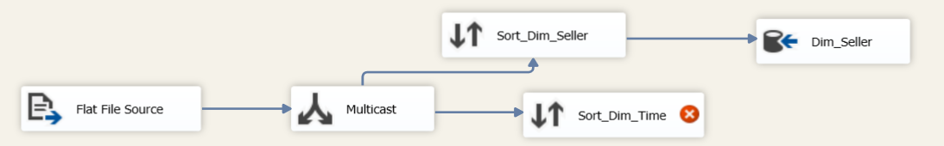

Click chuột phải vào Sort_Dim_Time, chọn Edit: lần lượt chọn cột saledate làm các cột để đổ dữ liệu vào Sort_Dim_Time

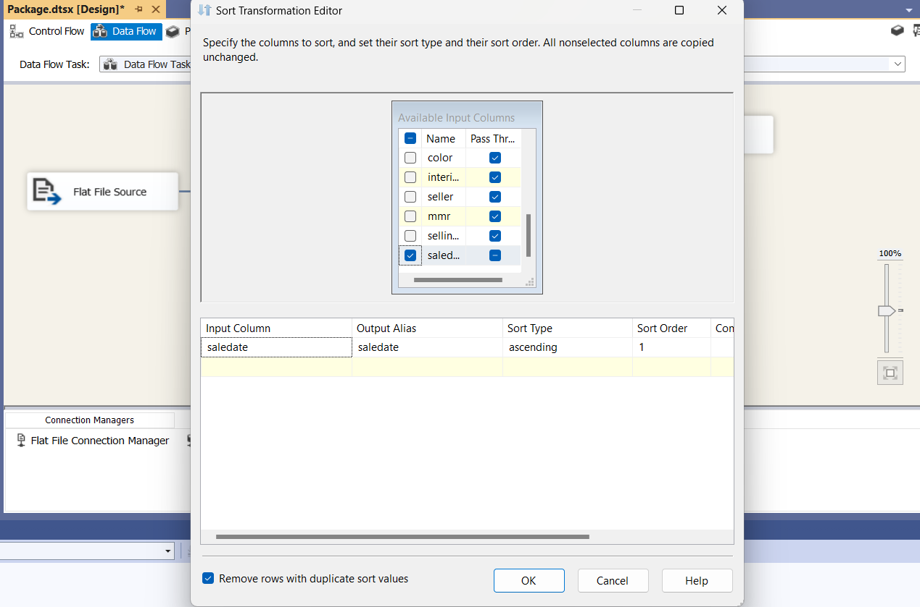

Tick chọn Remove rows with duplicate sort values xóa đi các dòng dữ liệu trùng nhau và sau đó chọn OK.

**Bước 2.** Kiểu dữ liệu DateTime khi lấy từ dữ liệu gốc sẽ được mặc định là kiểu string. Ta dùng Data Conversion để chuyển đổi kiểu string về dạng DateTime.

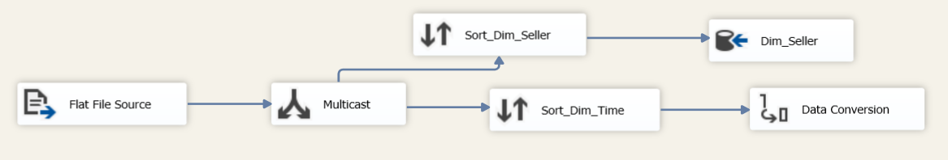

**Bước 3.** Click chuột phải vào Data conversion này và chọn Edit, click chọn cột saledate, ở cột Data Type ta thấy mặc định kiểu dữ liệu là string, ta chọn lại kiểu dữ liệu cho cột này date[DT_DATE]

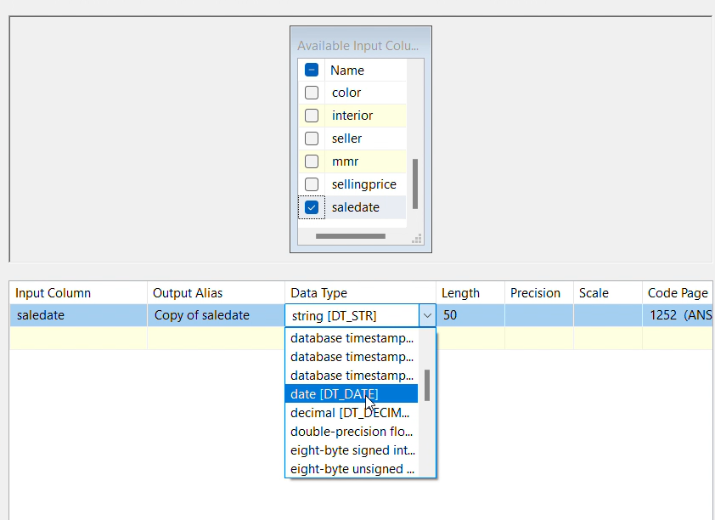

**Bước 4.** Đặt lại alias cho saledate từ Copy of saledate thành saledate. Nhấn OK.

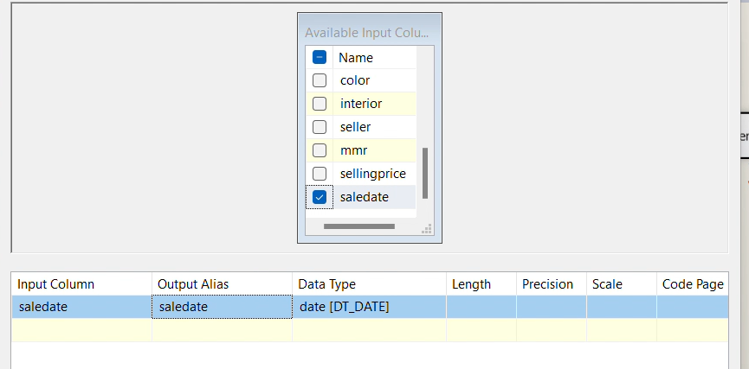

**Bước 5.** Thêm thành phần Derived Column và chọn Edit để chia cột dữ liệu

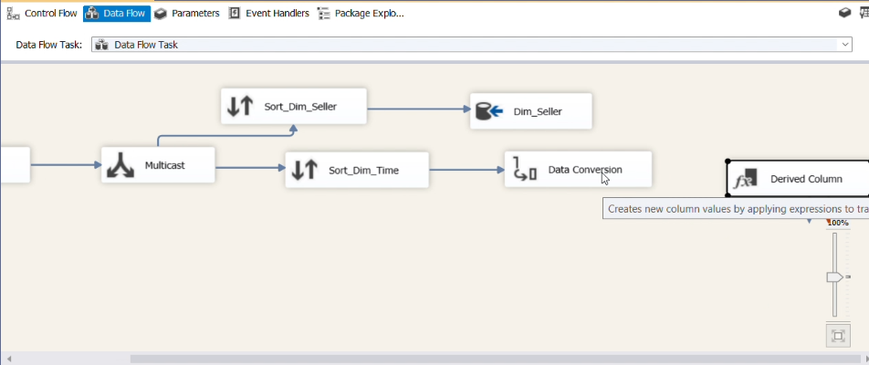

**Bước 6.** Chia dữ liệu từ cột saledate có kiểu dữ liệu dd/MM/yyyy HH:mm thành các cột date, month, year, hour, minute, quarter

Chọn phương thức DATEPART(<kiểu dữ liệu thời gian>, cột dữ liệu). Ở đây, ta chia saledate thành cột date nên ta cài đặt: DATEPART(“day”, [Data Conversation][saledate]).

Tương tự chia saledate thành các cột date, month, year, hour, minute, quarter

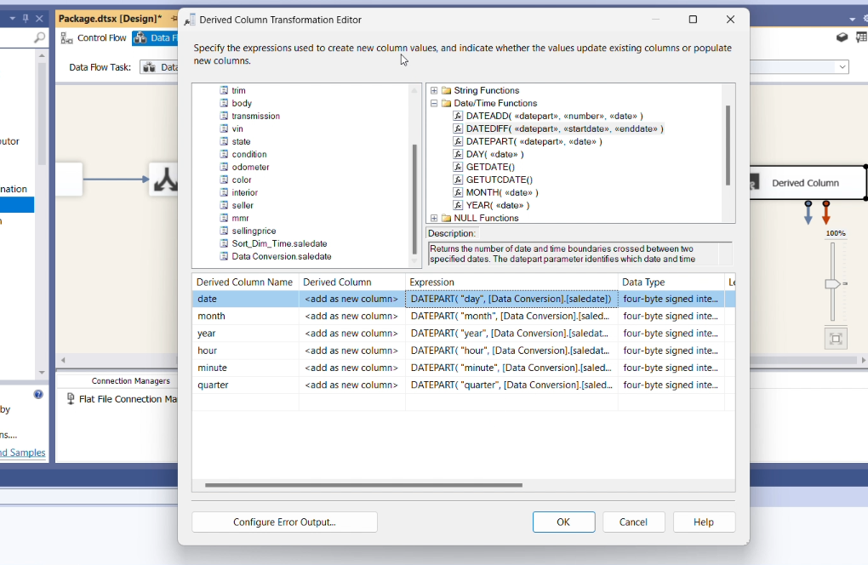

**Bước 7:** Nhấn nút Configure Error Output...

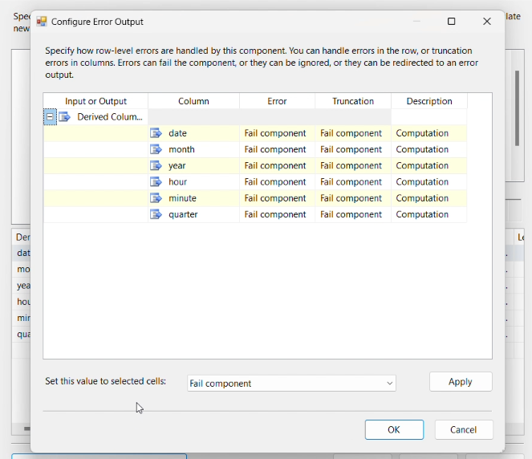

**Bước 8.** Ta thấy từ 1 cột saledate được chia thành 6 cột ứng với lược đồ dữ liệu bảng Dim_Time. Nhấn OK để hoàn tất quá trình chia cột.

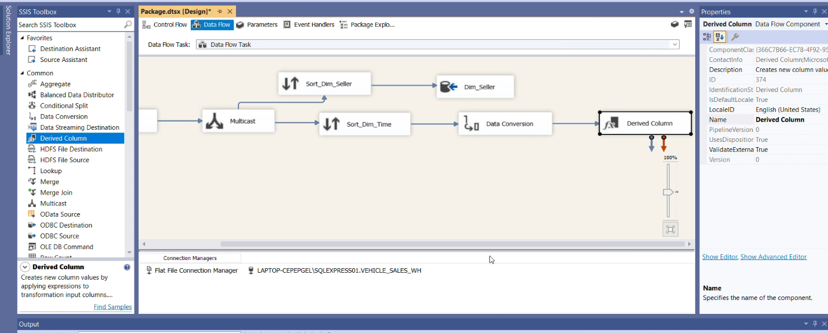

**Bước 9.** Tạo Dim_Time từ một OLE DB Destination. Double click vào OLE DB Destination này để tạo một connection mới đến MS SQL Server.

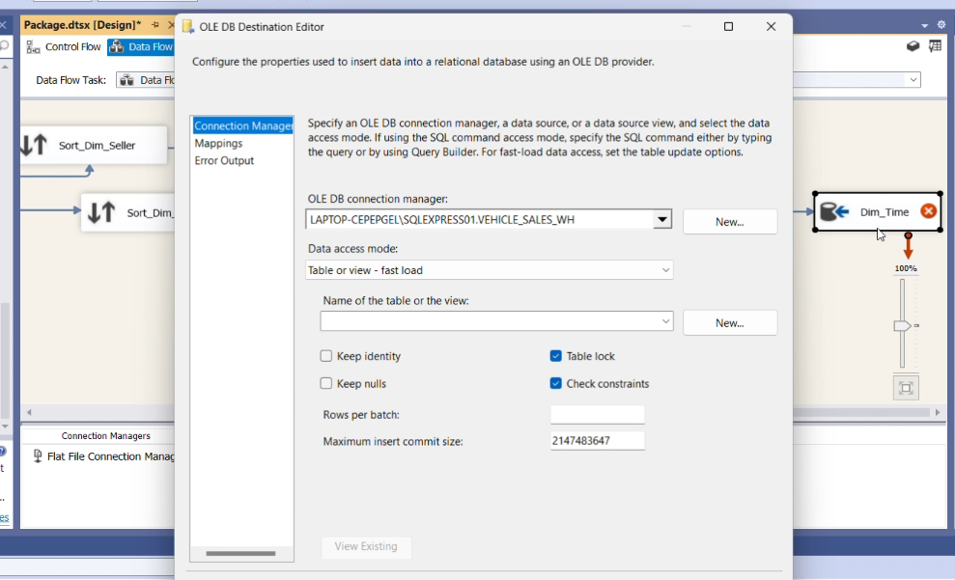

**Bước 10.** Chọn New.. để tạo mới bảng

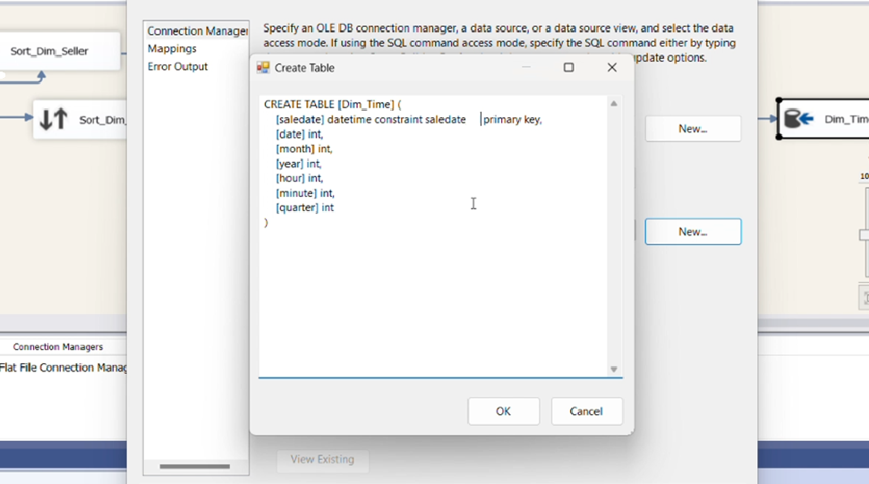

Nội dung câu lệnh SQL tạo bảng Dim_Time như sau:

CREATE TABLE [Dim_Time] (

[saledate] datetime constraint saledate primary key,

[date] int,

[month] int,

[year] int,

[hour] int,

[minute] int,

[quarter] int

}

**Bước 11.** Tiếp đến ta cần chọn mục Mappings để xem xét việc ánh xạ các

cột dữ liệu

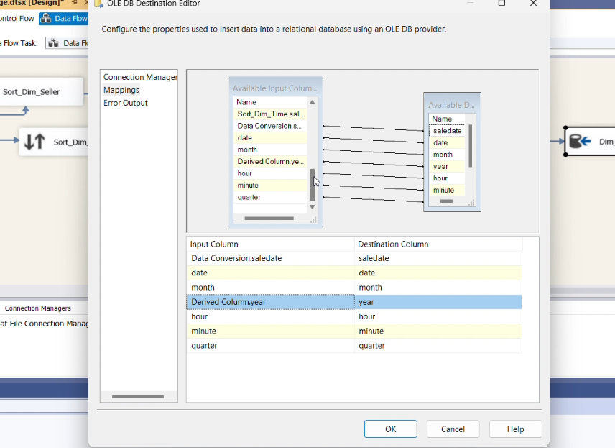

Chọn OK để hoàn tất thiết lập.

# Bảng Dim_Vehicle

**Bước 1.** Chọn một Sort để tạo ra Sort_Dim_Vehicle cho Dim_Vehicle

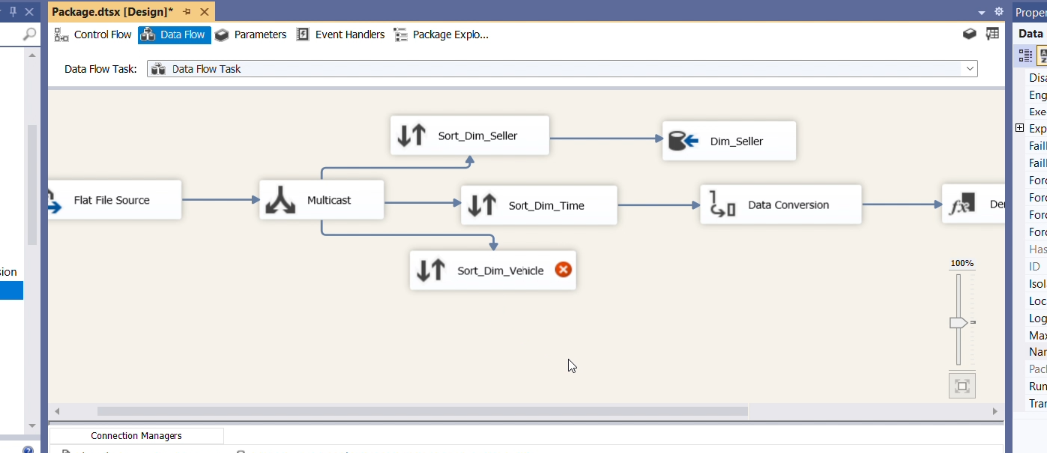

**Bước 2.** Click chuột phải vào Sort_Dim_Vehicle, chọn Edit: chọn các cột để đổ dữ liệu vào Sort_Dim_Vehicle

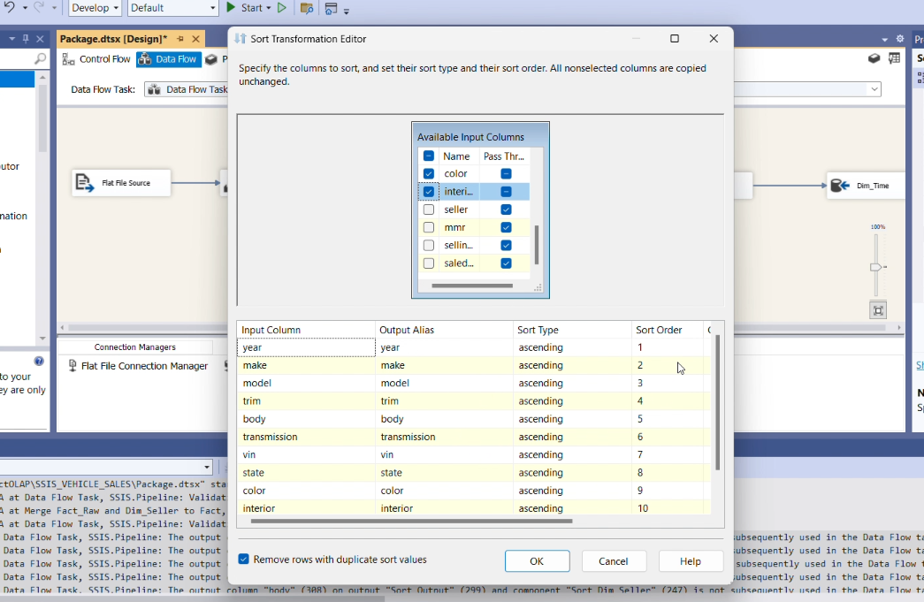

Tick chọn Remove rows with duplicate sort values xóa đi các dòng dữ liệu trùng nhau và sau đó chọn OK.

**Bước 3.** Tạo mới một OLE DB Destination để đổ dữ liệu gốc sau khi đã được xử lý vào trong bảng Dim_Vehicle kho dữ liệu VEHICLE_SALES_WH

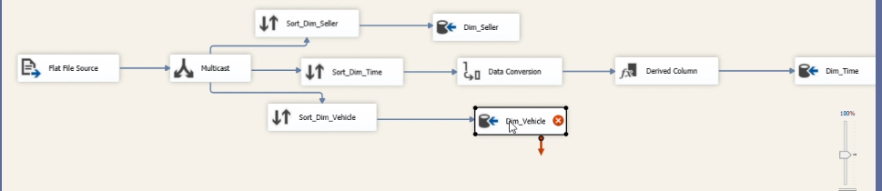

**Bước 4.** Chọn New... để tạo bảng Dim_Vehicle

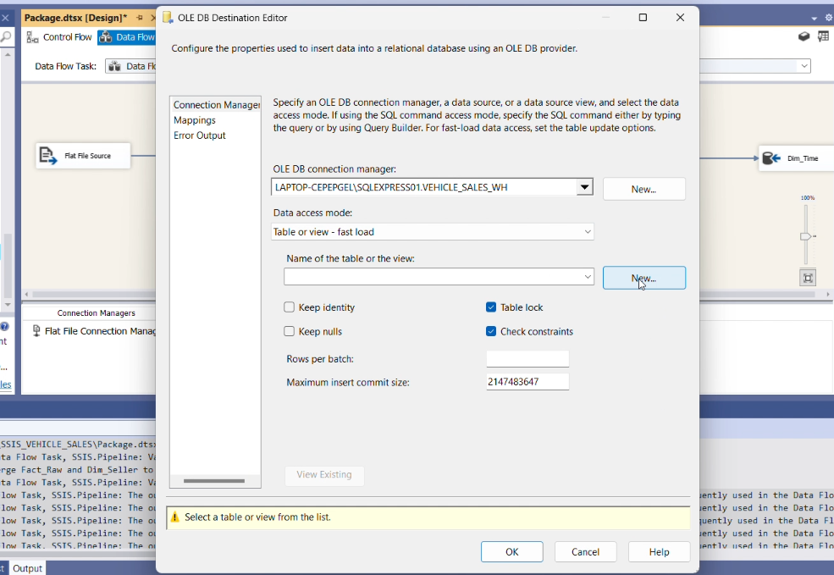

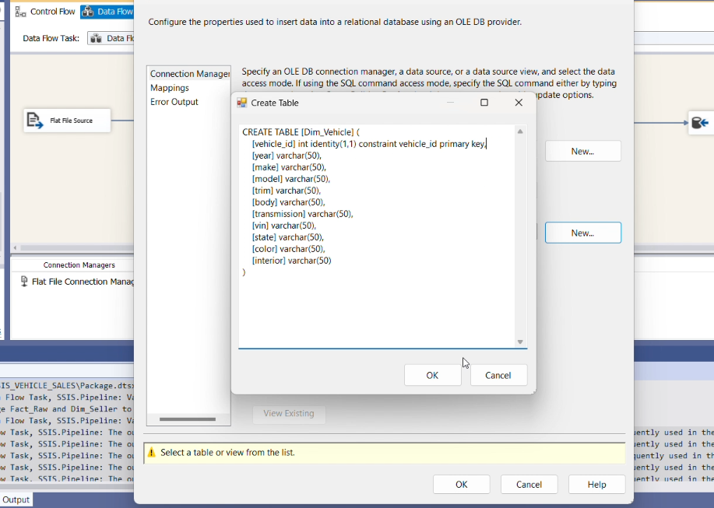

Nội dung câu lệnh SQL tạo bảng Dim_Job_Title như sau:

CREATE TABLE [Dim_Vehicle] (

[vehicle_id] int identity(1,1) constraint vehicle_id primary key

[year] varchar(50),

[make] varchar(50),

[model] varchar(50),

[trim] varchar(50),

[body] varchar(50),

[transmission] varchar(50),

[vin] varchar(50),

[state] varchar(50),

[color] varchar(50),

[interior] varchar(50)

}

**Bước 5.** Tiếp đến ta cần chọn mục Mappings để xem xét việc ánh xạ các cột dữ liệu

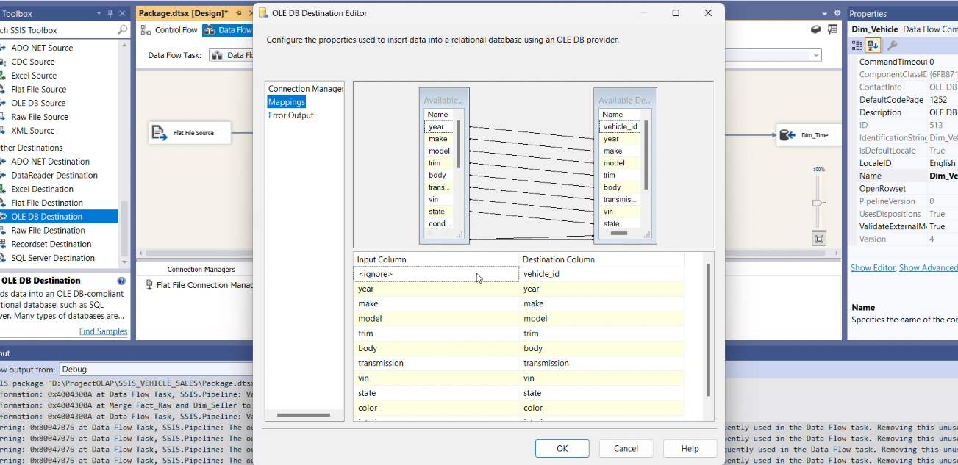

Chọn OK để hoàn tất thiết lập.

# Bảng Fact

Ta thấy bảng Fact có một cột saledate chứa kiểu dữ liệu DateTime, tuy nhiên kiểu dữ liệu DateTime khi lấy từ dữ liệu gốc (file .csv) sẽ được mặc định là kiểu string. Ta dùng Data Conversion để chuyển đổi kiểu string về dạng DateTime.

**Bước 1.** Tạo một Data Conversion và đặt tên là “Fact_Raw change type string to datetime”

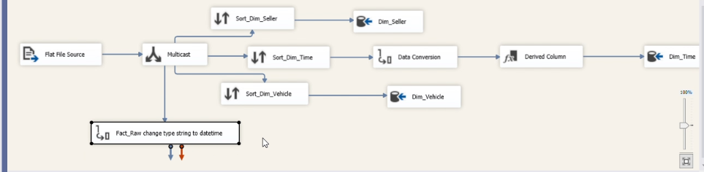

**Bước 2.** Click phải chuột vào Data Conversion trên và chọn Edit, tick chọn cột saledate, ở cột Data Type ta thấy mặc định kiểu dữ liệu là string, ta chọn lại kiểu dữ liệu cho cột này date[DT_DATE] sau đó nhấn nút OK.

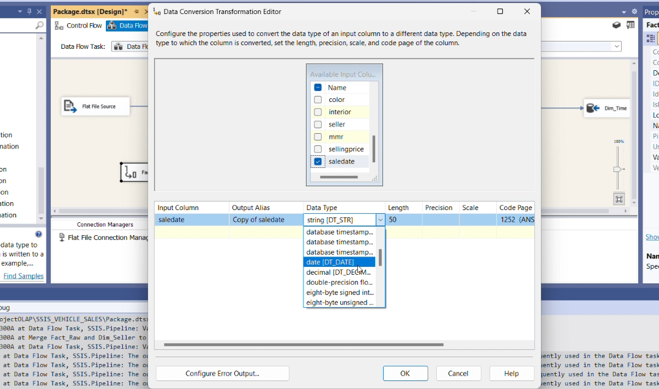

**Bước 3.** Tiến hành tạo bảng Fact, ta đặt tên là Fact_Raw từ một OLE DB Destination

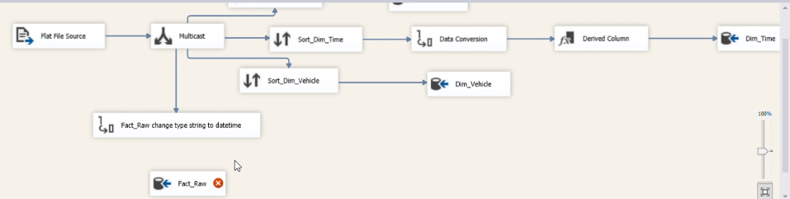

**Bước 4.** Click chuột phải và chọn Edit để tạo bảng Fact_Raw có các cột là tất cả các cột từ dữ liệu gốc và chứa tất cả các dòng dữ liệu.

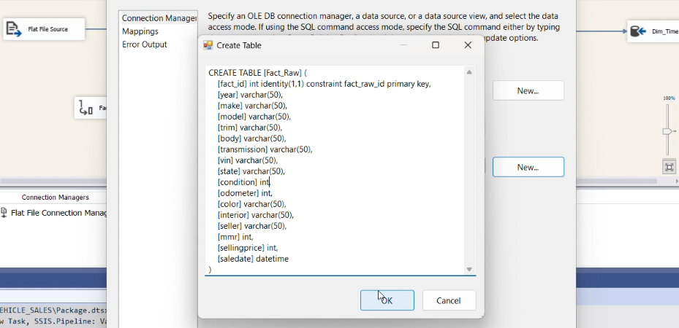

**Bước 3.** Tiếp đến ta cần chọn mục Mappings để xem xét việc ánh xạ các cột dữ liệu.

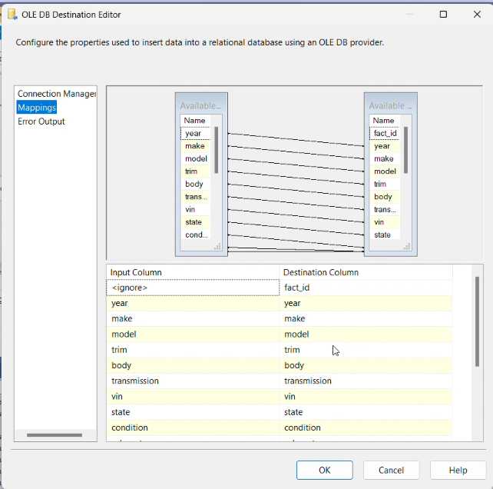

Cuối cùng nhấn nút OK để hoàn tất quá trình tạo bảng.

Tiếp theo đây ta sẽ thực hiện quá trình lần lượt loại bỏ các cột dữ liệu trùng của bảng Fact với các Dimension, thực hiện thêm khóa ngoại vào bảng Fact nhằm thu gọn bảng Fact, tối ưu hóa quá trình phân tích dữ liệu.

# Merge Fact_Raw và Dim_Seller vào Fact1

**Bước 1.** Ở tab Control Flow, tạo mới 1 Data Flow Task và đổi tên Data Flow Task thứ 2 là “Merge Fact_Raw and Dim_Seller to Fact1”

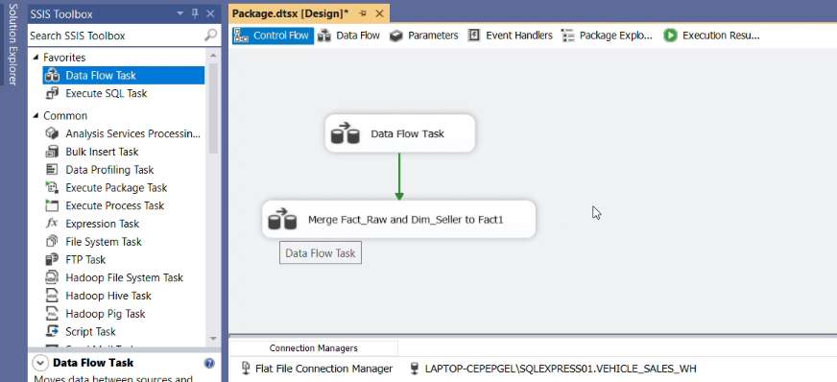

**Bước 2.** Click chuột phải vào Data Flow Task nói trên và chọn Edit, trong tab Data Flow ta tạo 2 OLE DB Source và đổi tên thành Fact_Raw và Dim_Seller

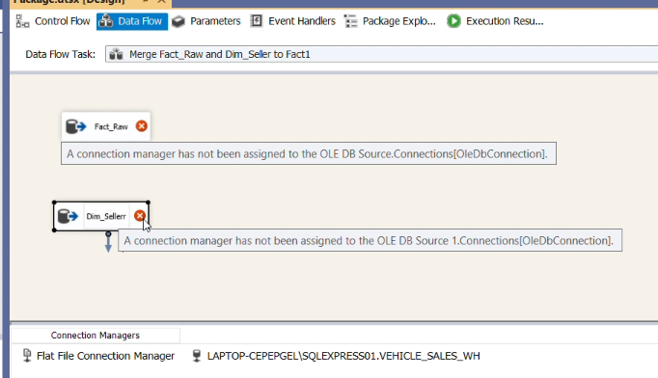

**Bước 3.** Click chuột phải chọn Edit, sau đó chọn bảng Fact_Raw đã tạo trước đó làm data source cho bảng Fact_Raw mới này.

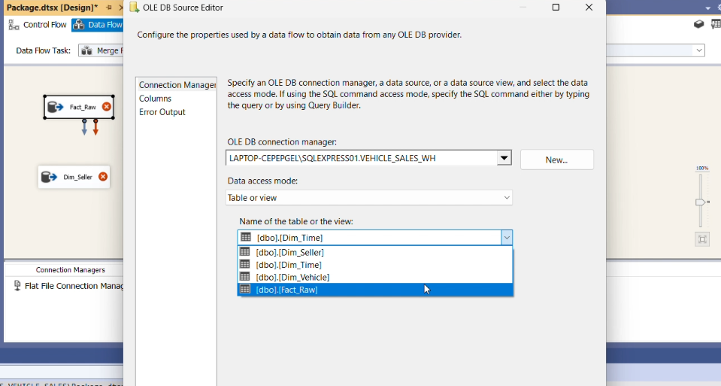

**Bước 4.** Chọn mục Columns để xem xét các cột được ánh xạ. Nhấn OK.

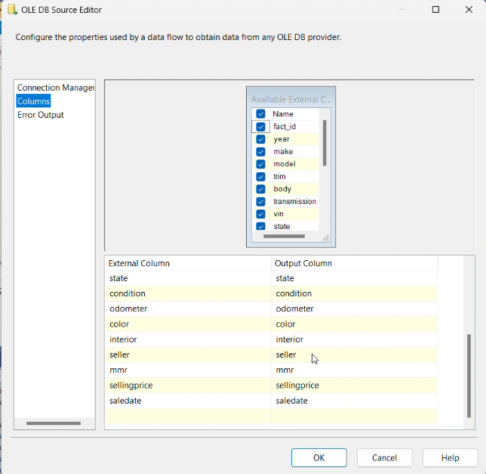

**Bước 5.** Tương tự thực hiện chọn ánh xạ cột cho Dim_Seller

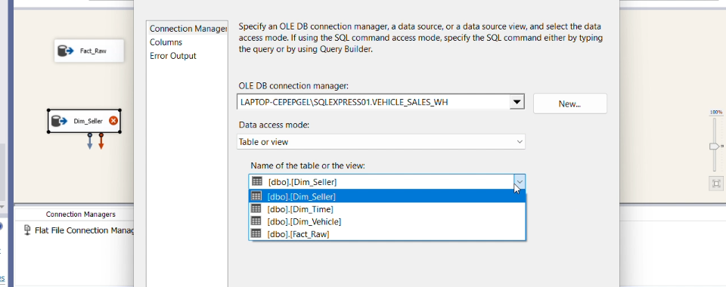

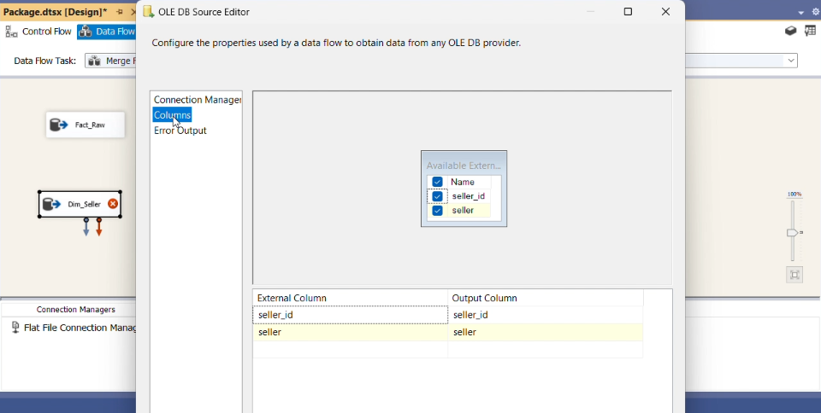

**Bước 6.** Tạo 2 Sort là Sort và Sort1 tương ứng với mỗi Source.

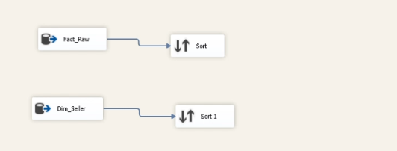

**Bước 7.** Ở Sort, click chuột phải chọn Edit và chọn cột với bảng Dim_Seller để chuẩn bị cho quá trình merge.

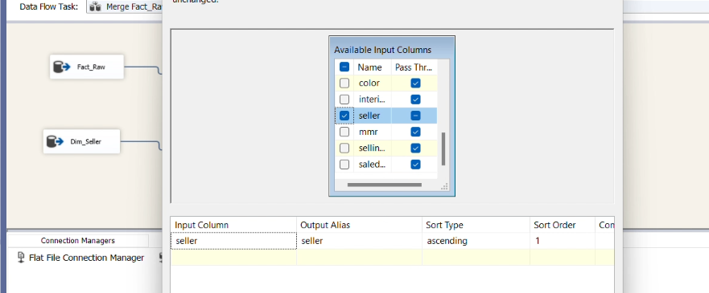

**Bước 8.** Tạo một Merge Join và nối với Sort, tiếp theo ta chọn Merge Join Left Input để giữ lại toàn bộ các dòng trong bảng Fact_Raw bất kể có kết quả khi thực hiện phép kết trái với cột ID của bảng Dim_Location hay không.

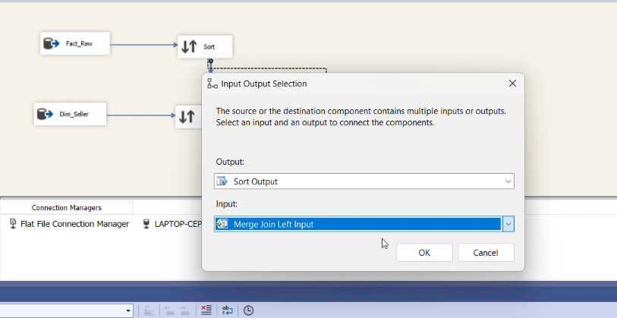

**Bước 9.** Tương tự ta chọn cột cho Sort1 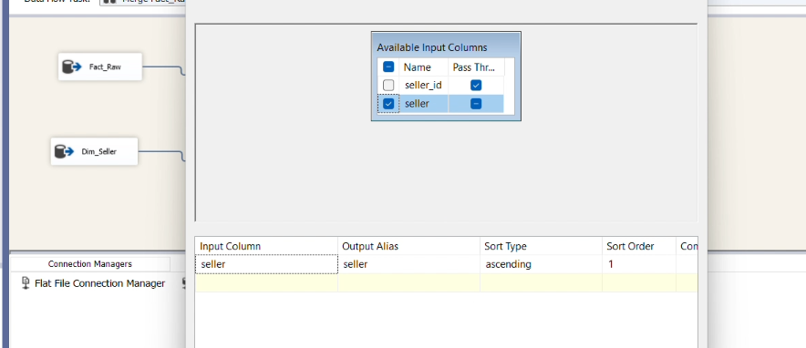

Nối Sort1 với Merge Join

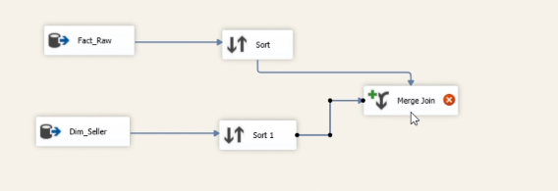

**Bước 10.**

* Chuột phải vào Merge Join và nhấn Edit, một hộp thoại merge editor xuất hiện: ở đây ta tick chọn tất cả các cột của Sort nhưng không lấy thuộc tính là seller.
* Tiếp theo ta chọn seller _id ở Sort1 để merge vào Fact_Raw
* Kết quả sau khi merge là bảng Fact_Raw không còn thuộc tính seller và có thêm 1 thuộc tính mới là seller_id

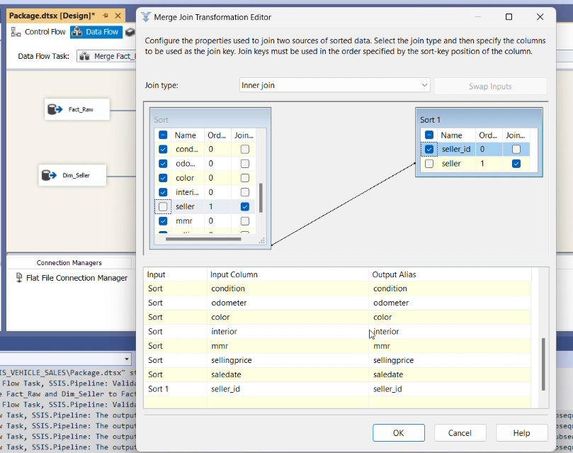

**Bước 11.** Tạo bảng Fact1 từ một OLE DB Destination để chứa tất cả những gì đã merge

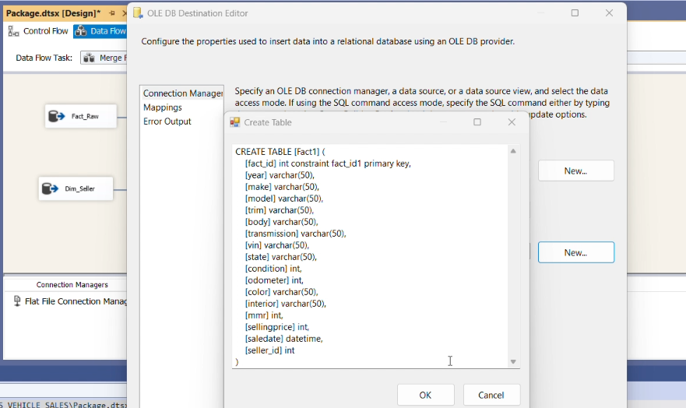

Nội dung câu lệnh SQL tạo bảng Fact1 như sau:

CREATE TABLE [Fact1] (

[fact_id] int constraint fact_id1 primary key,

[year] varchar(50),

[make] varchar(50),

[model] varchar(50),

[trim] varchar(50),

[body] varchar(50),

[transmission] varchar(50),

[vin] varchar(50),

[state] varchar(50),

[condition] int,

[odometer] int,

[color] varchar(50),

[interior] varchar(50),

[mmr] int,

[sellingprice] int,

[saledate] datetime,

[seller_id] int

)

**Bước 12.** Chọn mục Mappings để xem xét việc ánh xạ các cột dữ liệu và nhấn OK

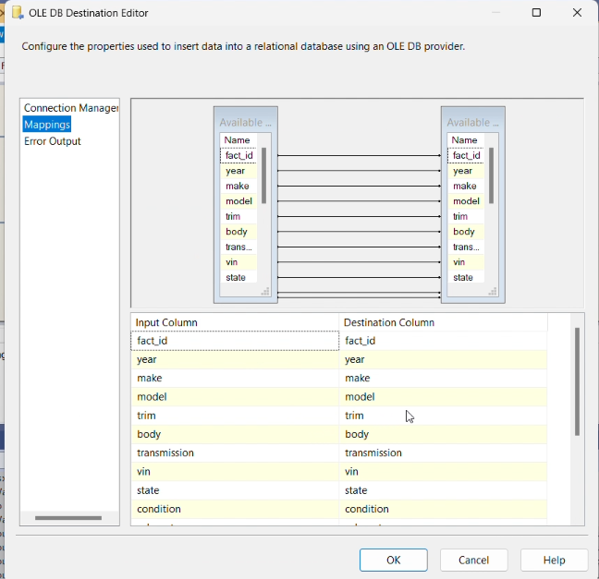

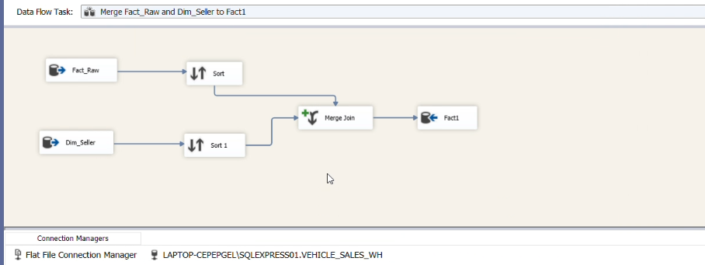

Tiếp tục quá trình merge bảng Fact1 với Dimension còn lại để có 1 bảng Fact hoàn chỉnh.

* + - 1. **Merge Fact1 và Dim_Vehicle vào Fact**

**Bước 1.** Ở tab Control Flow, tạo thêm một Data Flow Task và đổi tên Data Flow Task này là “Merge Fact1 and Dim_Vehicle to Fact”

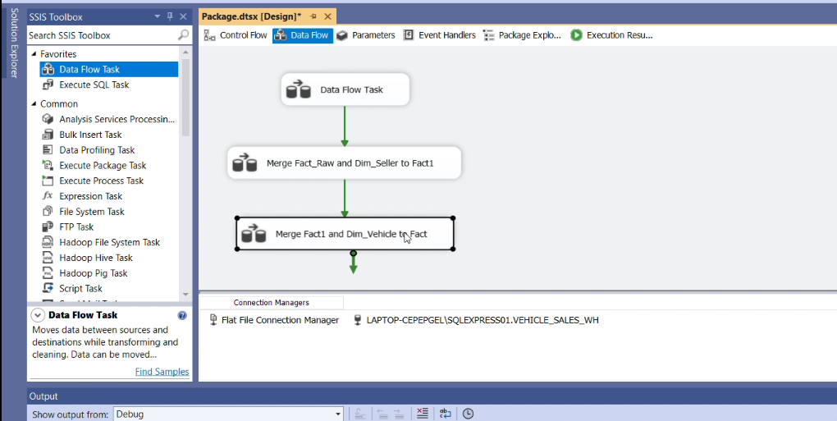

**Bước 2.** Click chuột phải vào Data Flow Task nói trên và chọn Edit, trong tab Data Flow ta tạo 2 OLE DB Source và đổi tên thành Fact1 và Dim_Vehicle

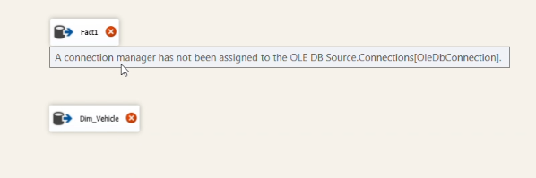

**Bước 3.** Click chuột phải vào Fact1 chọn Edit, sau đó chọn bảng Fact1 đã được tạo khi merge Fact_Raw và Dim_Seller làm data source.

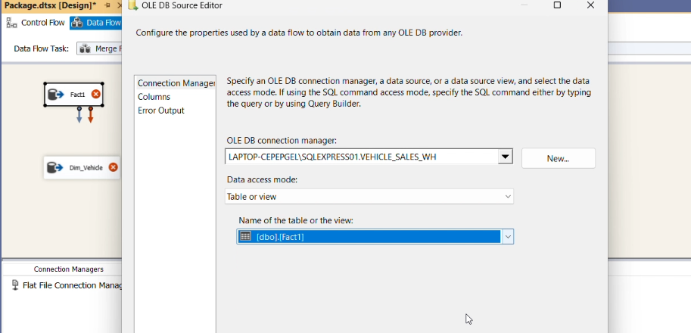

**Bước 4.** Chọn mục Columns để xem xét các cột được ánh xạ. Nhấn OK.

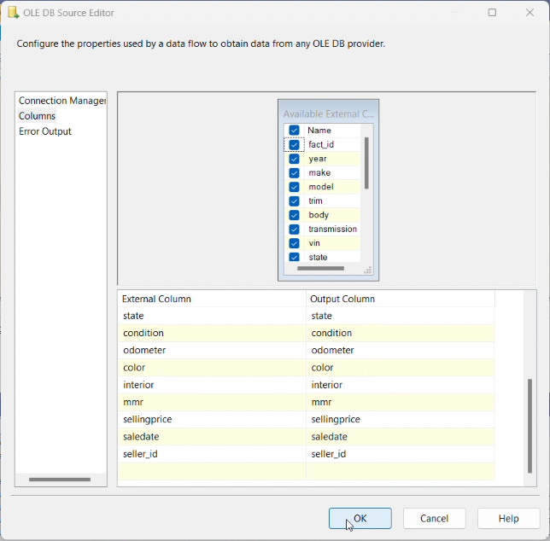

**Bước 5.** Thực hiện chọn ánh xạ các cột cho Dim_Vehicle

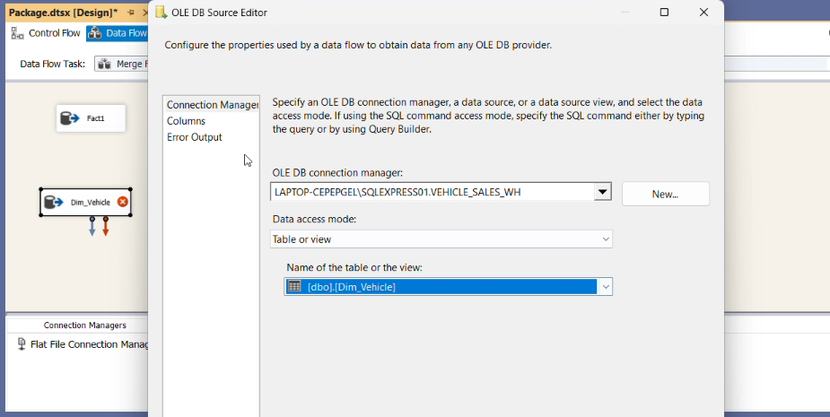

Chọn mục Columns để xem xét các cột được ánh xạ. Nhấn OK.

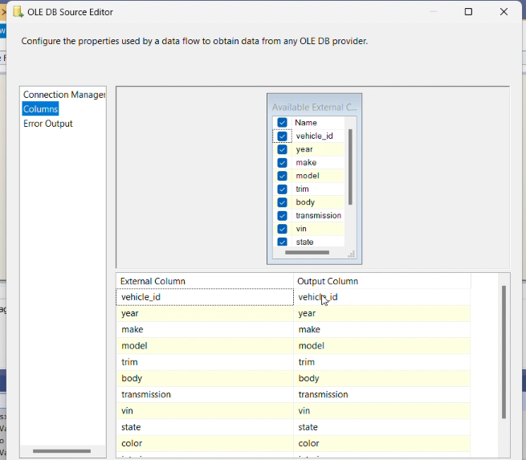

**Bước 6.** Tạo 2 Sort tương ứng với mỗi Source

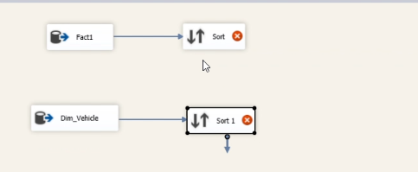

**Bước 7.** Tại Sort, click chuột phải chọn Edit và chọn các cột theo thứ tự giống với bảng Dim_Vehicle để chuẩn bị cho quá trình merge.

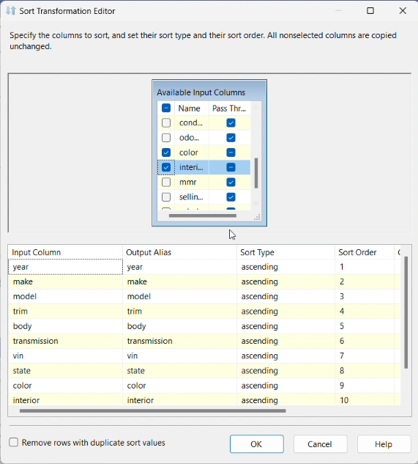

**Bước 8.** Tạo một Merge Join và nối với Sort, tiếp theo chọn Merge Join Left Input để giữ lại toàn bộ các dòng trong bảng Fact1 bất kể có kết quả khi thực hiện phép kết trái với cột ID của bảng Dim_Vehicle hay không.

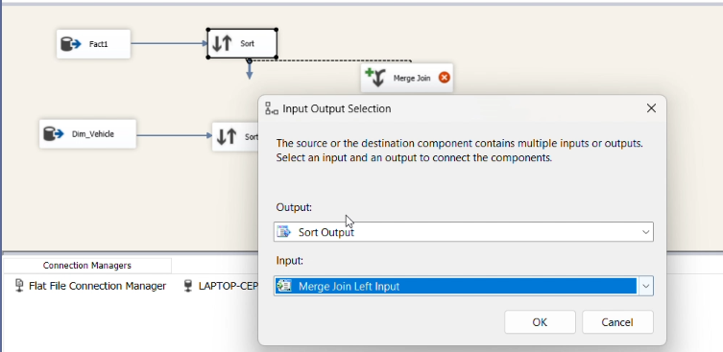

**Bước 9.** Tương tự ta chọn các cột (trừ vehicle_id) cho Sort1

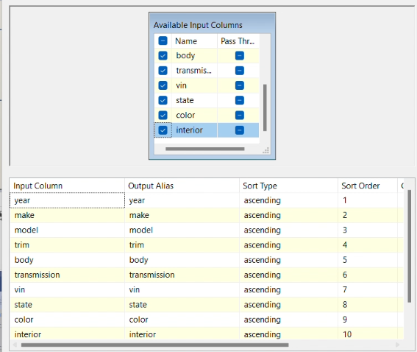

Nối Sort1 với Merge Join

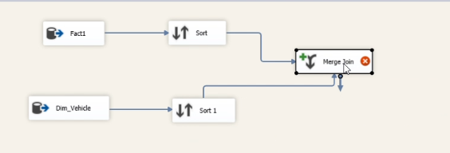

**Bước 10.**

* Chuột phải vào Merge Join và nhấn Edit, một hộp thoại merge editor xuất hiện: ở đây ta tick chọn tất cả các cột của Sort nhưng không lấy 10 thuộc tính của bảng Dim_Vehicle
* Tiếp theo ta chọn vehicle_id ở Sort1 để merge vào Fact1
* Kết quả sau khi merge là bảng Fact1 không còn 10 thuộc tính của bảng Dim_Vehicle và có thêm 1 thuộc tính mới là vehicle_id

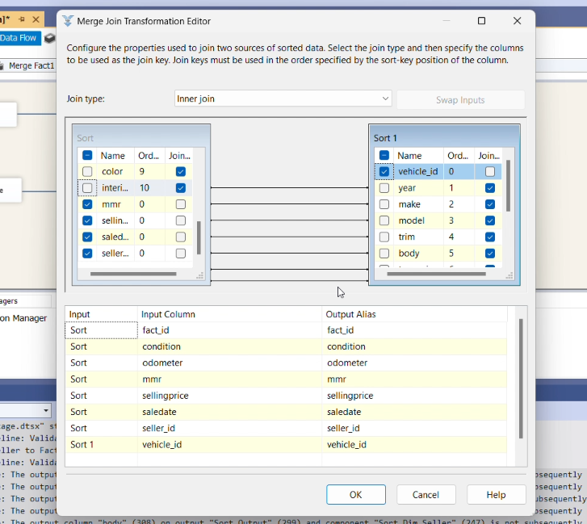

**Bước 11.** Tạo bảng Fact từ một OLE DB Destination để chứa tất cả những gì đã merge

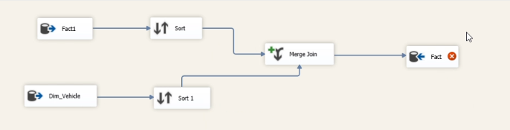

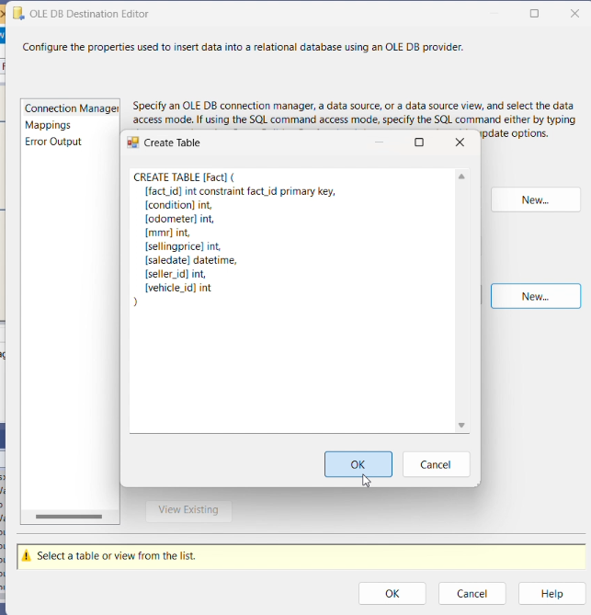

Nội dung câu lệnh SQL tạo bảng Fact2 như sau:

CREATE TABLE [Fact] (

[fact_id] int constraint fact_id primary key,

[condition] int,

[odometer] int,

[mmr] int,

[sellingprice] int,

[saledate] datetime,

[seller_id] int,

[vehicle_id] int

)

Chọn mục Mappings để xem xét việc ánh xạ các cột dữ liệu

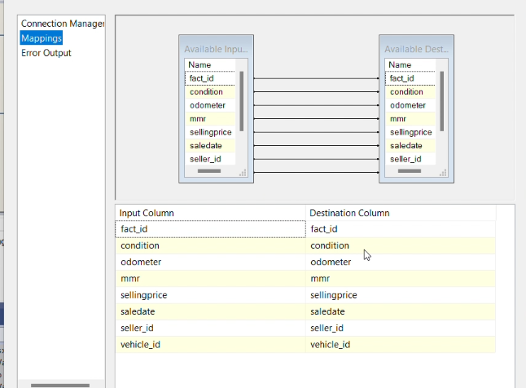

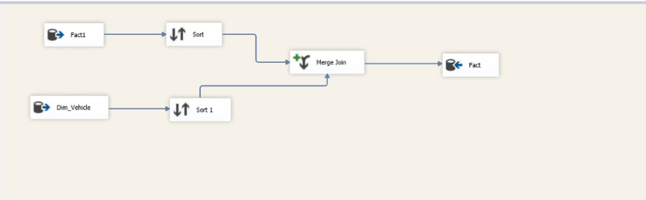

# Tạo khóa ngoại từ bảng Fact đến các Dimension

**Bước 1.** Tạo một Execute SQL Task để thực thi các câu lệnh SQL tạo các khóa ngoại từ các Dimension đến bảng Fact.

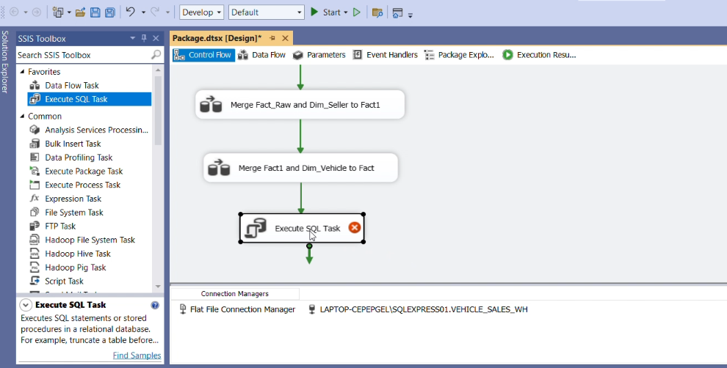

**Bước 2.** Nhấn chuột phải vào Execute SQL Task này và chọn Edit. Ở ô Connection, chọn connection đã thiết lập đến data warehouse trong SQL Server

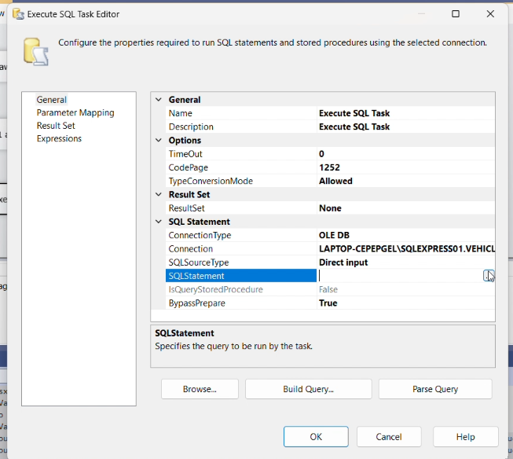

**Bước 3.** Ở ô SQLStatement, thêm các câu truy vấn SQL thực hiện tạo các khóa ngoại từ các Dimension đến bảng Fact.

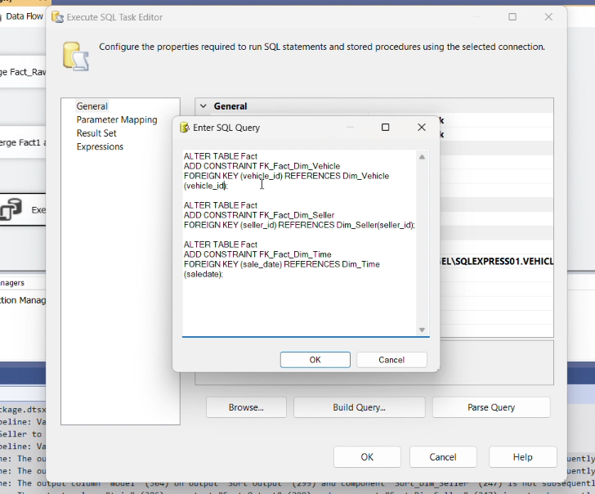

Các câu lệnh:

ALTER TABLE Fact

ADD CONSTRAINT FK_Fact_Dim_Vehicle

FOREIGN KEY (vehicle_id) REFERENCES Dim_Vehicle(vehicle_id);

ALTER TABLE Fact

ADD CONSTRAINT FK_Fact_Dim_Seller

FOREIGN KEY (seller_id) REFERENCES Dim_Seller(seller_id);

ALTER TABLE Fact

ADD CONSTRAINT FK_Fact_Dim_Time

FOREIGN KEY (saledate) REFERENCES Dim_Time(saledate);

**Nhấn OK để hoàn tất quá trình.**

# Chạy dự án SSIS

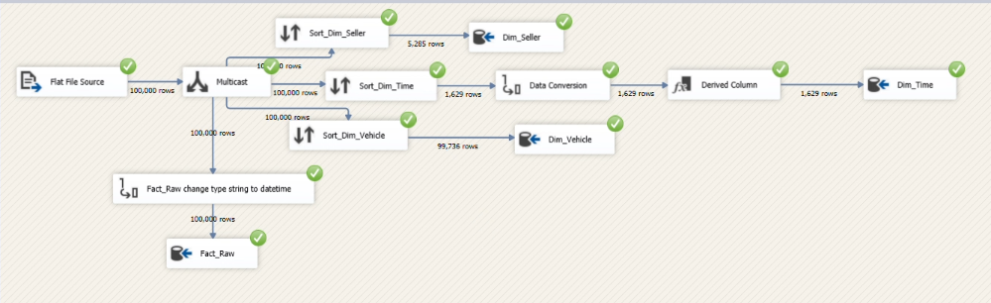

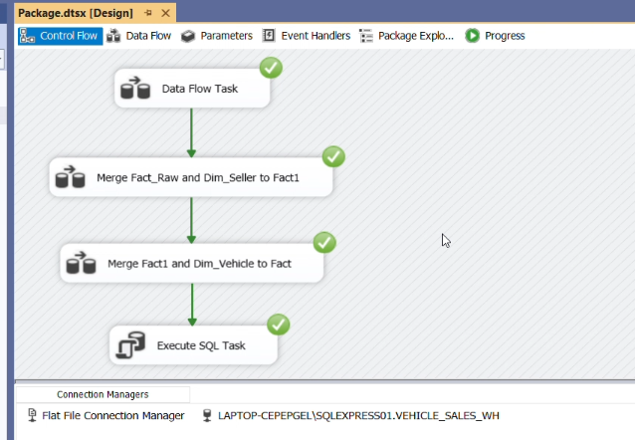

Nhằm thực hiện nhiệm vụ đảm bảo đổ dữ liệu mới hoàn toàn (không bị chồng chéo dữ liệu cũ) mỗi khi chạy lại project, trước quá trình chia bảng Fact và các Dimension.

**Bước 1.** Thêm vào một Execute SQL Task.

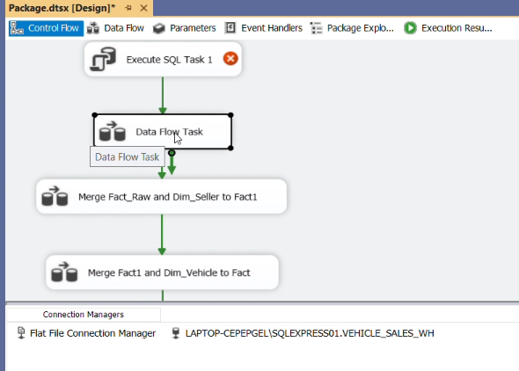

**Bước 2.** Nhấn chuột phải vào Execute SQL Task này và chọn Edit. Ở ô Connection, chọn connection đã thiết lập đến data warehouse trong SQL Server

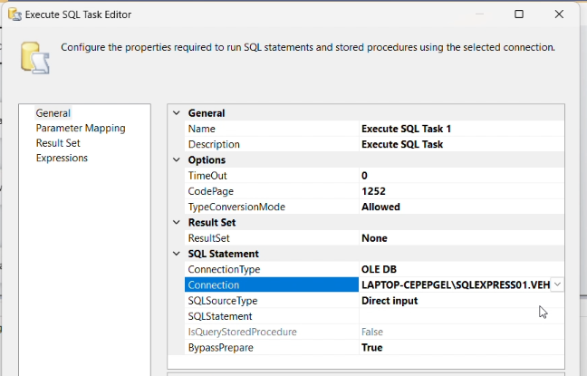

**Bước 3.** Ở ô SQLStatement, thêm các câu truy vấn SQL thực hiện xóa khoá ngoại và dữ liệu cũ trong các bảng mỗi khi chạy lại project.

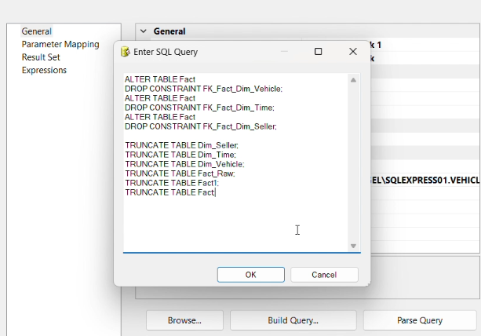

Nhấn OK để hoàn tất quá trình.

**Bước 4.** Nhấn nút Start trên thanh menu để tiến hành chạy project.

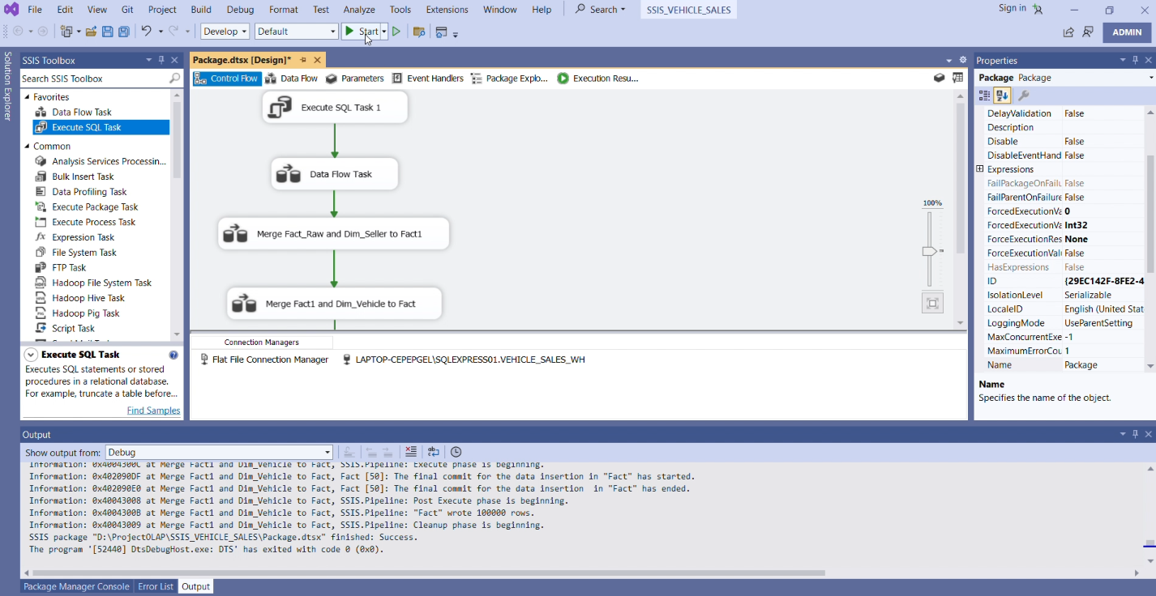

Kết quả chạy project:





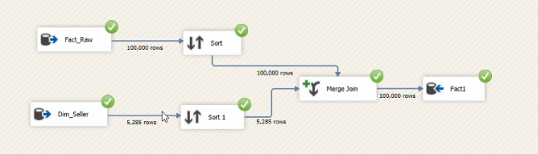

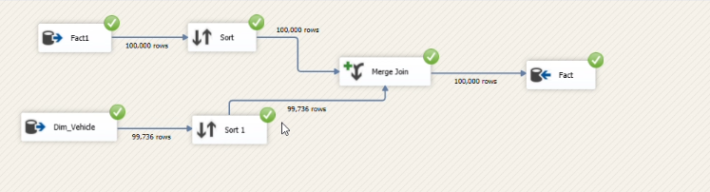

# Kiểm tra dữ liệu các bảng

Kiểm tra dữ liệu bảng Dim_Seller

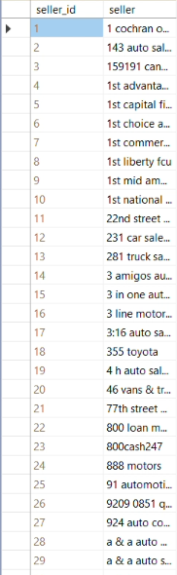

Kiểm tra dữ liệu bảng Dim_Time

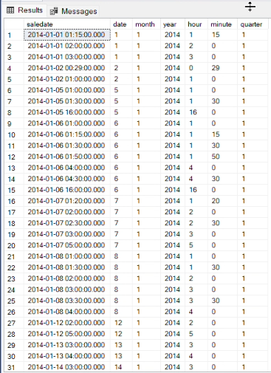

Kiểm tra dữ liệu bảng Dim_Vehicle

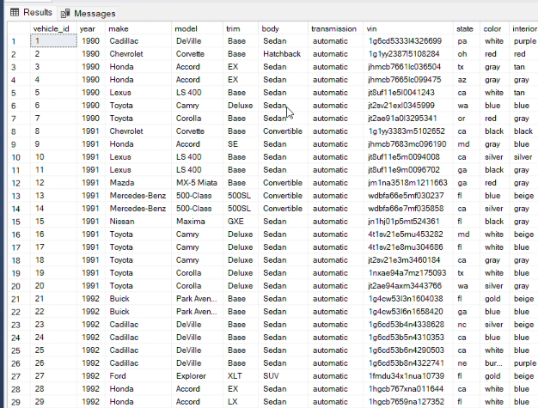

Kiểm tra dữ liệu bảng Fact

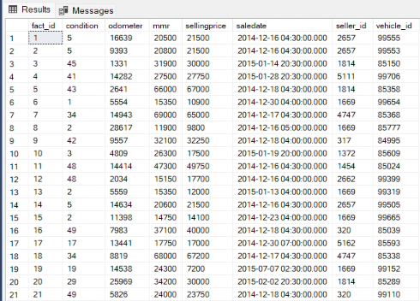

* + 1. **Lược đồ sau khi hoàn thành**

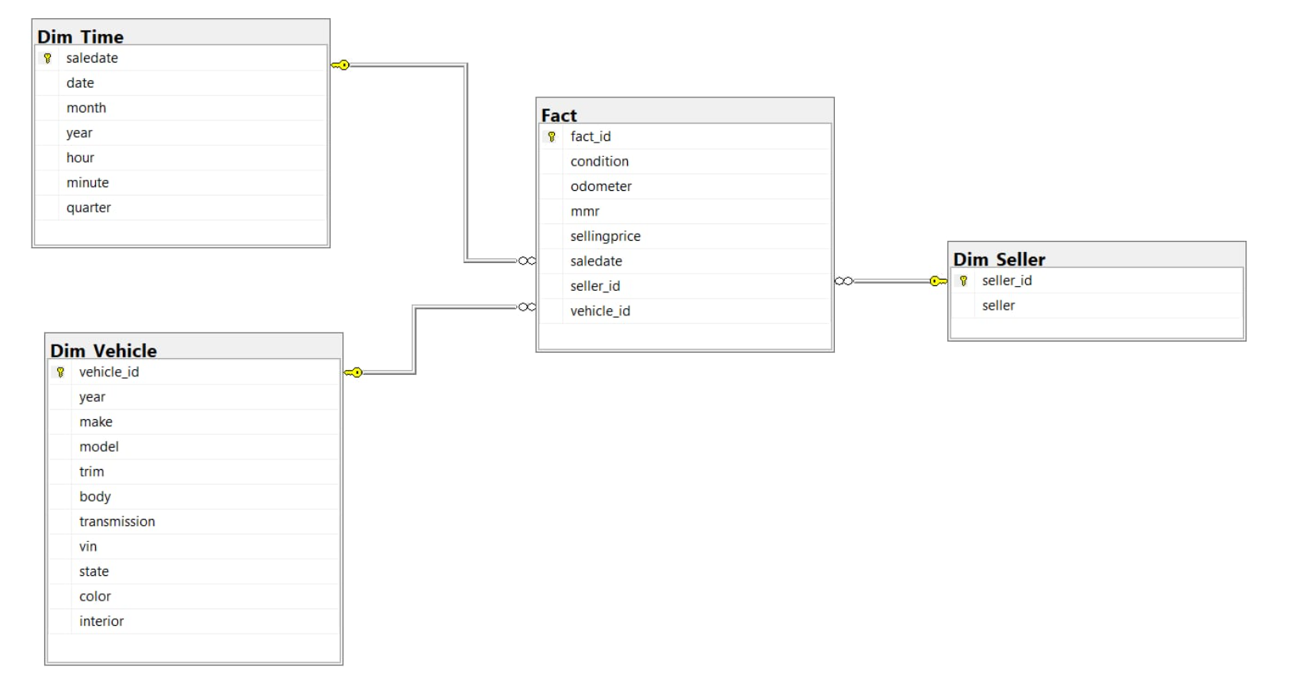

# 

# CHƯƠNG 3. PHÂN TÍCH DỮ LIỆU

# Chuẩn bị các công cụ

Để thực hiện được quá trình SSAS ta cần chuẩn bị và cài đặt các công cụ sau:

* Microsoft SQL Server có cài đặt Analysis Services.
* Microsoft Analysis Services Projects

# Tạo mới Project SSAS

**Bước 1**: Mở Visual Studio và chọn “Create a new project”.

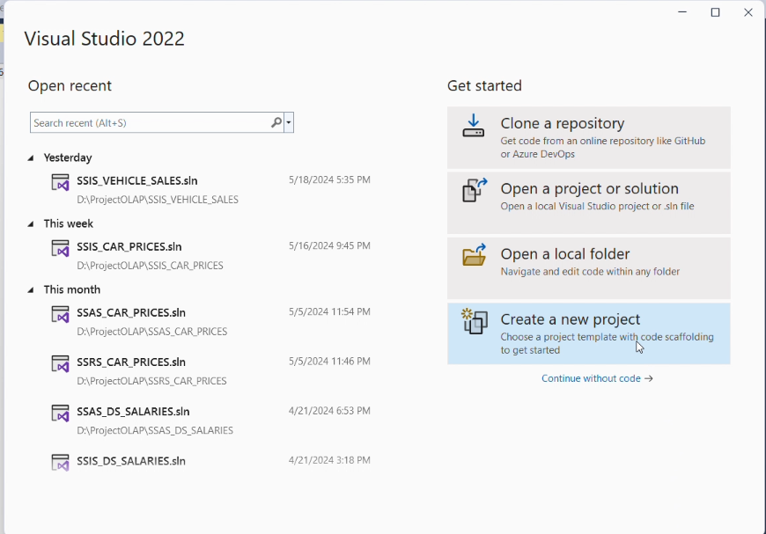

**Bước 2:** Chọn Analysis Services Multidimensional Project và chọn Next

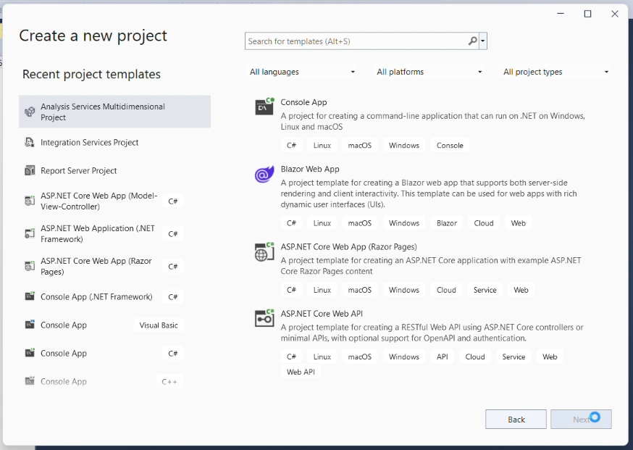

**Bước 3:** Đặt tên và thiết lập đường dẫn cho Project. Sau đó chọn Create.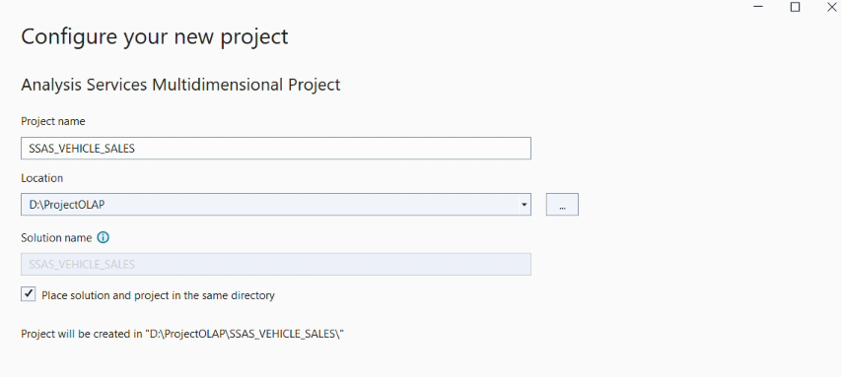

# Xác định dữ liệu nguồn (Data Sources)

**Bước 1:** Tại Solution Explorer, ta click chuột phải vào thư mục Data Sources và chọn New Data Source.

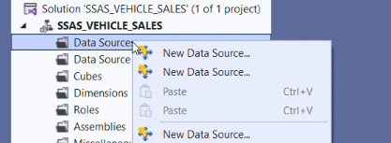

**Bước 2:** Hộp thoại Data Source Wizard xuất hiện, chọn Next để tiếp tục.

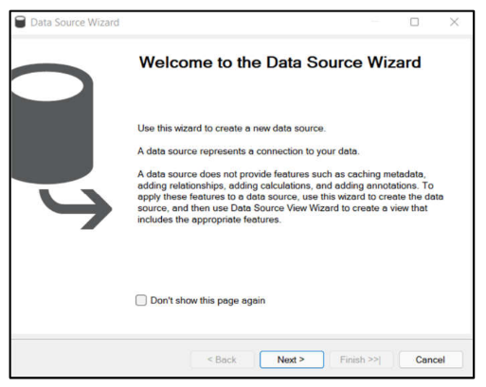

**Bước 3:** Chọn “Create a data source based on an existing or new connection” sau đó chọn New... để tạo kết nối với cơ sở dữ liệu đã được tạo từ quá trình SSIS.

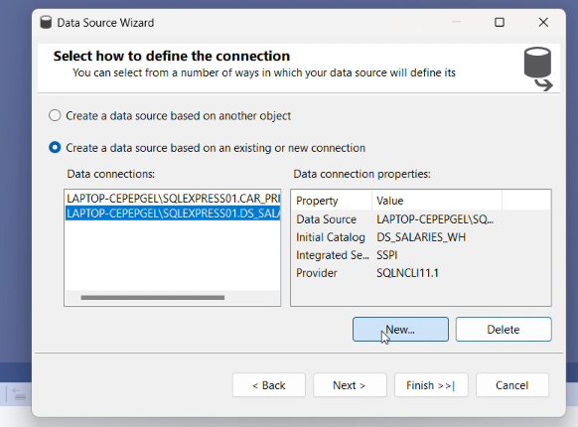

**Bước 4:** Hộp thoại Connection Manager xuất hiện, ta nhập Server name và chọn

cơ sở dữ liệu mà ta đã tạo ra từ quá trình SSIS. Sau đó chọn OK.

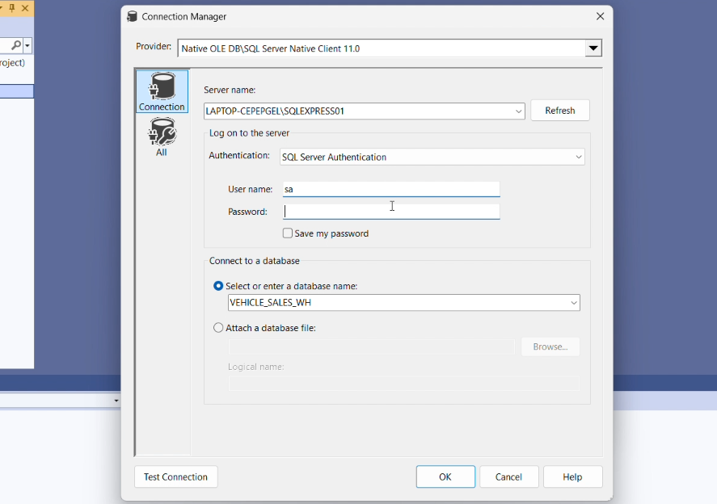

Chọn data source vừa tạo và chọn Next để tiếp tục.

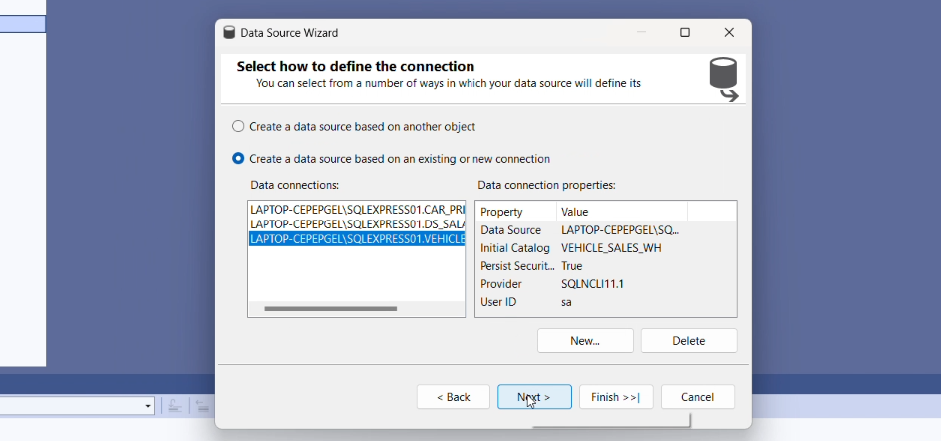

**Bước 5:** Chọn “Use the service account”, sau đó chọn Next để tiếp tục.

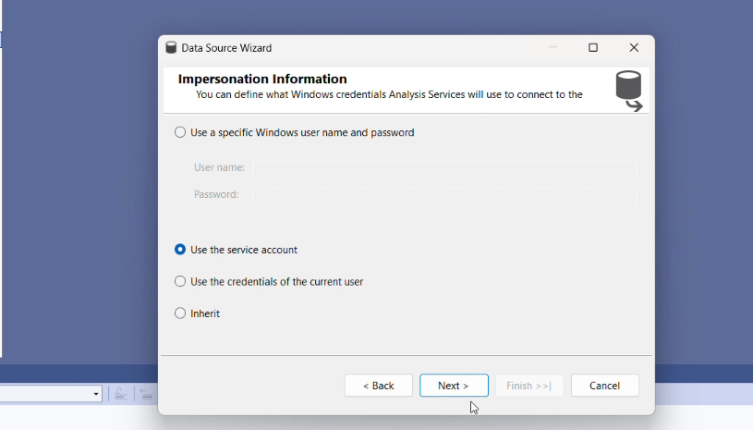

**Bước 6:** Cuối cùng ta chọn Finish để hoàn tất quy trình định nghĩa nguồn dữ liệu.

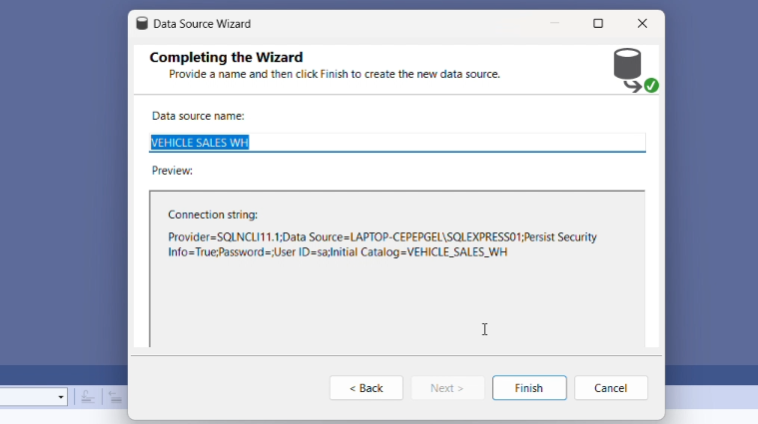

# Xác định khung nhìn dữ liệu nguồn (Data Source Views)

Bước 1: Tại Solution Explorer, ta click chuột phải vào thư mục Data Source Views và chọn New Data Source View.

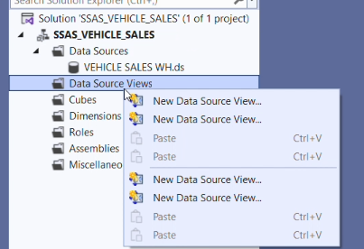

**Bước 2:** Hộp thoại Data Source View Wizard xuất hiện, chọn Next để tiếp tục.

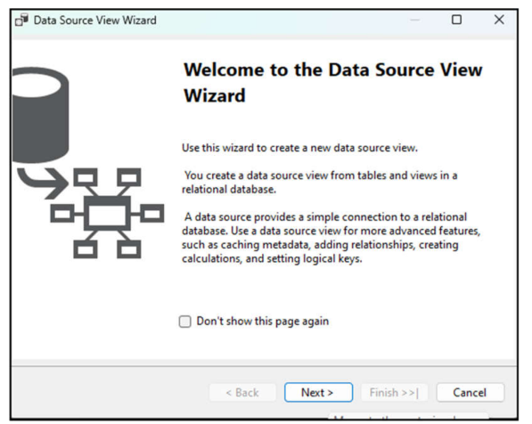

**Bước 3:** Chọn data source vừa tạo, sau đó chọn Next để tiếp tục.

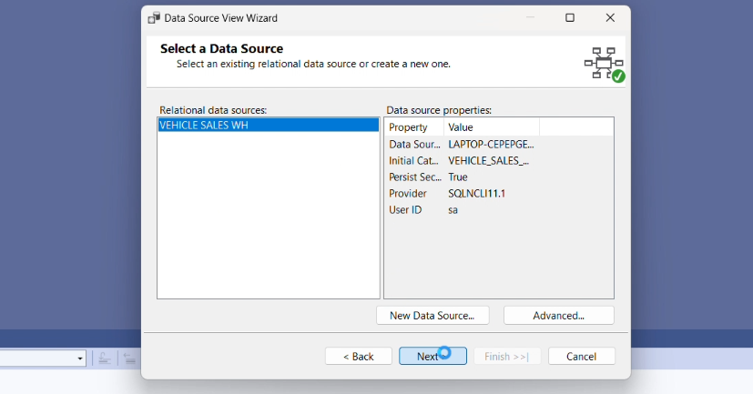

**Bước 4:** Chọn bảng Fact, sau đó chọn nút > để thêm bảng Fact vào data source view.

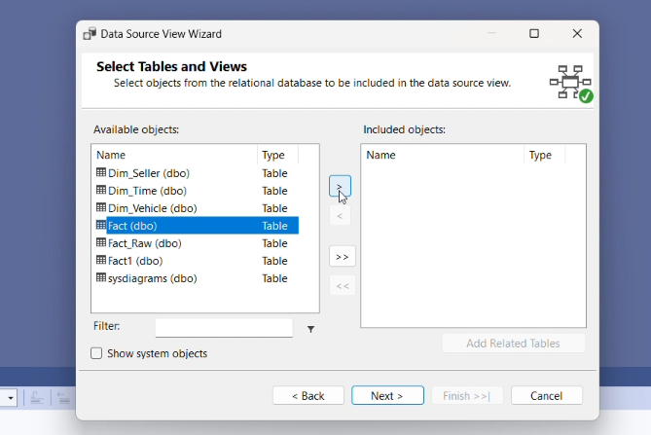

**Bước 5:** Tiếp theo, chọn nút Add Related Tables để thêm tất cả các bảng Dim vào data source view. Sau đó chọn Next để tiếp tục.

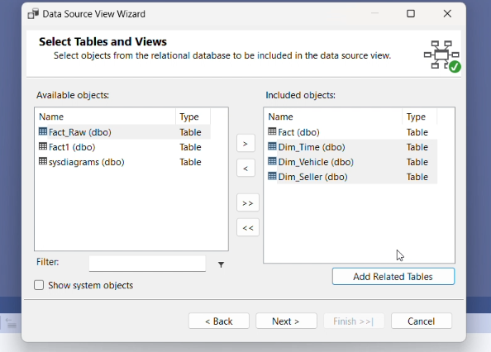

**Bước 6:** Chọn Finish để hoàn tất quá trình xác định khung nhìn dữ liệu nguồn (Data Source View).

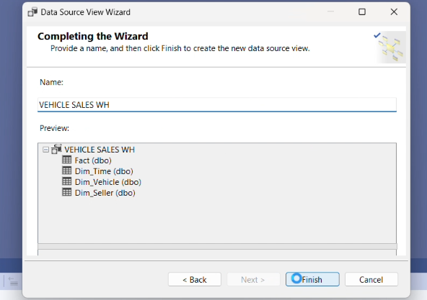

Sau khi kết thúc quá trình này, ta sẽ được data source view như hình sau

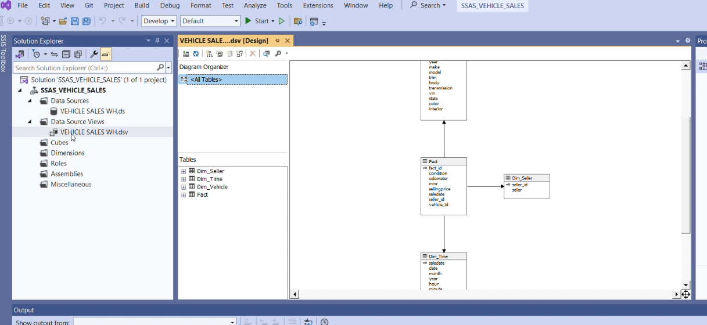

# Xây dựng các khối (Cubes) và xác định các độ đo (Measures)

**Bước 1:** Tại Solution Explorer, ta click chuột phải vào thư mục Cubes và chọn New Cube.

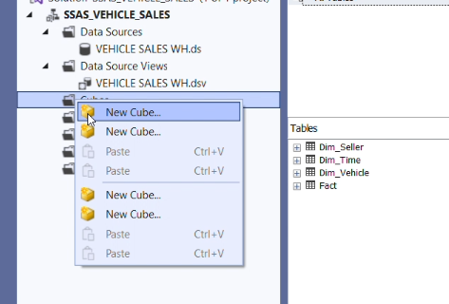

**Bước 2:** Hộp thoại Cube Wizard xuất hiện, chọn Next để tiếp tục.

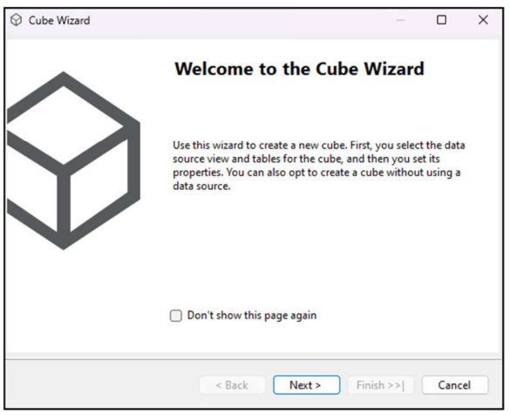

**Bước 3:** Chọn use existing tables, sau đó chọn Next để tiếp tục.

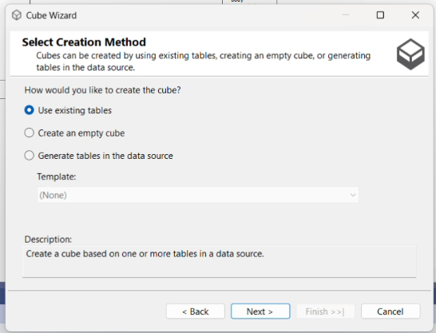

**Bước 4:** Chọn Fact để phân chia các measure group.

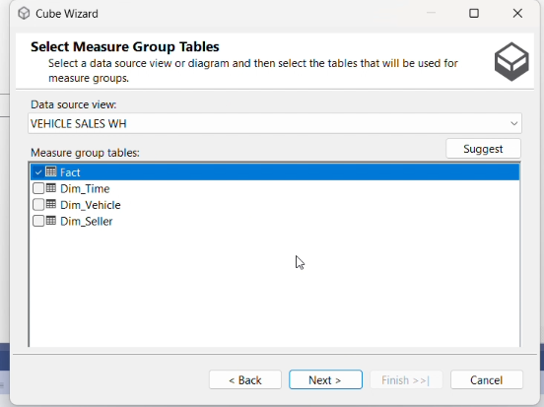

**Bước 5:** Chọn những độ đo đề xuất, sau đó chọn Next để tiếp tục.

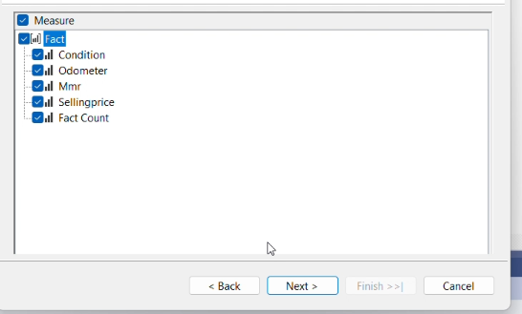

**Bước 6:** Chọn danh sách các bảng Dimension, sau đó chọn Next để tiếp tục.

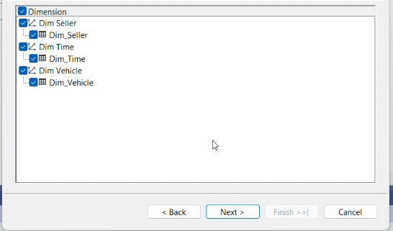

**Bước 7:** Chọn Finish để hoàn tất quy trình xây dựng các khối (Cubes) và xác định các độ đo (Measures).

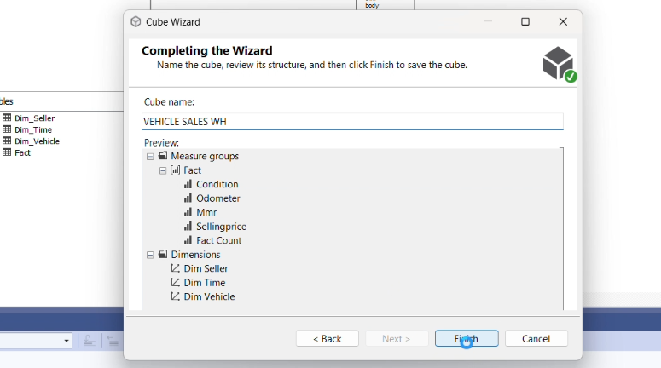

Sau khi kết thúc quá trình này, ta sẽ được kết quả như hình sau:

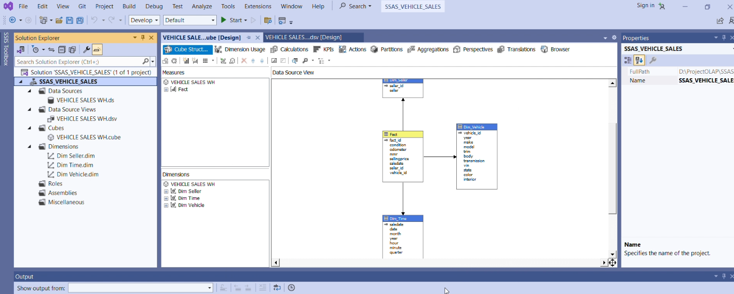

# Xác định các chiều (Dimensions)

Bước 1: Tại folder Dimensions trong Solution Explorer, ta chọn Dim Seller.dim. Sau đó kéo thả các thuộc tính Seller từ Data Source View vào Attributes.

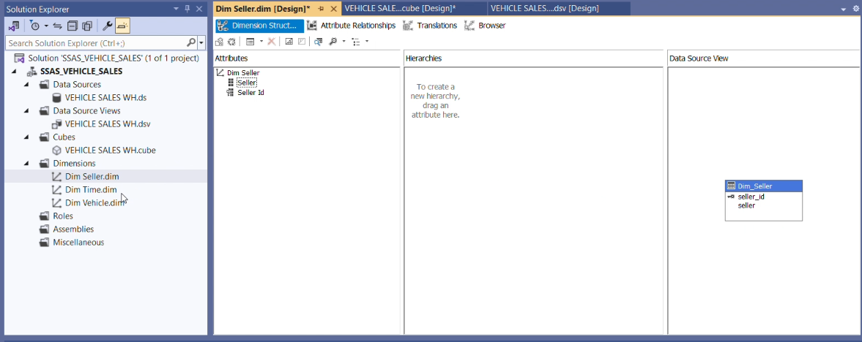

Bước 2: Tại folder Dimensions trong Solution Explorer, ta chọn Dim Time.dim. Sau đó kéo thả các thuộc tính từ Data Source View vào Attributes.

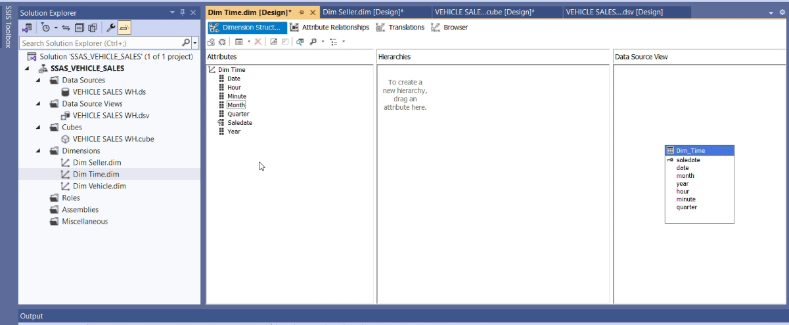

Bước 3. Tại folder Dimensions trong Solution Explorer, ta chọn Dim Vehicle.dim. Sau đó kéo thả các thuộc tính từ Data Source View vào Attributes.

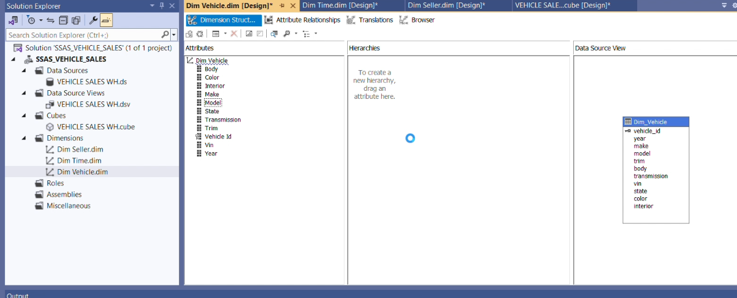

Bước 4: Ta chọn Start để deploy project. Khi deploy thành công ta sẽ nhận được kết quả như sau:

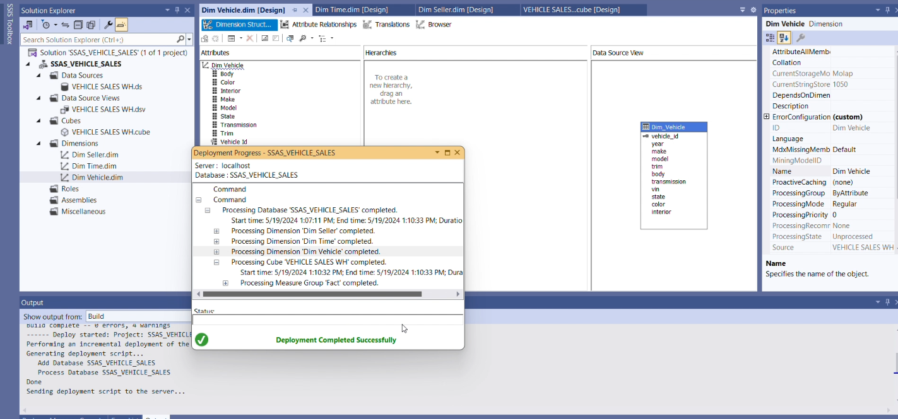

# Xác định các độ đo (Measures)

# Đổi tên và thuộc tính các độ đo ban đầu

**Bước 1:** Tại khối vừa tạo, chọn Show Measures Grid để hiện thị chi tiết các độ đo.

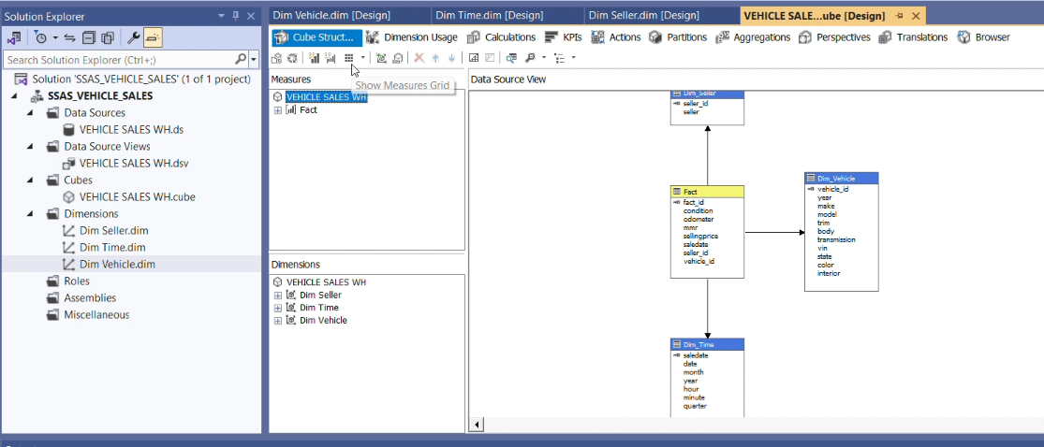

Chi tiết các độ đo sẽ hiển thị dưới dạng bảng, dễ dàng để tương tác.

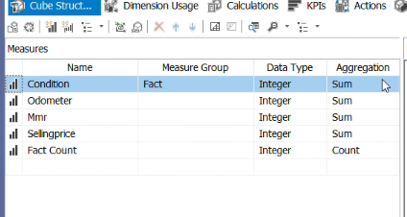

**Bước 2:** Ta đổi tên và thuộc tính các độ đo hiện tại theo các hàm tổng hợp (aggregation) và thêm vào 1 độ đo nữa.

Sau khi đổi tên và thuộc tính các độ đo ban đầu. Một thông báo xuất hiện yêu cầu ta phải có một time dimension.

**Bước 3:** Mở Dim Time.dim. Tại cửa sổ Properties, ta đổi kiểu bảng từ Regular sang Time.

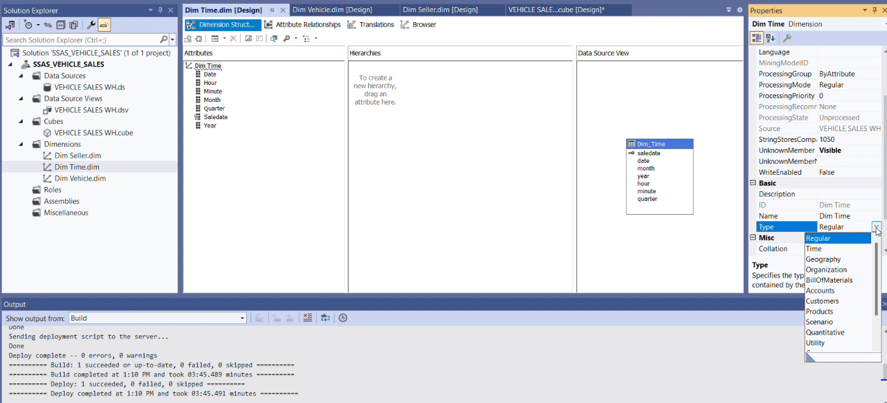

Quá trình hoàn tất, ta được 5 độ đo như hình

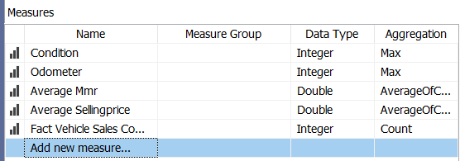

# Tạo các độ đo mới

Để tạo ra các độ đo mới, ta chọn Add new measure..., sau đó tạo ra thêm một độ đo mới là Total Sellingprice

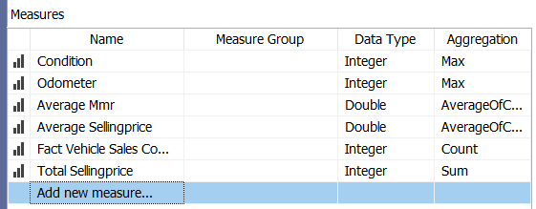

* + 1. **Tổng kết độ đo**

|  |  |  |  |
| --- | --- | --- | --- |
| Stt | Tên thuộc tính | Kiểu dữ liệu | Ý nghĩa |
| 1 | Fact Vehicle Sales Count | Int | Đếm số giao dịch bán xe. |
| 2 | Condition | Int | Điều kiện tối đa của phương tiện. |
| 3 | Odometer | Int | Số km tối đa mà phương tiện đã đi. |
| 4 | Average Mmr | Double | Trung bình giá trị thị trường ước tính của xe. |
| 5 | Average Sellingprice | Double | Trung bình giá bán thực của xe. |
| 6 | Total Sellingprice | Int | Tổng giá bán thực của xe |

# Phân cấp trong bảng Dim_Time

**Bước 1:** Kéo những thuộc tính cần phân cấp qua cửa sổ Hierarchies

**Bước 2:** Sắp xếp lại các thuộc tính phân cấp theo thứ tự: Year > Quarter > Month > Date > Hour > Minute

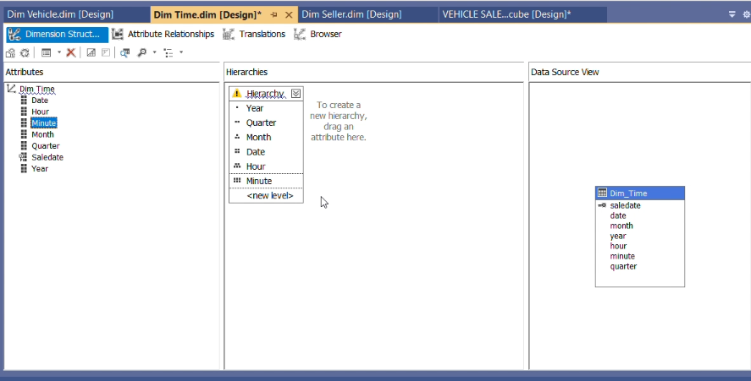

**Bước 3:** Tại panel Attribute Relationships, tạo mối quan hệ như sau

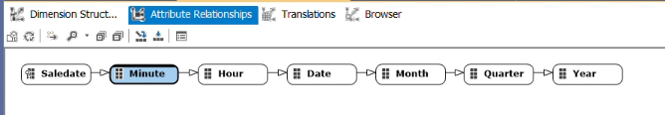

**Bước 4:** Chỉnh khóa cột (KeyColumns) và tên cột (Name Column) của thuộc tính Minute. Vì thuộc tính Minute là thuộc tính cấp nhỏ nhất sẽ lấy khóa cột gồm chính nó và những thuộc tính cấp cao hơn. Tại cửa sổ Properties của thuộc tính Minute, chọn KeyColumns.

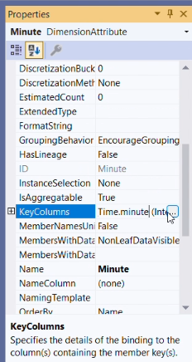

Thêm các thuộc tính cấp cao hơn vào KeyColumns, sau đó chọn OK để hoàn tất.

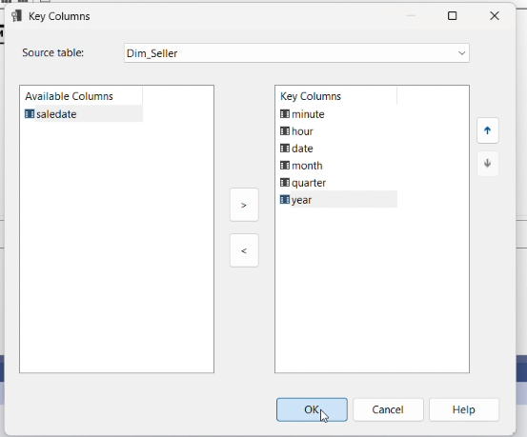

Tại cửa sổ Properties của thuộc tính Minute, ta chọn Name Column và chọn tên thuộc tính là Minute.

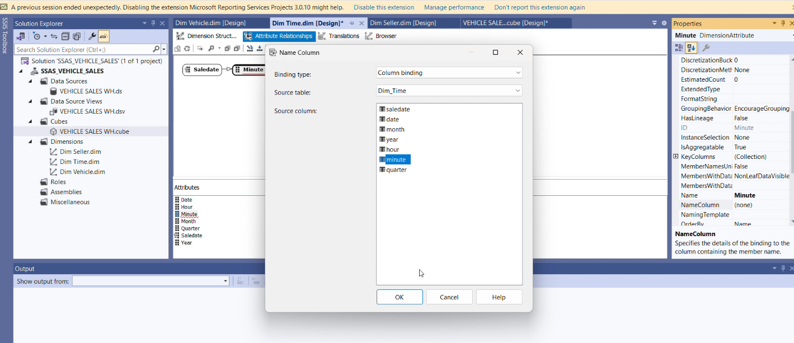

Bước 5: Chỉnh khóa cột (KeyColumns) và tên cột (Name Column) của thuộc tính Hour. Vì thuộc tính Hour là thuộc tính cấp nhỏ hơn Date, Month, Quarter, Year nên sẽ lấy khóa cột gồm chính nó và những thuộc tính cấp cao hơn. Tại cửa sổ Properties của thuộc tính Hour, chọn KeyColumns.

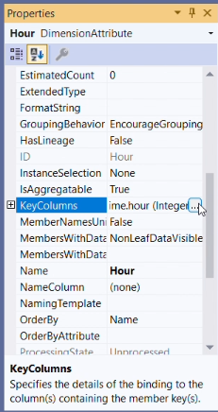

Thêm các những thuộc tính cấp cao hơn vào KeyColumns, sau đó chọn OK để hoàn tất.

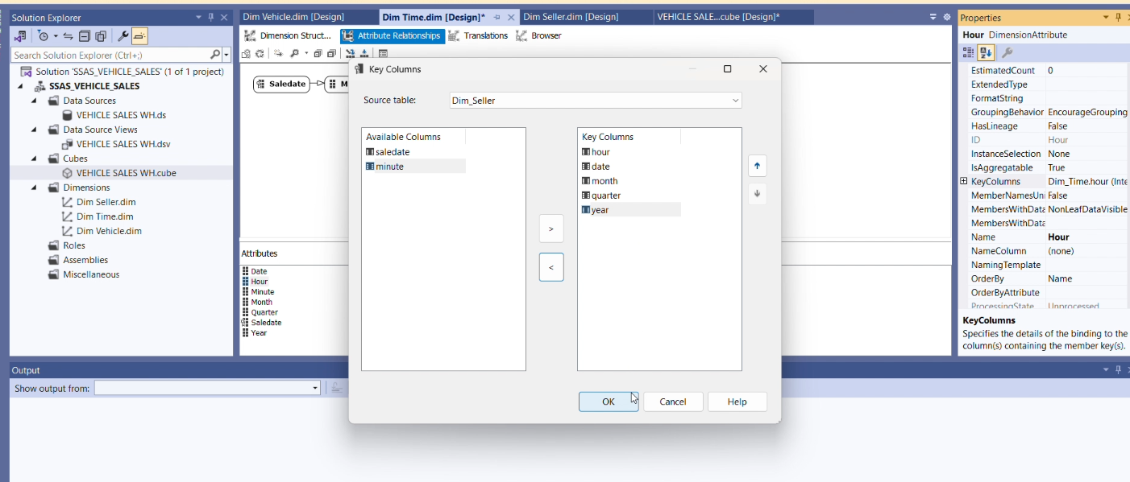

Tại cửa sổ Properties của thuộc tính Hour, ta chọn Name Column và chọn tên thuộc tính là Hour.

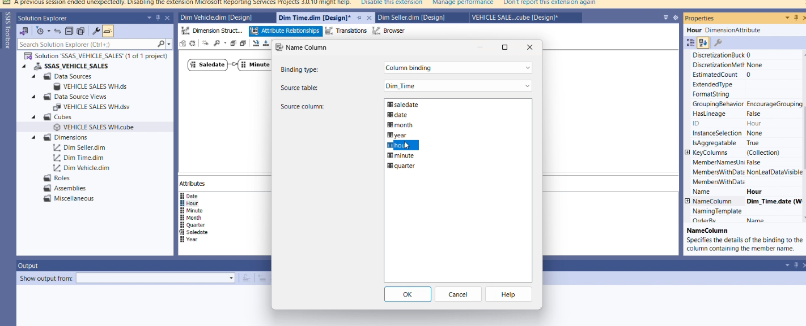

Tương tự cho các thuộc tính Date, Month, Quarter, Year

* 1. **Chạy dự án SSAS**

Sau khi quá trình phân cấp cho các bảng chiều hoàn tất, ta thực hiện delpoy project để đảm bảo không có lỗi xảy ra sau quá trình phân cấp. Nhấn chuột phải vào tên project () nhấn Deploy như hình sau:

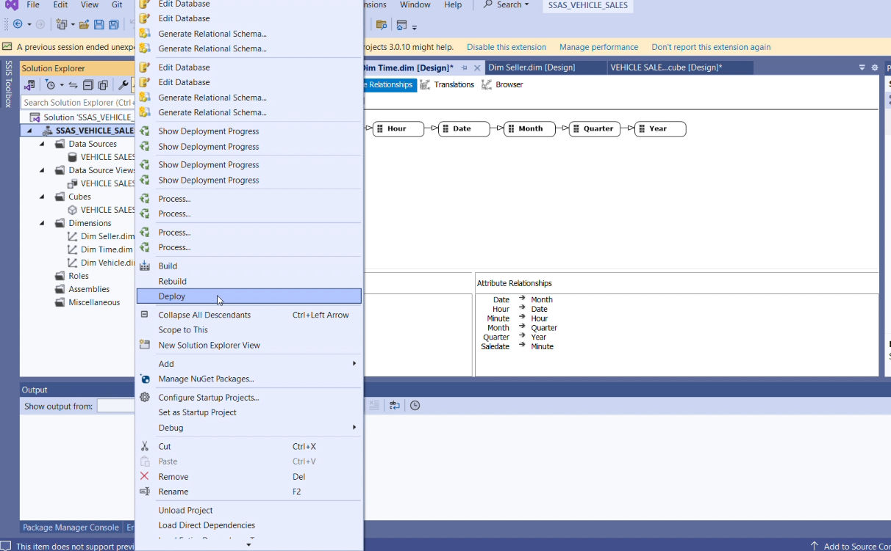Khi deploy thành công, hệ thống sẽ hiển thị như hình sau và chúng ta bắt đầu thực hiện các câu truy vấn.

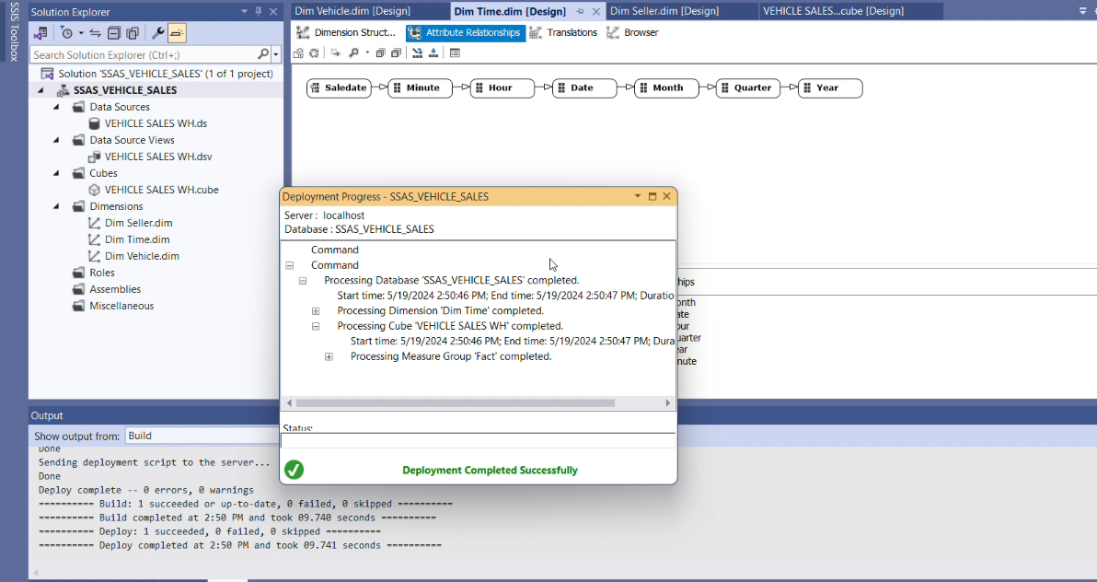

# Thực hiện 15 câu truy vấn

* + 1. **Số lượng giao dịch bán xe cũ theo từng năm**
* Trong MSSQ

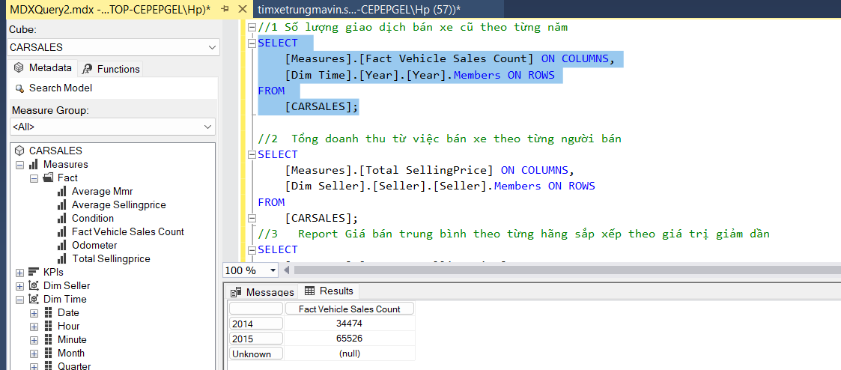

* Trong Visual Studio Code

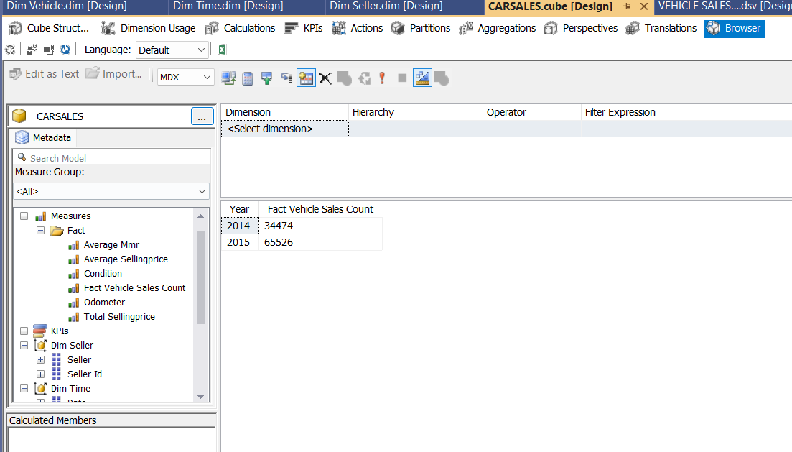

* + 1. **Tổng doanh thu từ việc bán xe theo từng người bán**
* Trong MSSQ

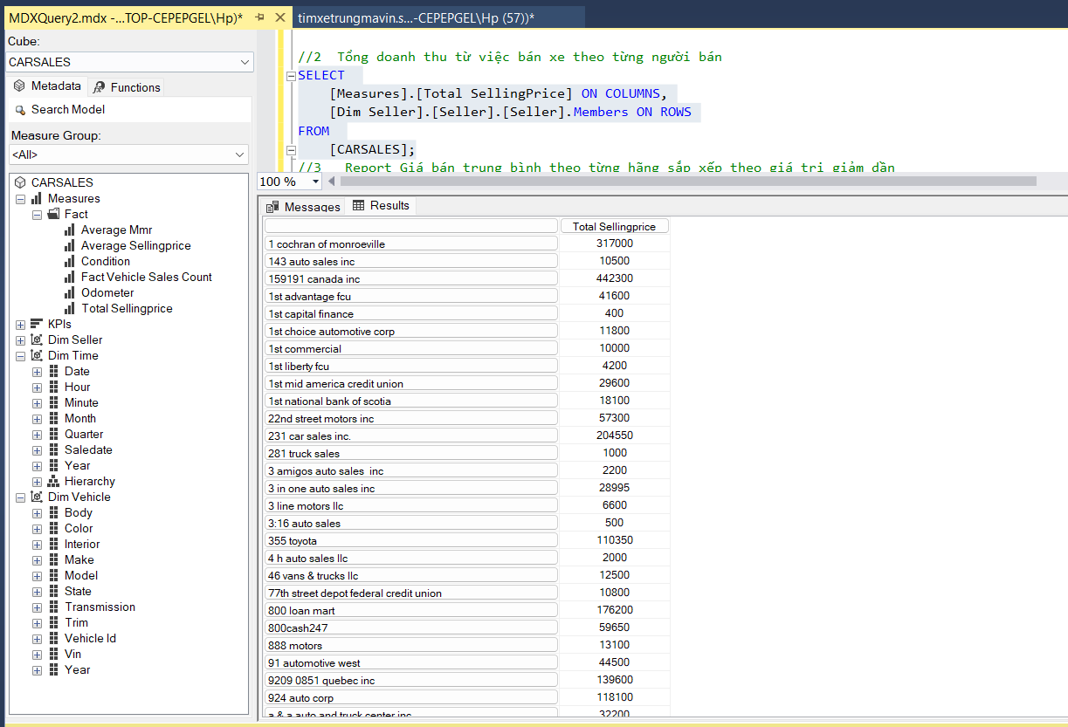

* Trong Visual Studio Code

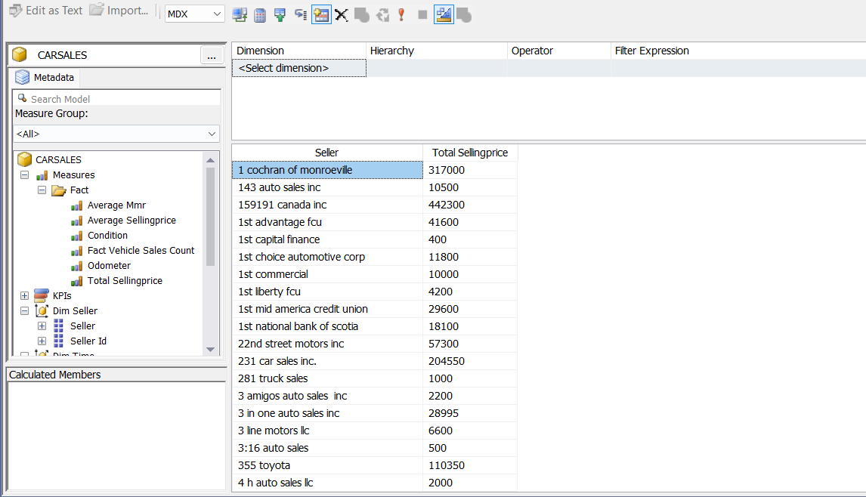

* + 1. **Giá bán trung bình theo từng hãng sắp xếp theo giá trị giảm dần**
* Trong MSSQ

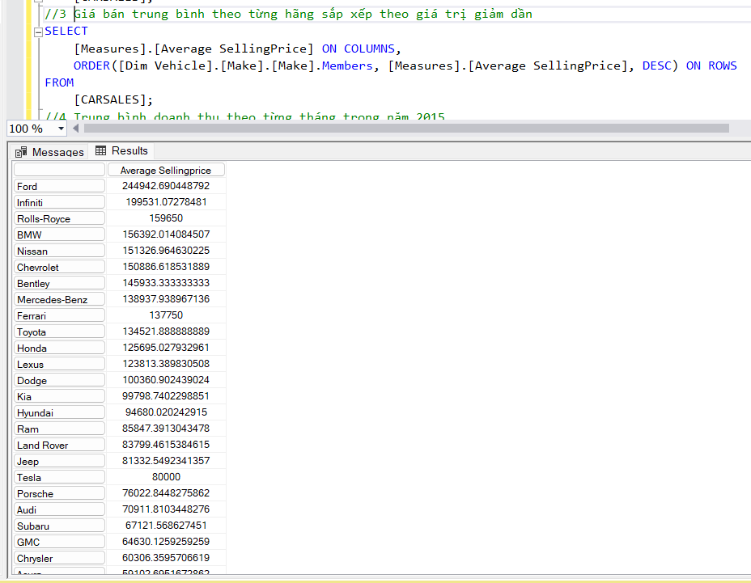

* Trong Visual Studio Code

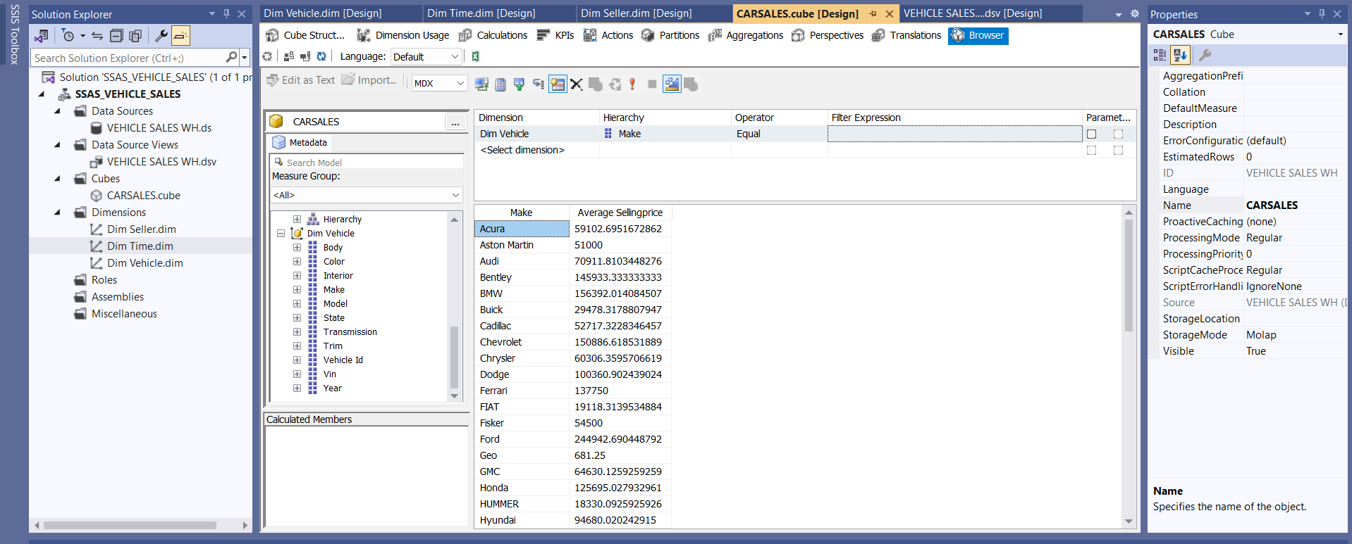

* + 1. **Trung bình doanh thu theo từng tháng trong năm 2015**
* Trong MSSQ

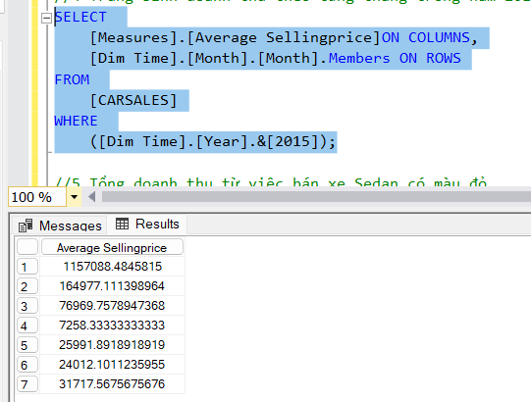

* Trong Visual Studio Code

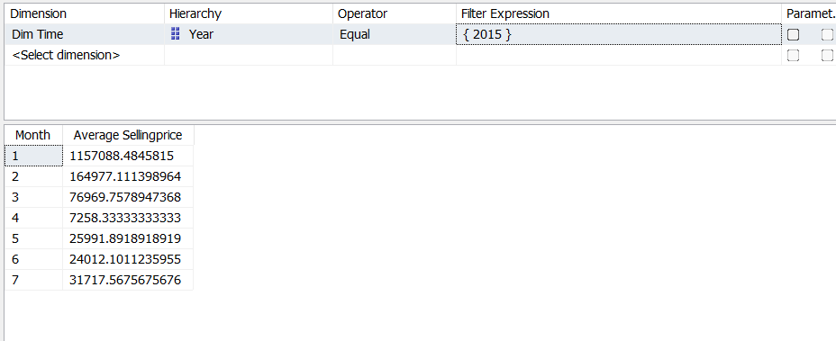

* + 1. **Tổng doanh thu từ việc bán xe Sedan có màu đỏ**
* Trong MSSQ

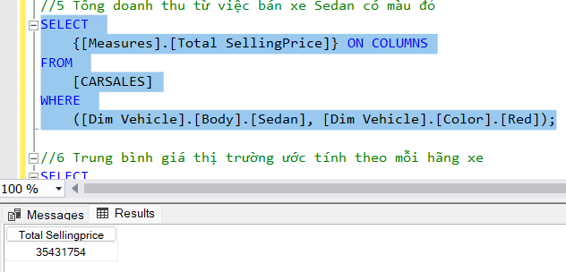

* Trong Visual Studio Code

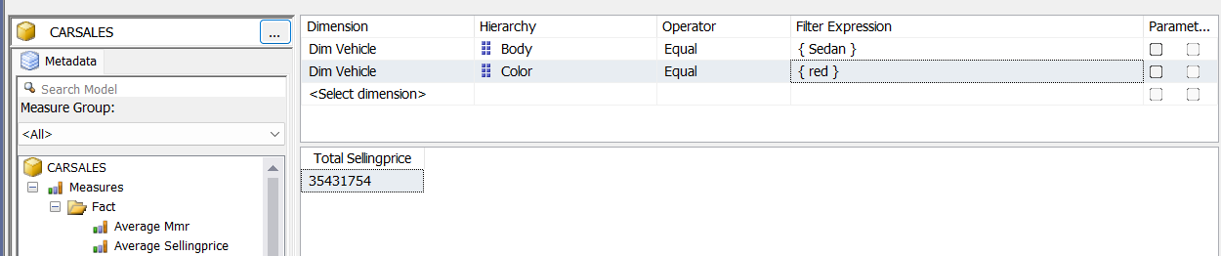

* + 1. **Trung bình giá thị trường ước tính theo mỗi hãng xe**
* Trong MSSQ

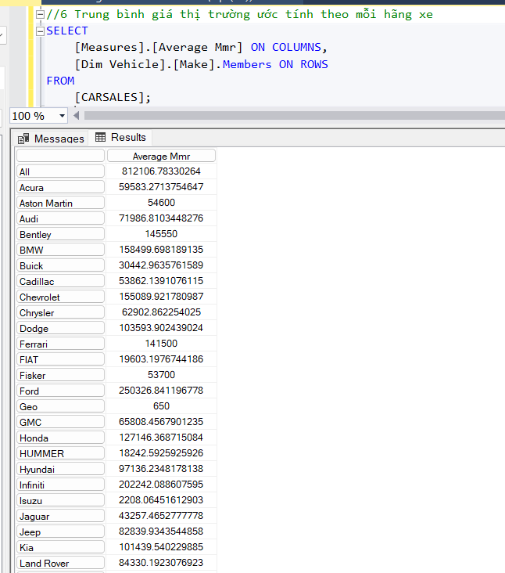

* Trong Visual Studio Code

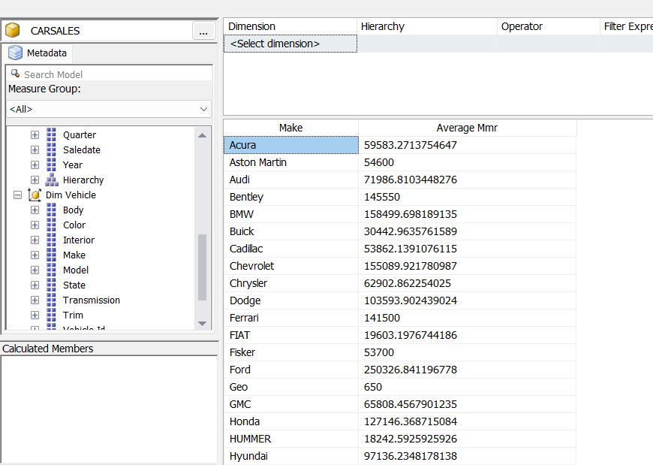

* + 1. **Giá trị MMR trung bình và Odometer cao nhất theo từng dòng xe**
* Trong MSSQ

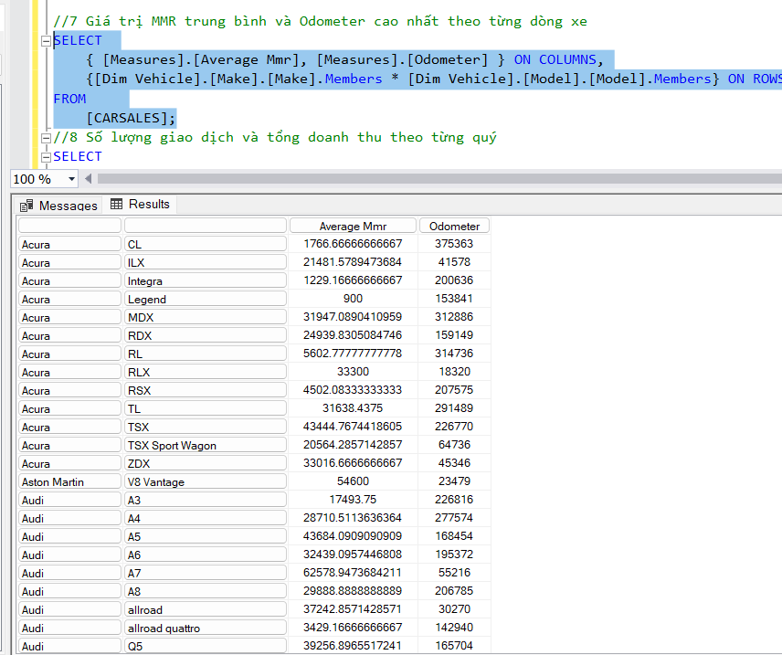

* Trong Visual Studio Code

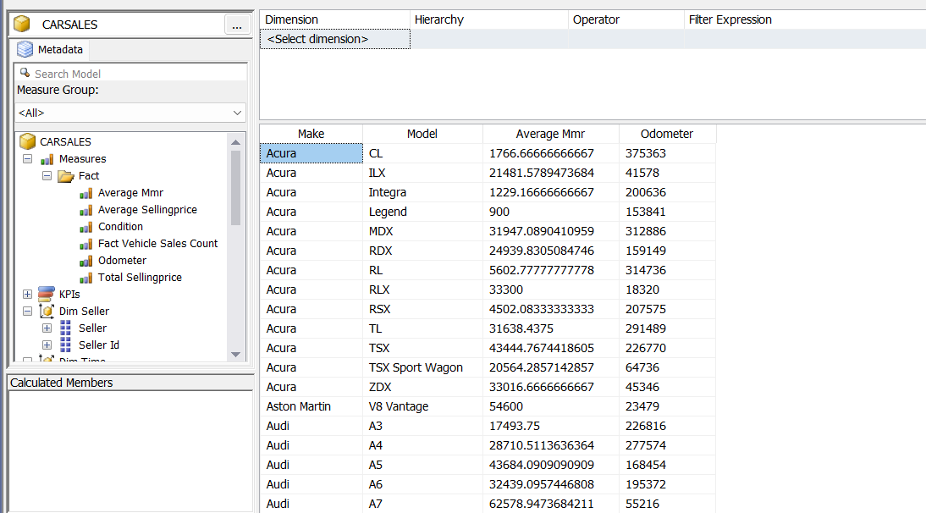

* + 1. **Số lượng giao dịch và tổng doanh thu theo từng quý**
* Trong MSSQ

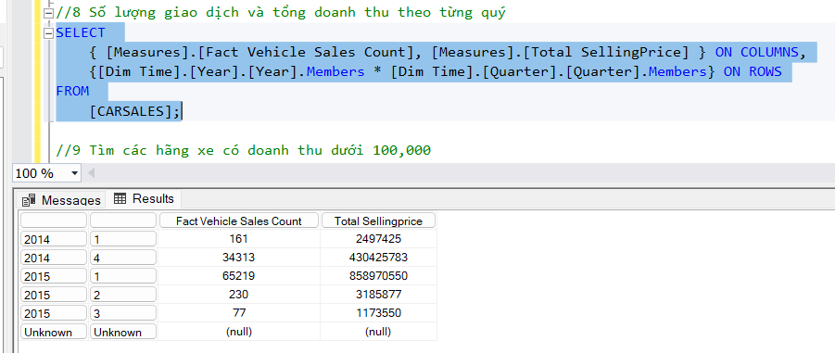

* Trong Visual Studio Code

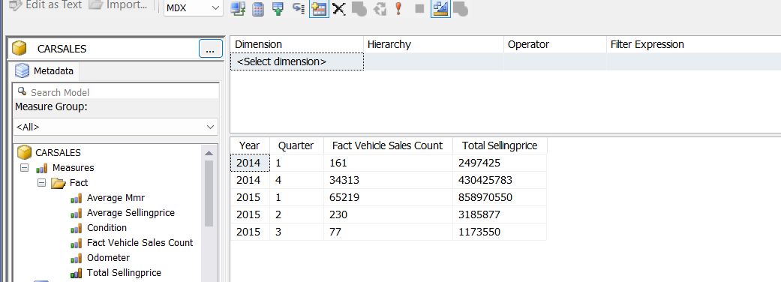

* + 1. **Tìm các hãng xe có doanh thu dưới 100,000**
* Trong MSSQ

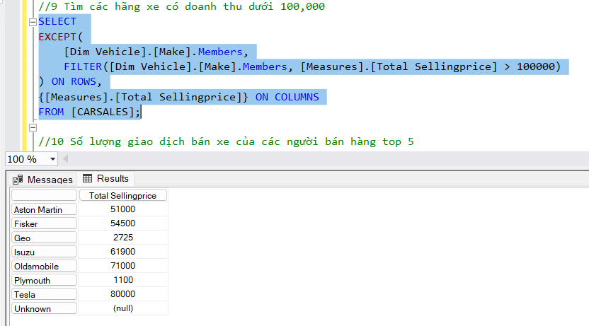

* Trong Visual Studio Code

Bước 1: Tạo 1 Named Set [Make With Total Sellingprice Under 100000]

Expression:

EXCEPT([Dim Vehicle].[Make].Members,

FILTER([Dim Vehicle].[Make].Members, [Measures].[Total Sellingprice] > 100000))

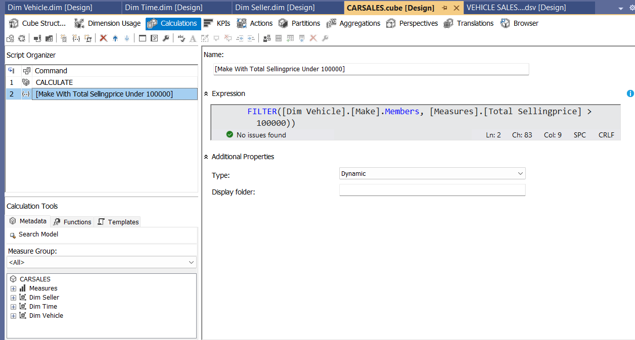

Bước 2: Nhấp chọn Process, sau đó ở tab Browser chọn Refresh

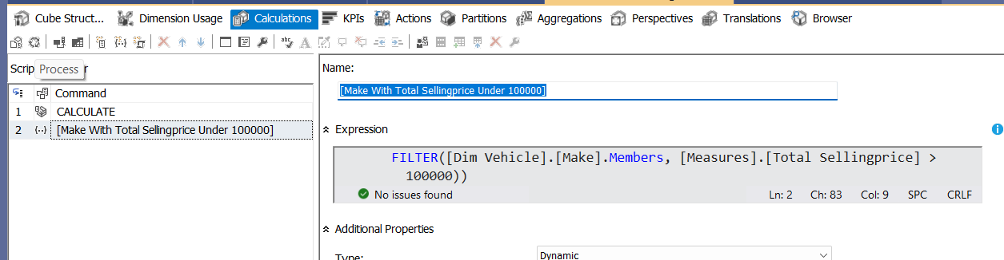

Bước 3: Chọn Filter Expression và kéo thả các trường, ta được kết quả dưới đây:

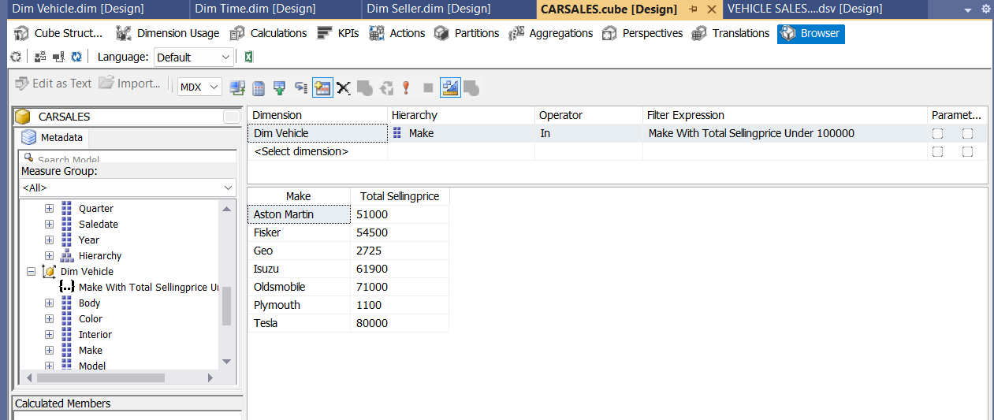

* + 1. **Số lượng giao dịch bán xe của các người bán hàng top 5**
* Trong MSSQ

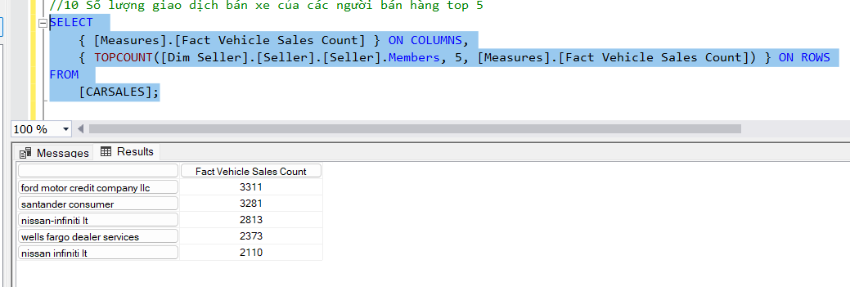

* Trong Visual Studio Code

Tạo Named Set:

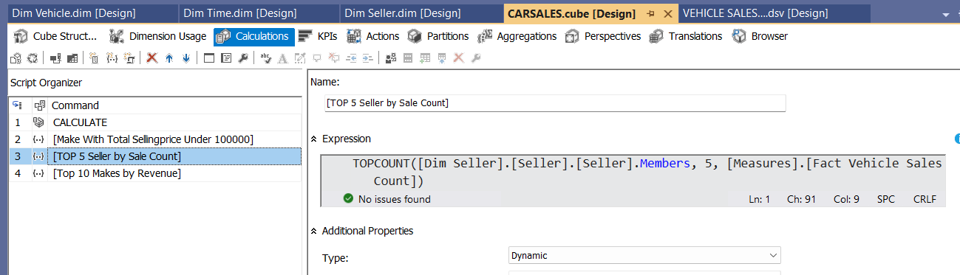

Kết quả:

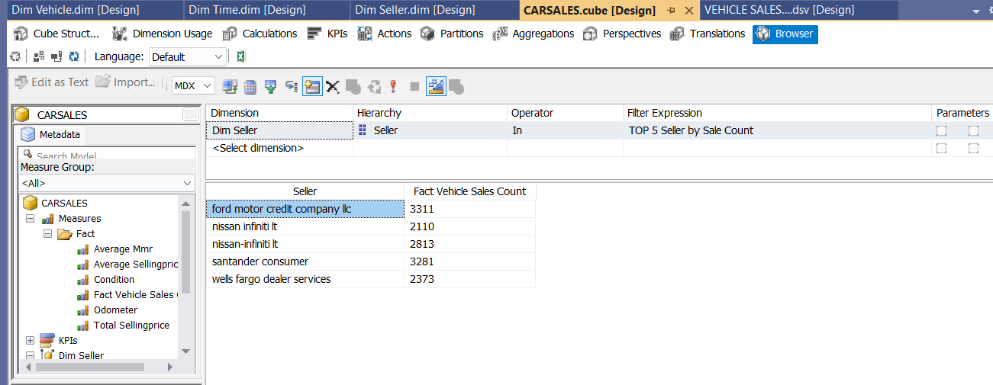

* + 1. **Lấy top 10 hãng xe theo doanh thu bán hàng**
* Trong MSSQ

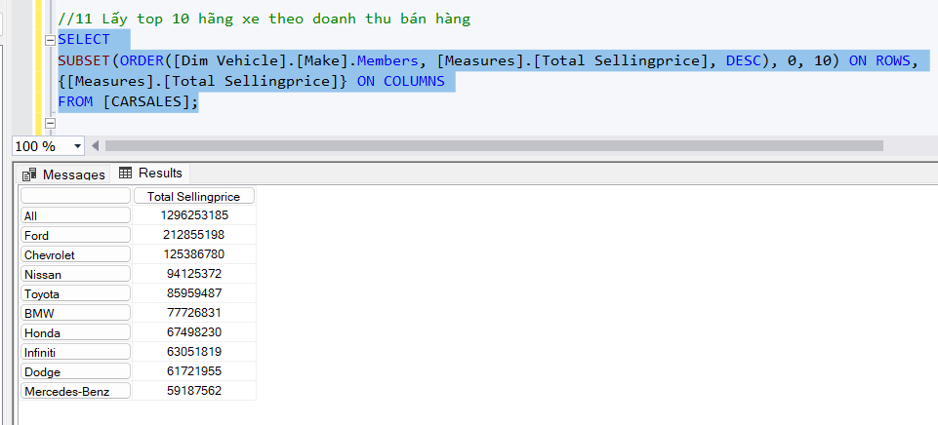

* Trong Visual Studio Code

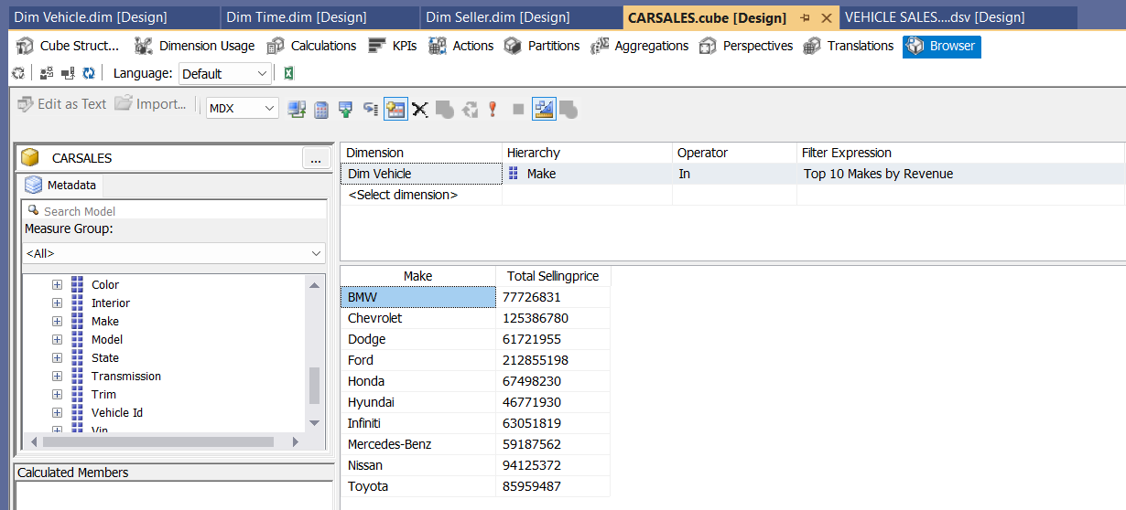

* + 1. **Thống kê số lượng xe bán ra theo từng hãng, mẫu xe, loại thân xe**
* Trong MSSQ

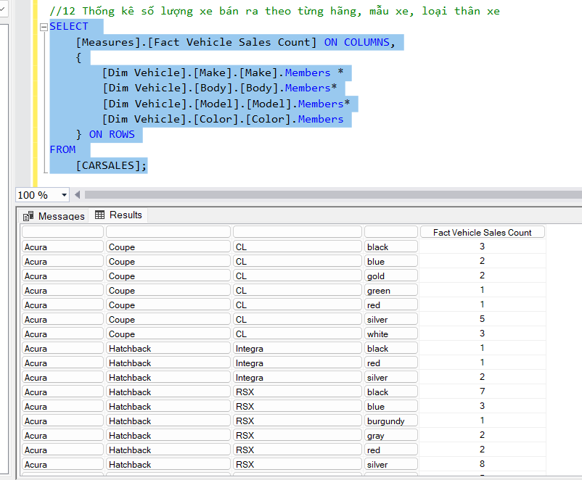

* Trong Visual Studio Code

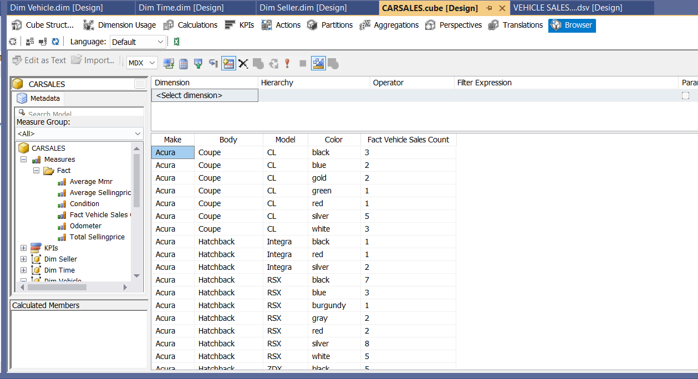

* + 1. **Tổng doanh thu, số lượng giao dịch bán xe và trung bình giá bán cho các mẫu xe của hãng Porsche, phân loại theo loại thân xe và mẫu xe cụ thể.**
* Trong MSSQ

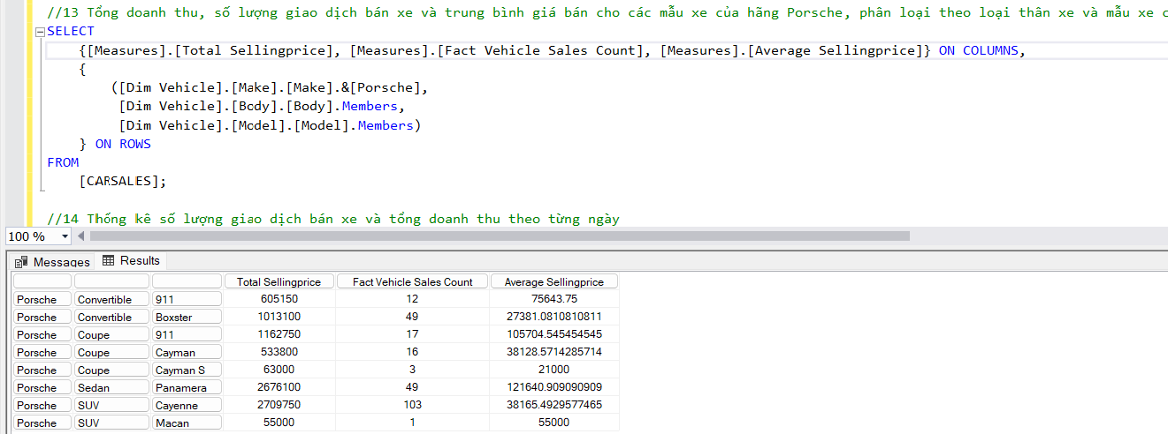

* Trong Visual Studio Code

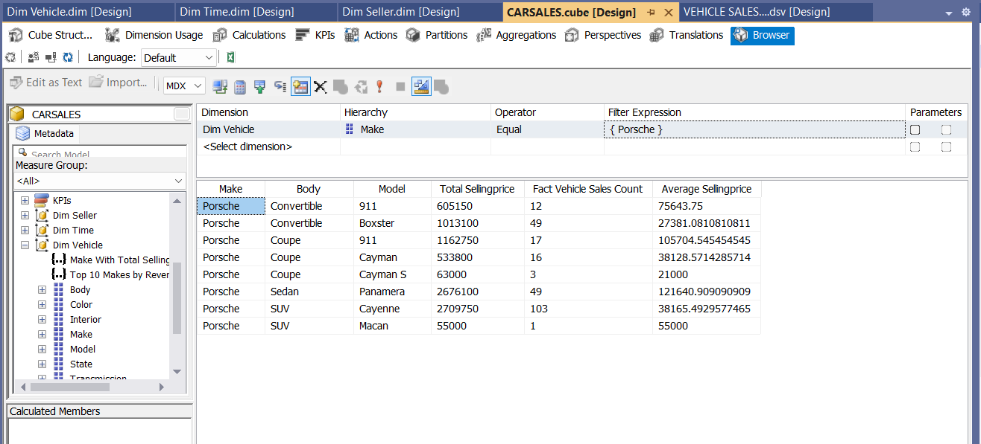

* + 1. **Thống kê số lượng giao dịch bán xe và tổng doanh thu theo từng ngày**
* Trong MSSQ

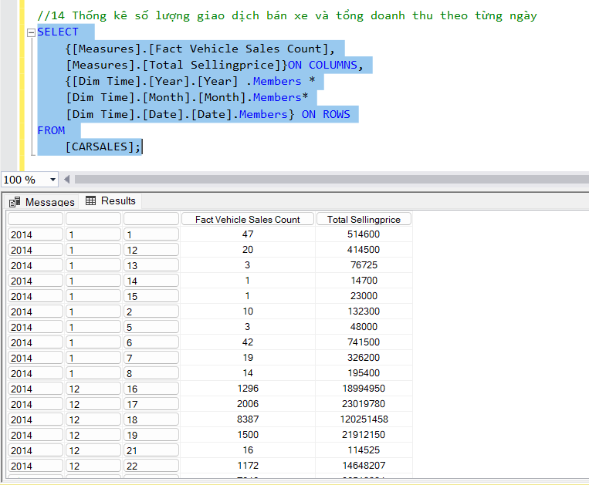

* Trong Visual Studio Code

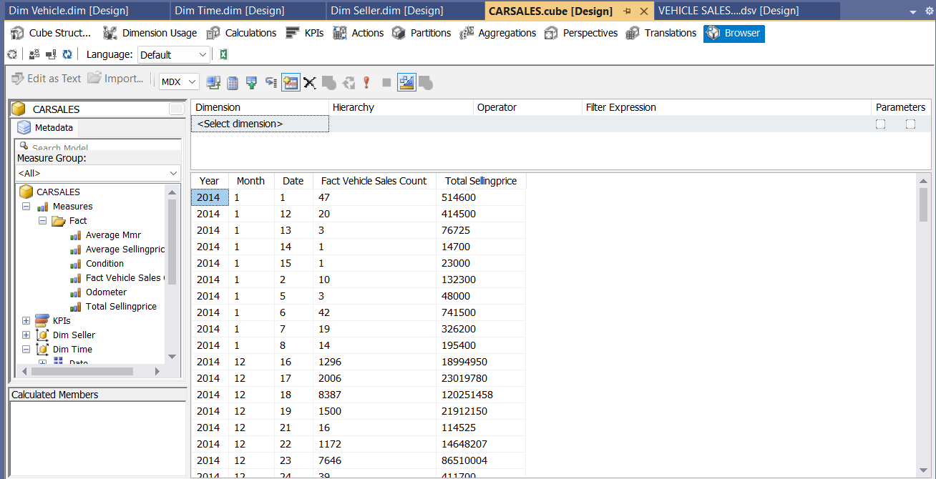

* + 1. **Trung bình giá bán và giá trị MMR trung bình theo từng năm:**
* Trong MSSQ

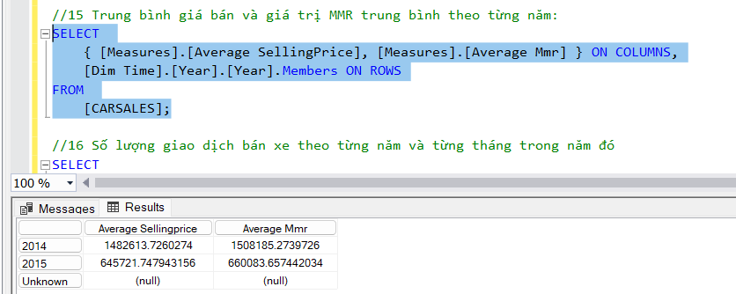

* Trong Visual Studio Code

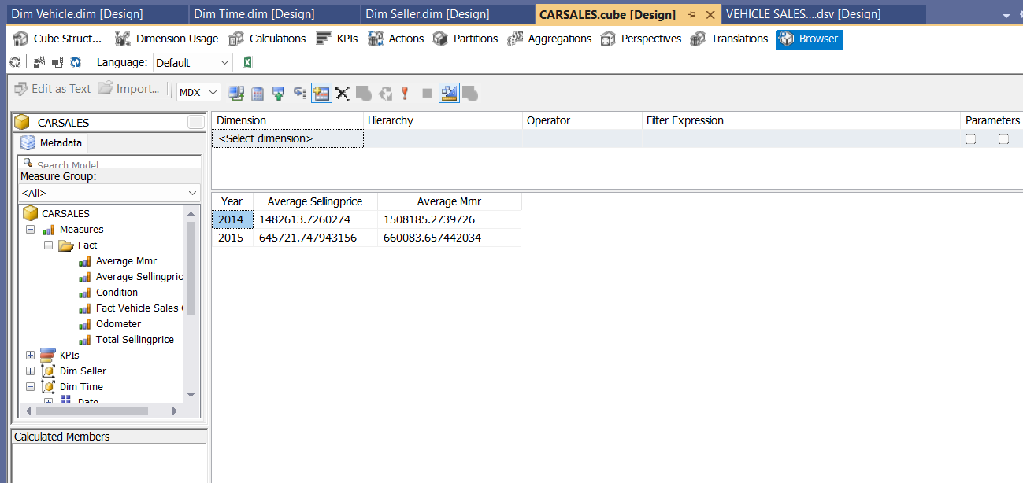

* + 1. **Số lượng giao dịch bán xe theo từng năm và từng tháng trong năm đó**
* Trong MSSQ

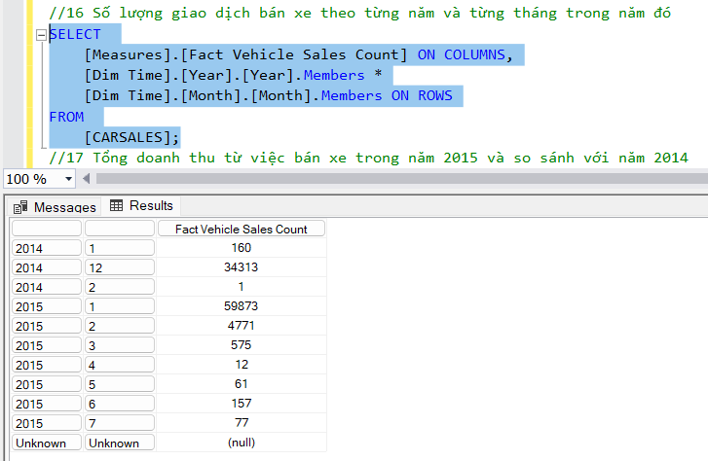

* Trong Visual Studio Code

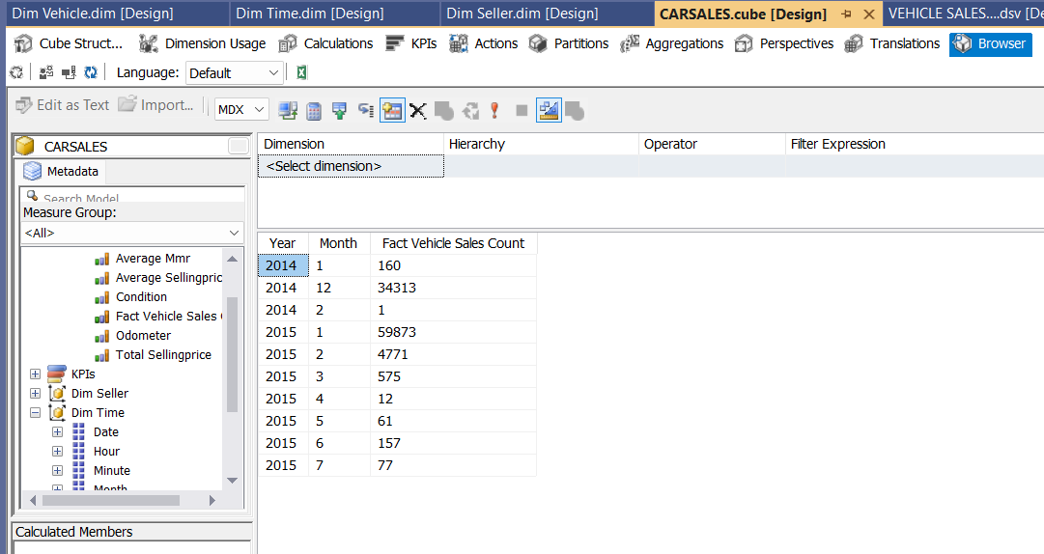

* + 1. **Tổng doanh thu từ việc bán xe trong năm 2015 và so sánh với năm 2014**
* Trong MSSQ

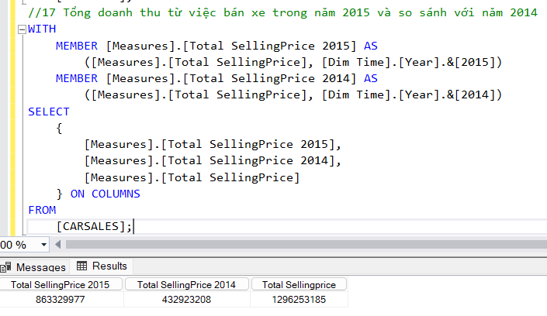

* Trong Visual Studio Code

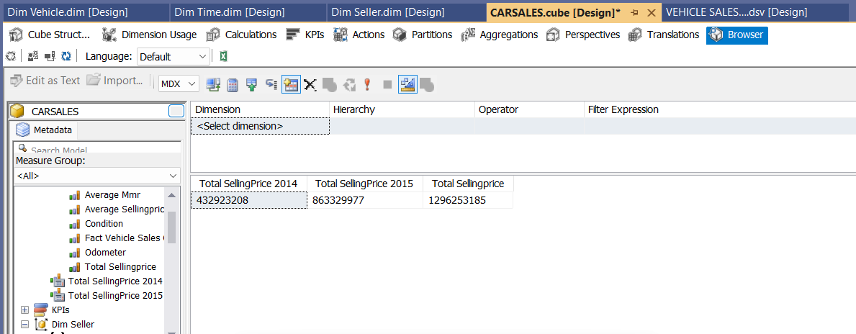

# 3.10.18 Cho biết điều kiện xe tốt nhất mà seller đã bán theo từng năm

* Trong MSSQ

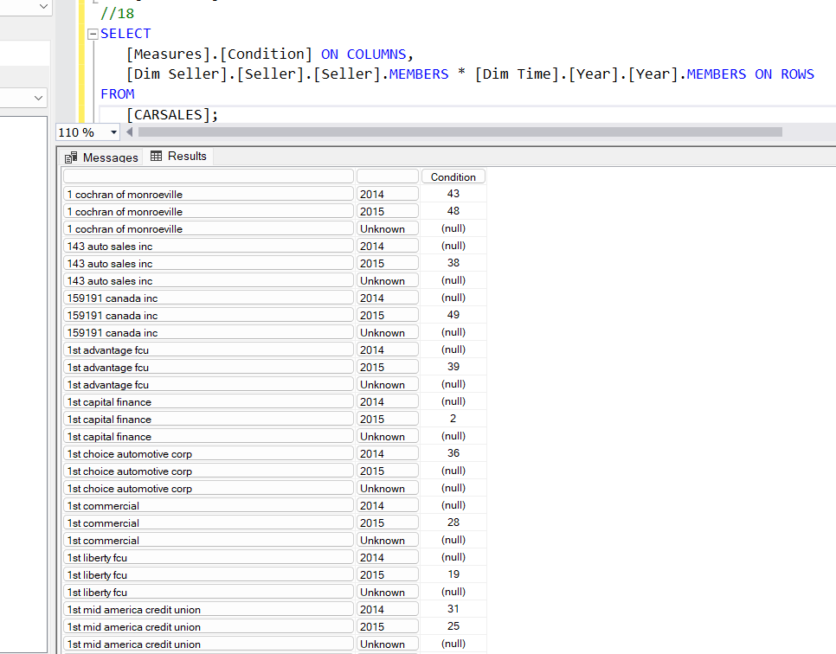

* Trong Visual Studio Code

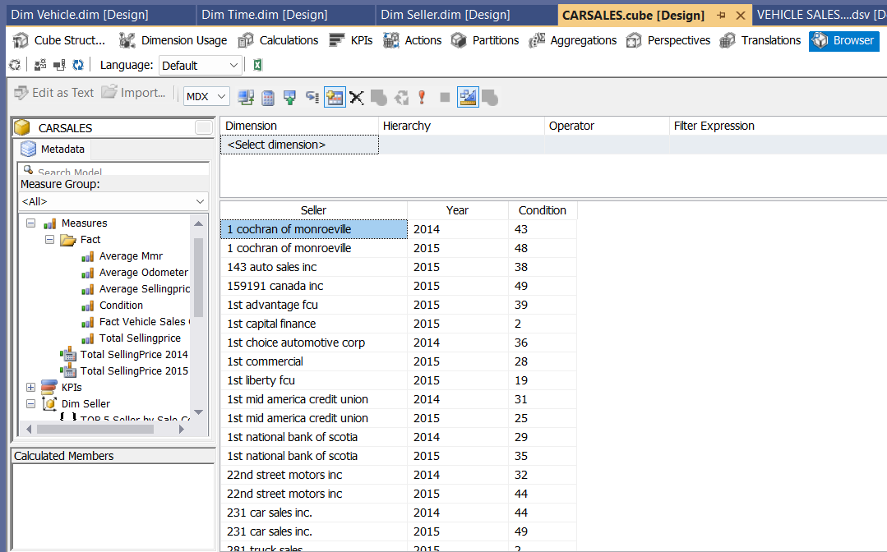

# Phân tích bằng Pivot table trong Excel

**Câu 1:** Cho biết Tổng doanh thu từ việc bán xe của mỗi người bán

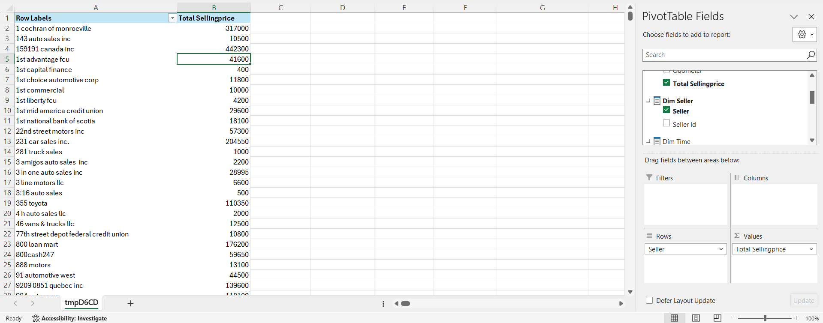

**Câu 2:** Số lượng giao dịch bán xe theo từng năm và từng tháng trong năm đó

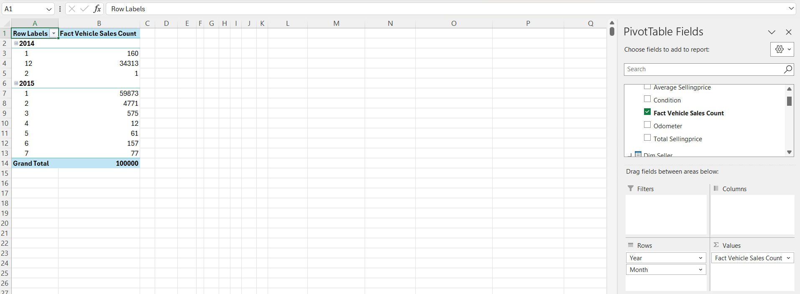

**Câu 3:** Top 10 hãng xe có doanh thu bán xe cao nhất

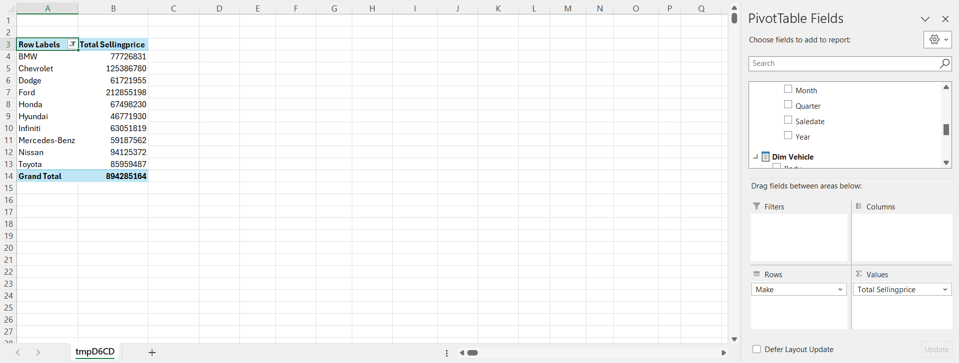

**Câu 4:** Trung bình doanh thu theo từng tháng, quý trong năm 2015

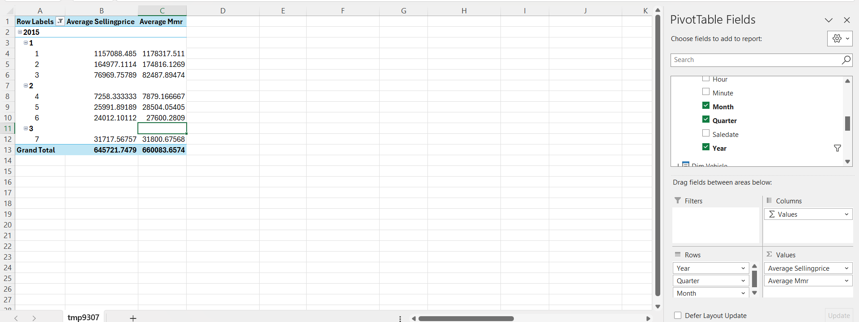

**Câu 5:** Cho biết tổng doanh thu, số lượng giao dịch và trung bình giá bán xe theo từng quý, năm của mỗi loại hộp số sàn và hộp số tự động

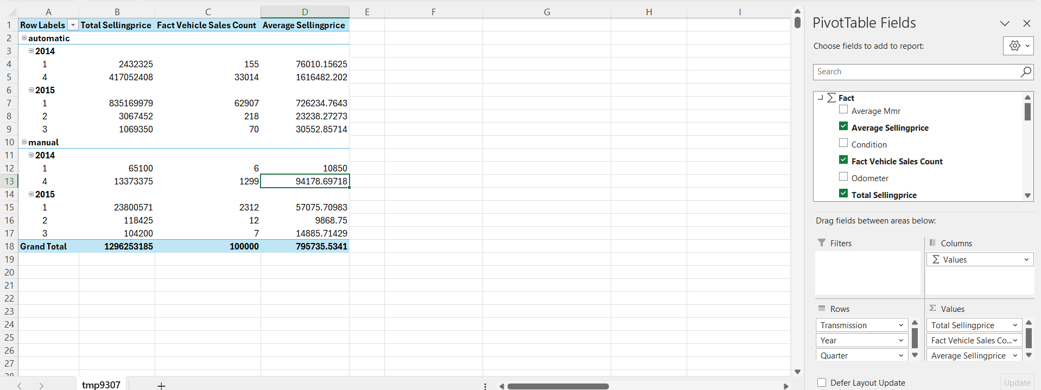

# 3.12 Quá trình lập báo biểu bằng công cụ Power BI

# 3.12.1. Kết nối Power BI với SQL Server

**Bước 1**. Mở Power BI. Tại mục Data của tab Home, chọn SQL Server.

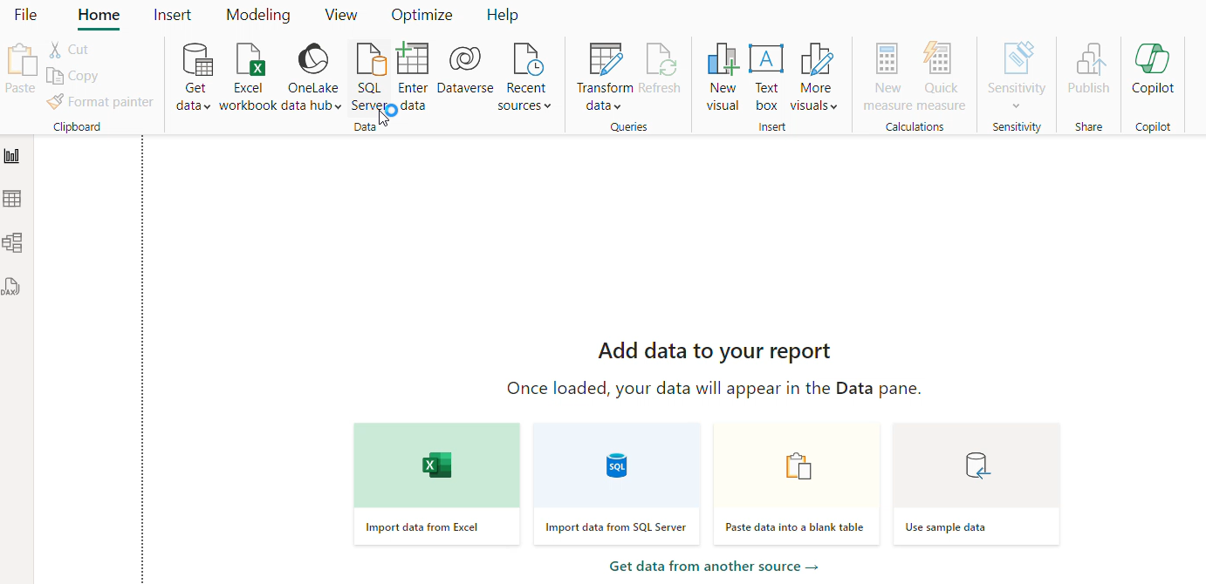

**Bước 2.** Nhập tên Server và tên Database rồi nhấn OK.

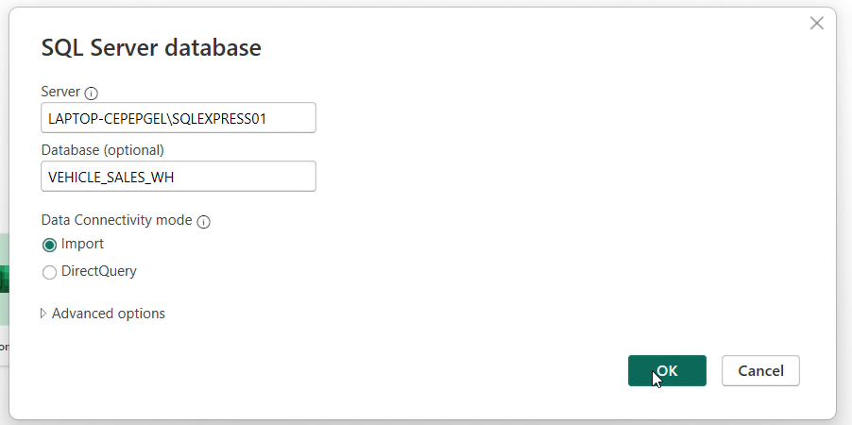

**Bước 3.** Xuất hiện một cửa sổ thực hiện đăng nhập vào Sql Server bằng 3 cách: user Windows, user SQL Server và Microsoft Account. Tại đây ta đăng nhập bằng tài khoản sa của database rồi nhấn nút Connect.

**Bước 4.** Thực hiện chọn bảng Fact và các bảng Dim và đợi Power BI load dữ liệu.

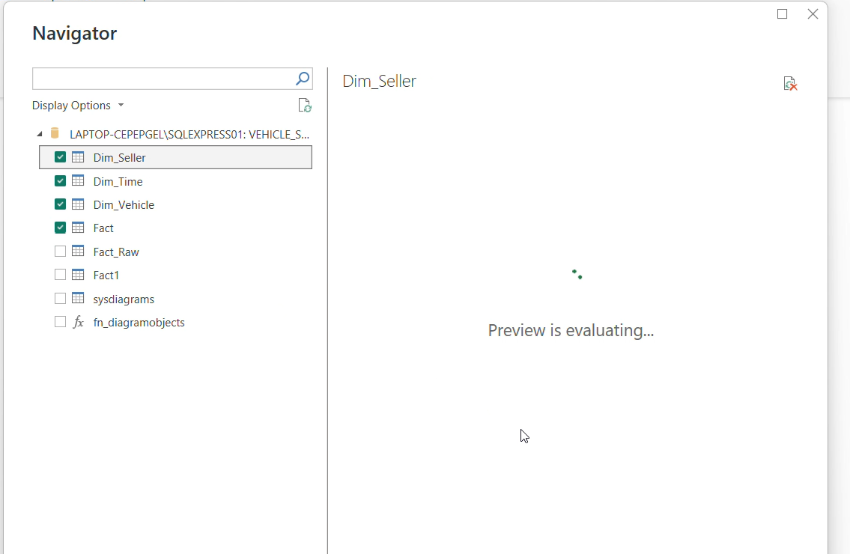

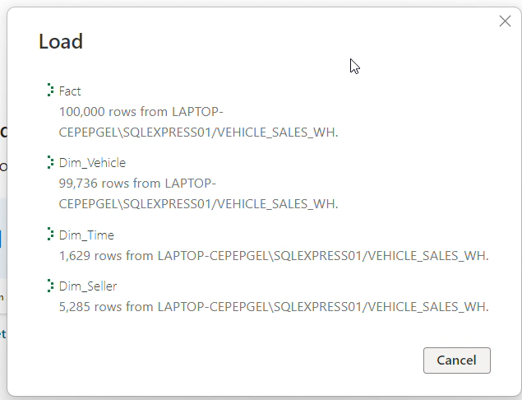

**Bước 5.** Sau khi Power BI load dữ liệu xong, nhấn vào biểu tượng Model, ta được

Relationship như sau:

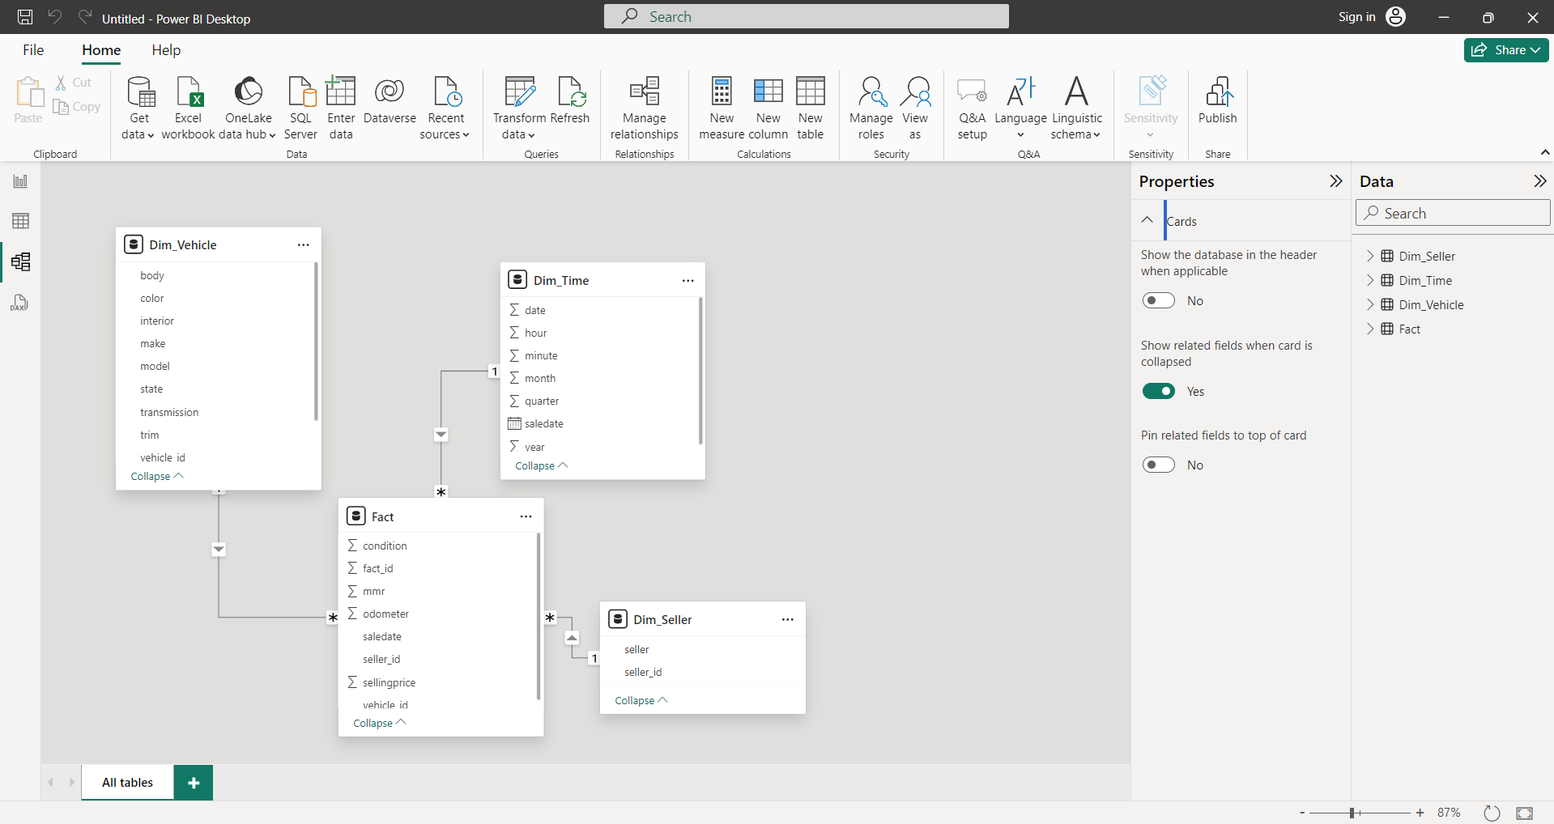

# 3.12.2. Thực hiện Report bằng POWER BI

# 3.12.2.1. Câu truy vấn 1

Nội dung báo biểu: **Thống kê Tổng doanh thu bán xe theo từng tháng trong mỗi năm**

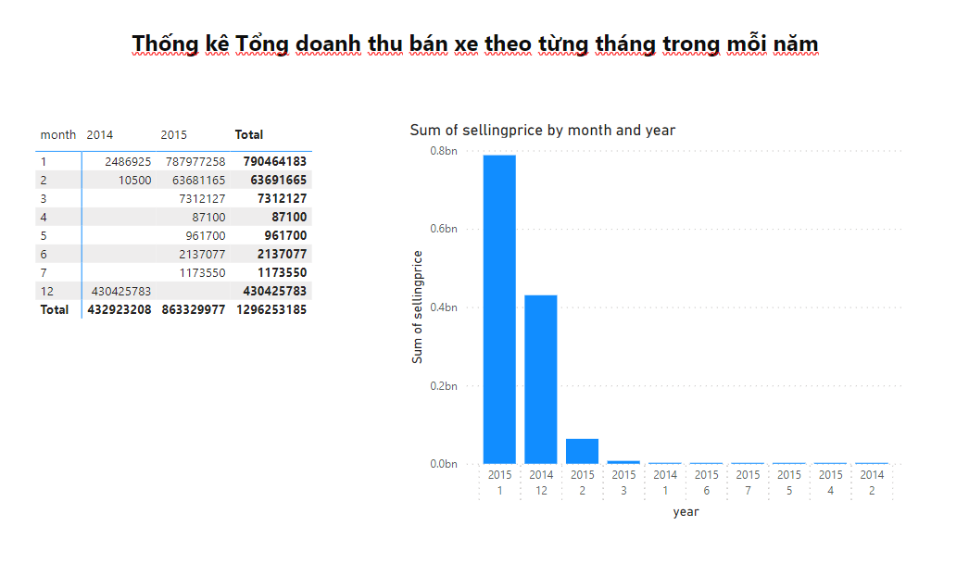

Đơn vị tiền tệ: đô

* **Nhận xét về biểu đồ:**

Năm 2015: Tháng 1 và tháng 12 có tổng doanh thu cao nhất, với tháng 1 đạt gần 0.8 tỷ đô và tháng 12 đạt khoảng 0.6 tỷ đô.

Năm 2014: Tháng 12 có doanh thu đáng kể, đạt gần 0.4 tỷ đô. Các tháng khác trong năm 2014 có doanh thu rất thấp so với tháng 12.

Sự chênh lệch giữa các tháng: Có sự chênh lệch rõ rệt về doanh thu giữa các tháng. Một số tháng như tháng 1 và tháng 12 có doanh thu rất cao, trong khi các tháng còn lại như tháng 2, 4, 5, và 7 có doanh thu rất thấp.

* **Kết luận:**

Tháng 1 và tháng 12 năm 2015 ghi nhận doanh thu cao nhất, đặc biệt tháng 1 đạt gần 0.8 tỷ và tháng 12 đạt gần 0.6 tỷ. Điều này có thể liên quan đến các chiến dịch khuyến mãi mùa vụ như giảm giá cuối năm hoặc đầu năm mới.

Tháng 12 năm 2014 cũng có doanh thu đáng kể, đạt gần 0.4 tỷ.

Các tháng còn lại trong cả hai năm có doanh thu thấp hơn nhiều, với một số tháng như tháng 4, 5 và 7 năm 2015 có doanh thu dưới 1.5 triệu.

Sự chênh lệch doanh thu giữa các tháng cho thấy có sự ảnh hưởng lớn của mùa vụ và có thể là các yếu tố khác như chiến lược marketing, nhu cầu thị trường thay đổi theo thời gian.

Hiệu suất bán hàng tổng thể: Năm 2015 có tổng doanh thu là 863,299,977, cao hơn nhiều so với năm 2014 với tổng doanh thu là 432,923,208. Tổng cộng cả hai năm đạt 1,296,253,185.

Điều này cho thấy năm 2015 có chiến lược bán hàng hiệu quả hơn hoặc có thể do thị trường xe hơi có sự tăng trưởng mạnh mẽ trong năm này.

# 3.12.2.2 Câu truy vấn 2

Nội dung báo biểu: Thông tin chi tiết 5 xe có tổng trị giá bán ra cao nhất 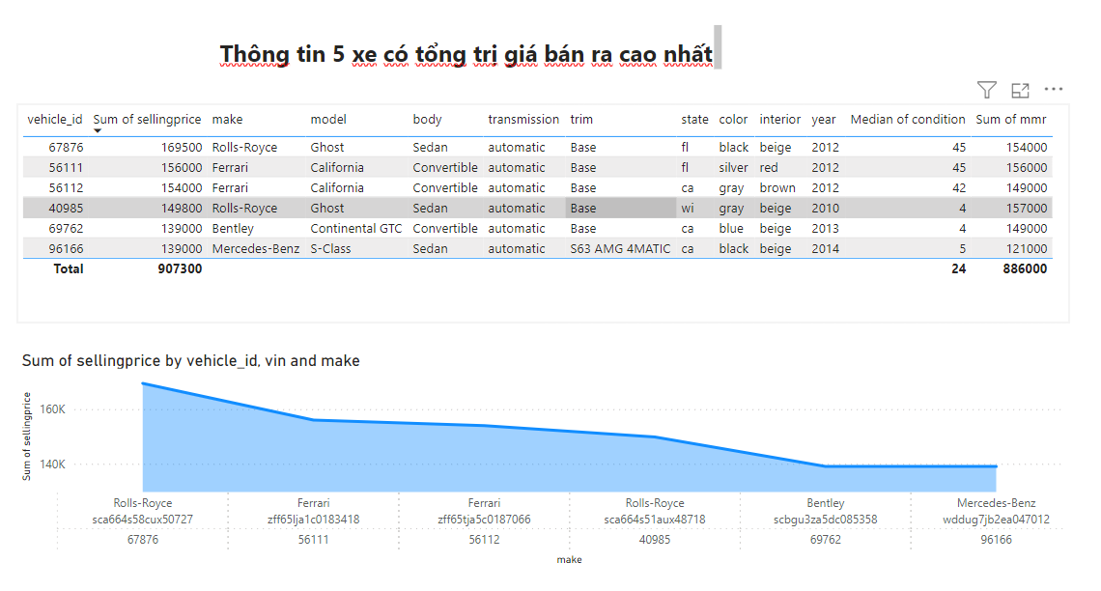

Đơn vị tiền tệ: đô

* **Nhận xét:**

Bảng hiển thị chi tiết thông tin của 5 xe có tổng giá trị bán ra cao nhất, bao gồm các thông tin:

Vehicle ID, Sum of Selling Price, Make, Model, Body, Transmission, Trim, State, Color, Interior, Year, Median of Condition, Sum of MMR.

Tổng giá trị bán ra (Sum of Selling Price) của 5 xe này là 907,300.

Tổng giá trị MMR (Sum of MMR) của 5 xe này là 886,000.

Trung bình điều kiện xe (Median of Condition): Giá trị trung bình là 24.

Xe có giá trị bán cao nhất là Rolls-Royce Ghost (Vehicle ID: 67876) với giá trị bán là 169,500.

Các xe còn lại có giá trị bán dao động từ 139,000 đến 156,000.

* **Kết luận:**

Đa số các xe có năm sản xuất từ năm 2012 đều có tình trạng tốt (Median of Condition từ 42 đến 45) và được bán với giá cao.

Xe có giá trị bán cao nhất là Xe Rolls-Royce Ghost (Vehicle ID: 67876) có giá trị bán cao nhất là 169,500 đô.

Các xe Ferrari California (Vehicle ID: 56111 và 56112) cũng có giá trị bán cao, lần lượt là 156,000 và 154,000. Các xe có giá trị bán cao đều là những dòng xe sang trọng và nổi tiếng như Rolls-Royce, Ferrari, Bentley, và Mercedes-Benz.

# 3.12.2.3 Câu truy vấn 3

Nội dung báo biểu: TOP 10 Seller bán ra nhiều xe nhất, doanh thu họ thu được và 1 vài chỉ số khác

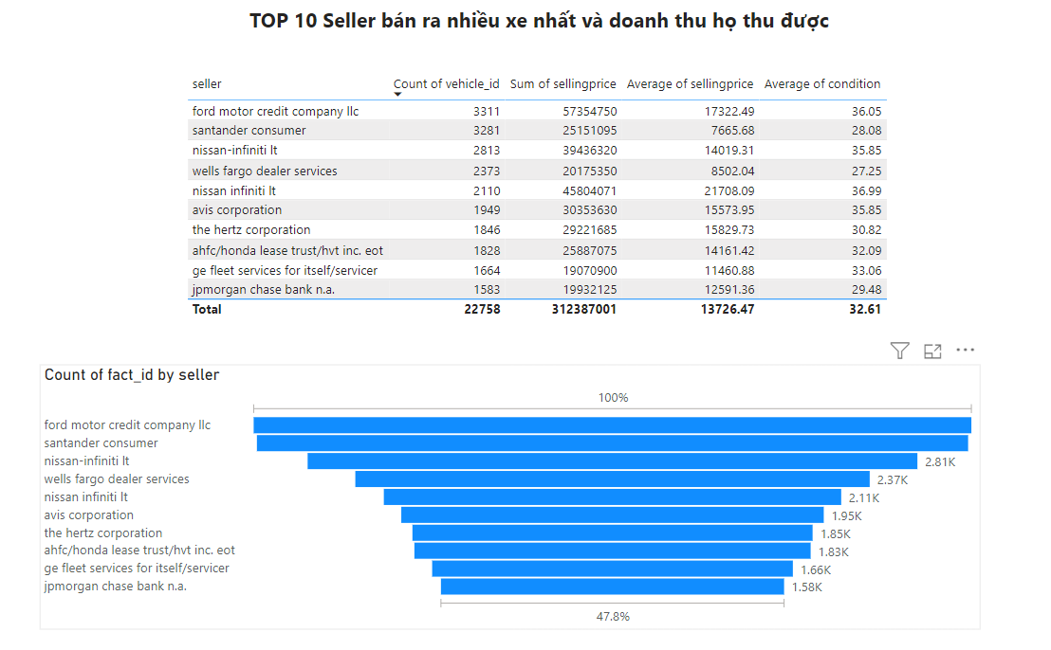

* **Nhận xét về bảng dữ liệu:**

Về số lượng xe bán ra:

* Ford Motor Credit Company LLC đứng đầu danh sách với 3,311 xe bán ra, theo sau là Santander Consumer với 3,281 xe.
* JP Morgan Chase Bank N.A. có số lượng xe bán ít nhất trong top 10 với 1,583 xe.

Về tổng doanh thu:

* Ford Motor Credit Company LLC cũng đứng đầu về tổng doanh thu từ việc bán xe với 573,547,50 USD.
* Santander Consumer mặc dù bán số lượng xe gần tương đương với Ford Motor Credit Company LLC nhưng tổng doanh thu thấp hơn đáng kể, chỉ đạt 251,510,95 USD.

Về Hiệu quả kinh tế:

* Nissan-Infiniti LT có doanh thu khá cao (394,363,20 USD) với số lượng xe bán ra 2,813 xe, cho thấy giá bán trung bình mỗi xe có thể cao hơn so với một số đối thủ khác.
* Avis Corporation và The Hertz Corporation, hai công ty cho thuê xe, cũng có doanh thu khá cao tương ứng với số lượng xe bán ra.

**Kết luận:**

* Ford Motor Credit Company LLC và Santander Consumer chiếm thị phần lớn nhất về số lượng xe bán ra, cho thấy sự ảnh hưởng mạnh mẽ của hai công ty này trên thị trường.
* Nissan-Infiniti LT đạt doanh thu cao nhờ vào giá bán trung bình mỗi xe cao hơn, mặc dù số lượng xe bán ra ít hơn. Điều này cho thấy công ty có thể tập trung vào phân khúc xe giá trị cao.
* Ford Motor Credit Company LLC mặc dù bán được nhiều xe nhất, nhưng doanh thu trung bình mỗi xe không cao bằng một số đối thủ khác. Điều này có thể chỉ ra rằng họ tập trung vào phân khúc thị trường xe giá rẻ hoặc xe cũ.
* Điều kiện trung bình của xe là một yếu tố quan trọng khi đánh giá chất lượng sản phẩm và có thể ảnh hưởng đến giá bán trung bình. Nissan Infiniti LT và Ford Motor Credit Company LLC có điều kiện xe tốt nhất, có thể giải thích vì sao giá bán trung bình của họ cao.

Tổng kết lại, Ford Motor Credit Company LLC và Santander Consumer dẫn đầu về số lượng xe bán ra, trong khi Nissan-Infiniti LT đạt doanh thu cao nhờ vào giá bán trung bình mỗi xe cao hơn và điều kiện xe tốt. Điều này cung cấp một cái nhìn toàn diện về tình hình bán xe và doanh thu trong ngành công nghiệp ô tô.

# 3.12.3 Thực hiện Report bằng Visual Studio

# 3.12.3.1 Câu truy vấn 4

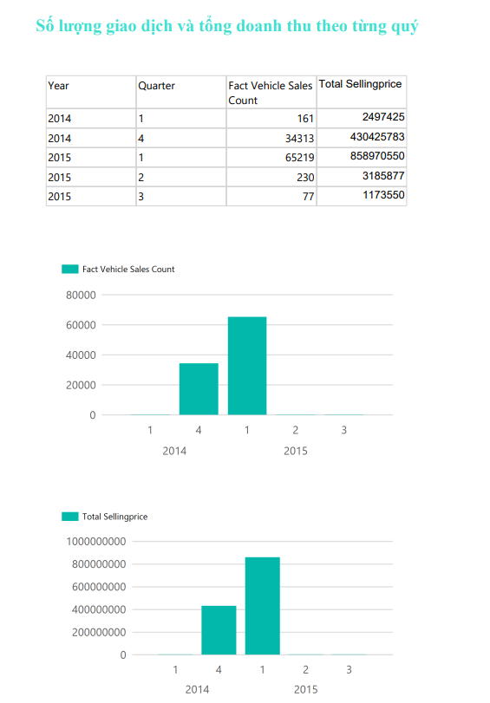

* Năm 2014 chứng kiến sự tăng trưởng mạnh mẽ về số lượng xe bán ra và tổng doanh thu, đặc biệt là trong quý 4.
* Quý 1 năm 2015 là thời điểm đỉnh cao nhất về số lượng xe bán ra và tổng doanh thu.
* Sau quý 1 năm 2015, số lượng xe bán ra và tổng doanh thu giảm mạnh, đặc biệt là trong quý 2 và quý 3 năm 2015.

# 3.12.3.2 Câu truy vấn 5

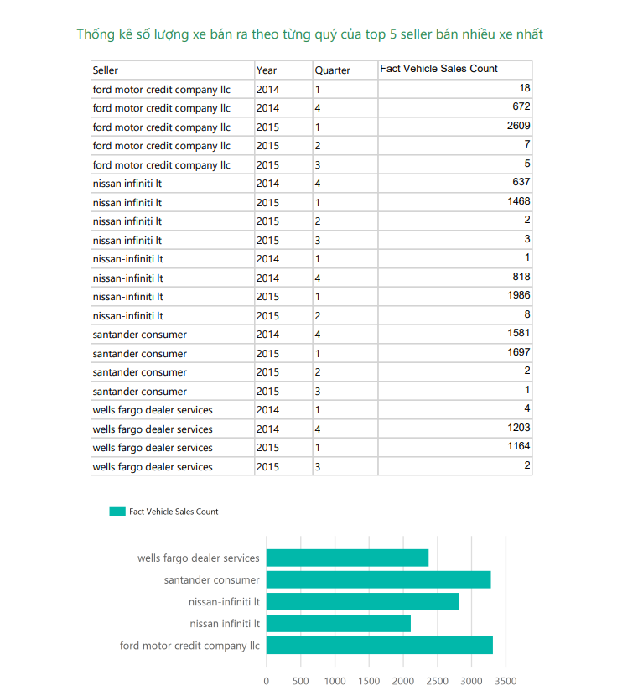

* Nhận xét:
* Xu hướng tăng trưởng mạnh mẽ trong quý 1 năm 2015: Các seller hàng đầu như Ford Motor Credit Company LLC, Nissan Infiniti LT, Nissan-Infiniti LT, Santander Consumer và Wells Fargo Dealer Services đều đạt đỉnh doanh số trong quý 1 năm 2015.
* Giảm sút nghiêm trọng sau quý 1 năm 2015: Sau sự tăng trưởng mạnh mẽ, số lượng xe bán ra của tất cả các seller đều giảm mạnh trong các quý tiếp theo.
* Kết luận:  
  Nhìn chung, các seller hàng đầu này đều đạt đỉnh doanh số vào quý 1 năm 2015 sau một sự tăng trưởng ổn định trong năm 2014, nhưng sau đó số lượng xe bán ra giảm mạnh trong các quý tiếp theo. Điều này có thể do nhiều yếu tố như thay đổi trong chiến lược kinh doanh, thay đổi trong nhu cầu thị trường, hoặc sự cạnh tranh gia tăng. Cần phân tích thêm để hiểu rõ nguyên nhân cụ thể và điều chỉnh chiến lược kinh doanh cho phù hợp để cải thiện doanh số bán hàng trong các quý tiếp theo.

# 3.12.3.3 Câu truy vấn 6

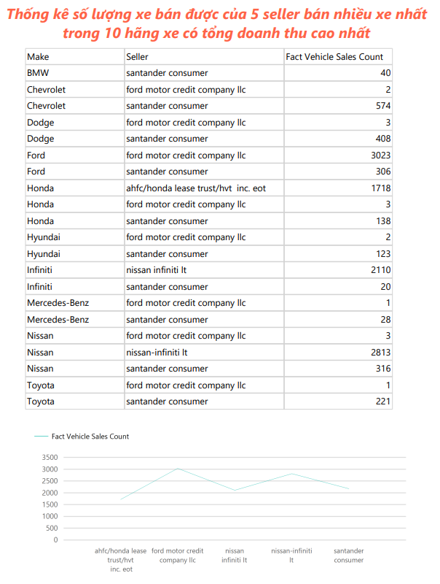

* **Nhận xét:**
* Ford là hãng xe bán chạy nhất với tổng 3329 chiếc, bao gồm cả dòng xe Ford và các dòng khác do ford motor credit company llc phân phối.
* Dodge cũng đạt doanh số cao với 411 chiếc, chủ yếu đến từ santander consumer (408 chiếc).
* Các hãng xe Nhật Bản như Honda, Hyundai và Nissan cũng có doanh số khá cao từ cả hai nhà bán lẻ chính.
* Một số hãng xe cao cấp như Mercedes-Benz và Infiniti có doanh số thấp hơn so với phân khúc phổ thông.
* Ford motor credit company llc và santander consumer là hai nhà bán lẻ lớn nhất, chiếm phần lớn doanh số bán xe trong top 5.
* Có sự khác biệt đáng kể về doanh số giữa hai nhà bán lẻ hàng đầu và các nhà bán lẻ khác trong top 5.
* **Kết luận:**

Dữ liệu cho thấy ford motor credit company llc và santander consumer là hai "ông lớn" thống trị thị trường bán lẻ ô tô, đặc biệt là với các dòng xe phổ thông và bình dân như Ford và Dodge. Các hãng xe Nhật với thương hiệu vững chắc cũng có doanh số cao nhờ chất lượng và uy tín. Trong khi đó, các hãng xe cao cấp có doanh số khiêm tốn hơn, phù hợp với đối tượng khách hàng hẹp hơn. Xu hướng này phản ánh nhu cầu và sức tiêu thụ chính của thị trường tiêu dùng hiện nay. Các nhà bán lẻ cần dựa vào dữ liệu này để có chiến lược kinh doanh và hoạch định nguồn cung phù hợp.

# CHƯƠNG 4. QUÁ TRÌNH KHAI THÁC DỮ LIỆU (DATA MINING)

**Chủ đề:** Sử dụng các thuật toán học máy để xây dựng mô hình dự đoán giá bán của xe Volvo S60 dựa trên các yếu tố như năm sản xuất, tình trạng, số km đã đi (odometer), giá trị MMR, và các đặc điểm khác của xe.

# Phân tích dataset gốc

# Thống kê mô tả

Tính toán đại lượng thống kê mô tả: Count, Min, Max, Mean, Median, Quantile, Range,

Mode và Variance trên tập dữ liệu.

**Bước 1:** Import các thư viện cần thiết và đọc dữ liệu từ file csv.

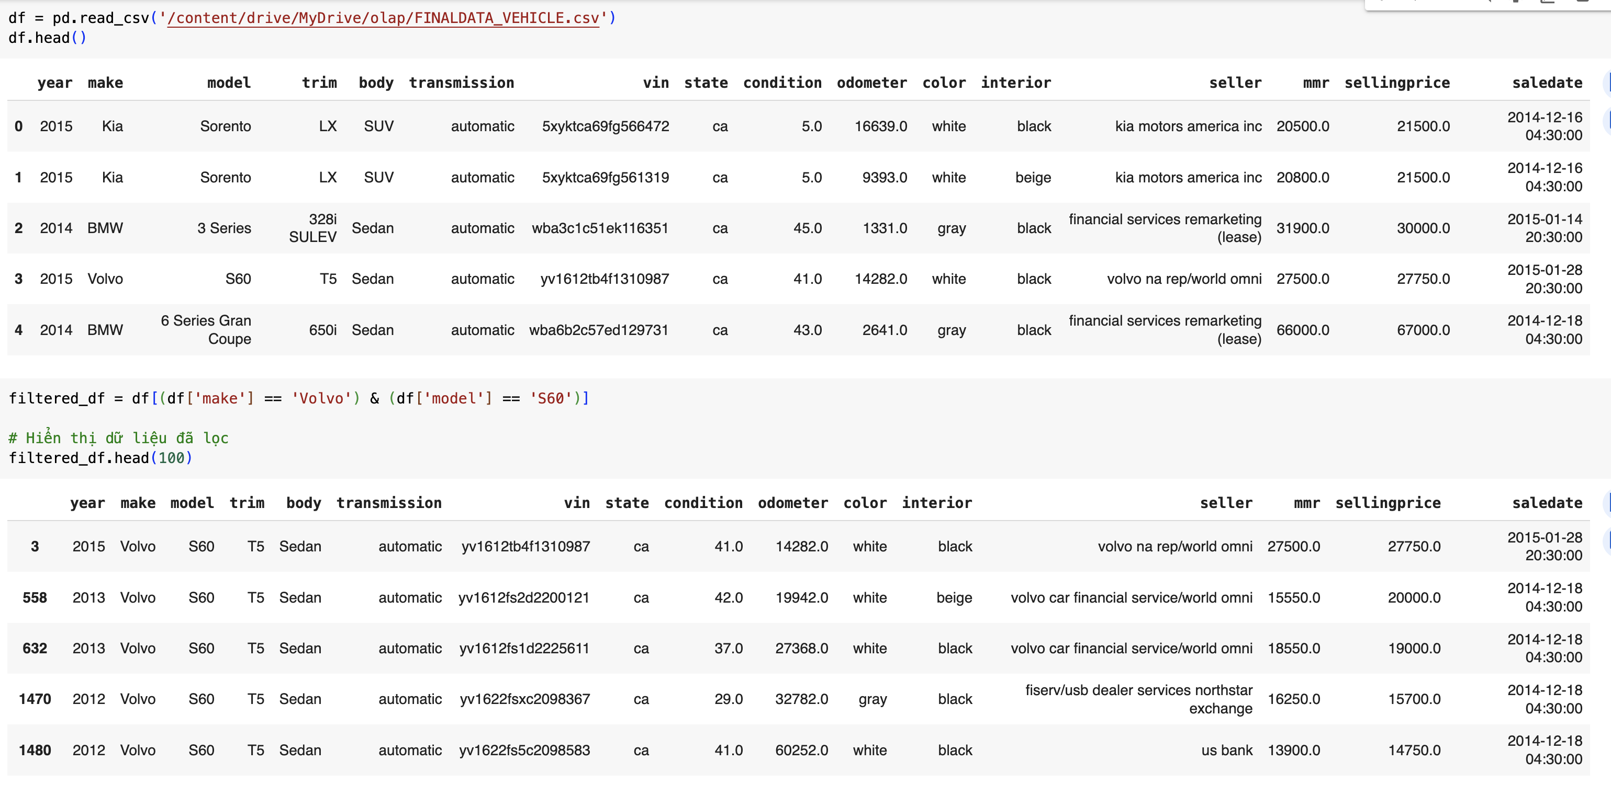

**Bước 2:** Nhận thấy rằng dataset có giá trị các cột bao gồm hai loại dữ liệu số là Int và Float. Ta tiến hành lọc ra các cột có kiểu Int và Float để tính toán.



**Bước 3:** Sử dụng phương thức describe() để tính toán thống kê mô tả cơ bản về số lượng, trung bình, độ lệch chuẩn, giá trị tối thiểu, giá trị tối đa và các phân vị(quantiles) cho tất cả các cột có kiểu dữ liệu là Int hoặc Float.



**Bước 4:** Tính toán thêm các giá trị mode, range và variance cho tất cả các cột có kiểu dữ liệu là Int hoặc Float.

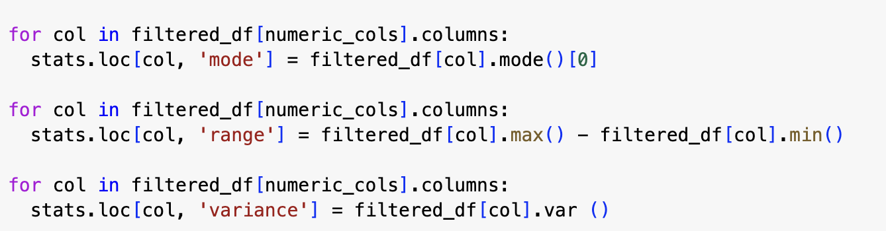

**Bước 5:** Xem kết quả thống kê mô tả dữ liệu.

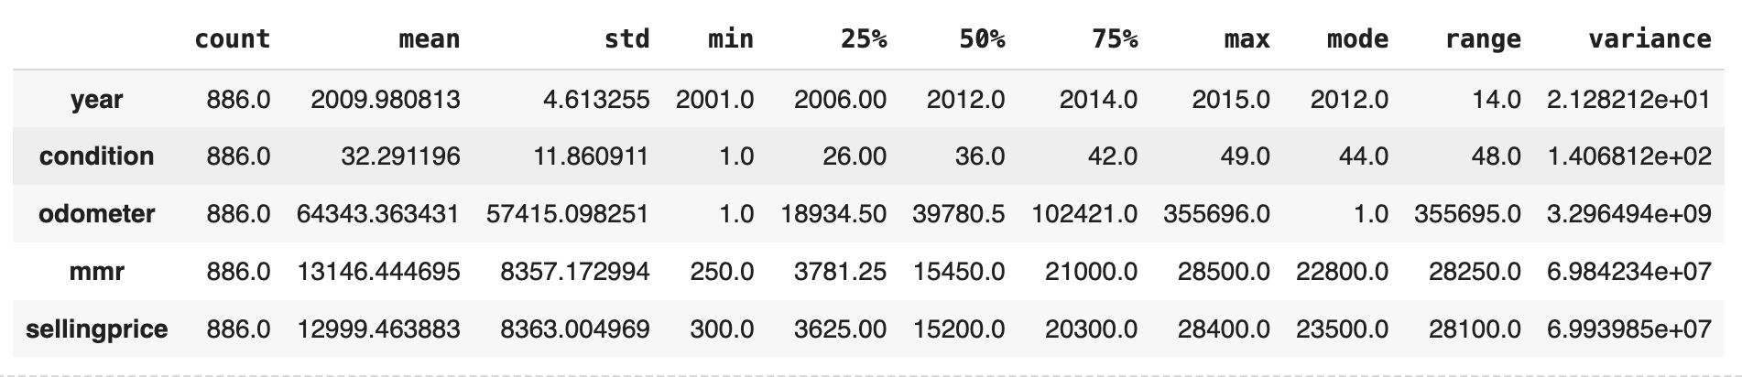

# Trực quan hóa dữ liệu

# Tạo biểu đồ để hiển thị số lượng xe trong từng loại tình trạng.

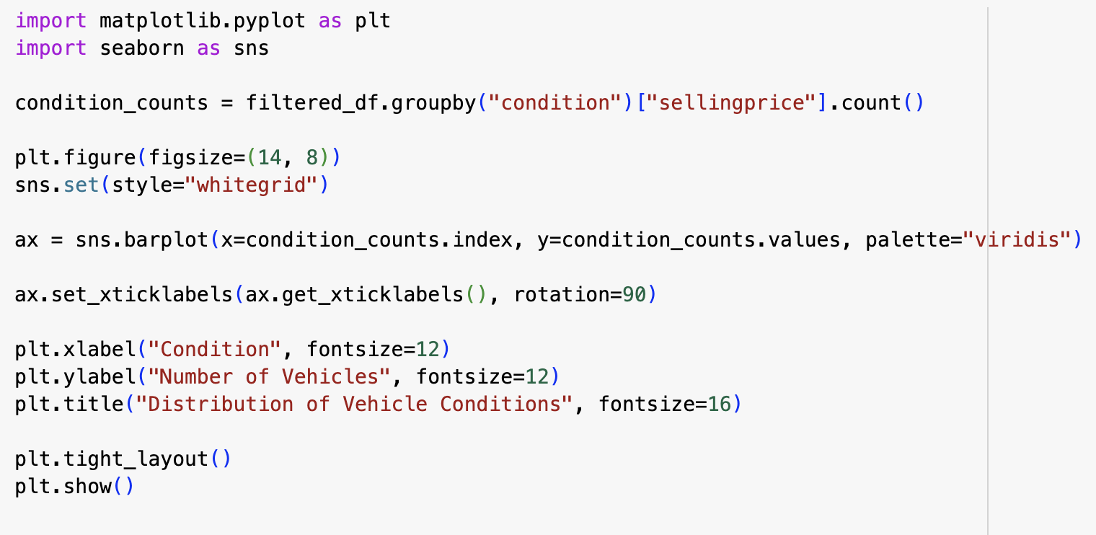

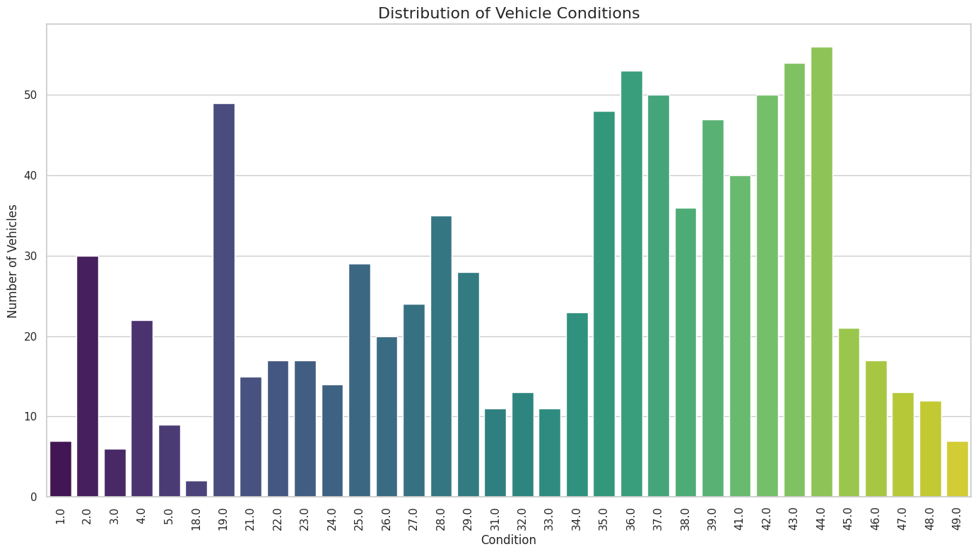

* Với tình trạng xe được đánh giá theo thang điểm từ 1 đến 49, ta có thể chia thành các nhóm để đánh giá mức độ tình trạng của xe:
  + - * + 1-10: Rất kém, xe có nhiều vấn đề cần sửa chữa.
        + 11-20: Kém, xe có một số vấn đề cần chú ý.
        + 21-30: Trung bình, xe có tình trạng tương đối ổn định nhưng có thể cần một số sửa

chữa nhỏ.

* + - * + 31-40: Tốt, xe trong tình trạng tốt, ít vấn đề.
        + 41-49: Rất tốt, xe trong tình trạng gần như mới.
* Dựa vào biểu đồ, ta có thể đưa ra một số đánh giá sau:
  + - * + **Tình trạng phổ biến nhất:** Từ biểu đồ, ta thấy rằng có nhiều xe ở tình trạng tốt và rất tốt (điểm từ 31 đến 49). Điều này có thể dẫn đến giá trung bình trên thị trường xe cao hơn.
        + **Tình trạng ảnh hưởng đến giá xe:** Xe ở các điểm thấp (1-20) có thể kéo giá trung bình xuống, nhưng vì số lượng xe ở các mức này ít hơn so với các mức điểm cao hơn, nên ảnh hưởng của chúng đến giá chung có thể không quá lớn.
        + **Nhu cầu và cung cấp:** Số lượng xe trong tình trạng tốt và rất tốt cao cho thấy cung cấp xe chất lượng cao trên thị trường là đủ lớn, điều này có thể giúp ổn định giá ở mức cao. Ngược lại, số lượng xe trong tình trạng kém và rất kém thấp, có thể gây ra một số biến động về giá trong phân khúc xe giá rẻ.
* **Kết luận:  
  Tình** trạng xe ảnh hưởng mạnh mẽ đến giá bán của chúng. Xe ở tình trạng càng tốt sẽ có giá càng cao và dễ bán hơn. Biểu đồ cho thấy đa số các xe ở tình trạng trung bình đến rất tốt, điều này cho thấy thị trường xe có thể có xu hướng giá cao hơn, với một số ngoại lệ ở các xe tình trạng kém và rất kém có giá thấp hơn**.**

# Tạo biểu đồ phân tán giữa số km đã đi (odometer) và giá bán (selling price).

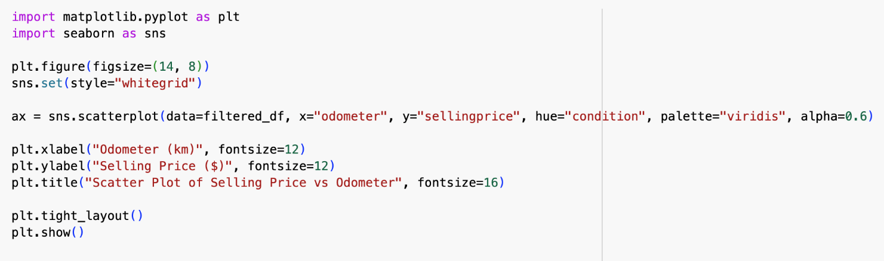

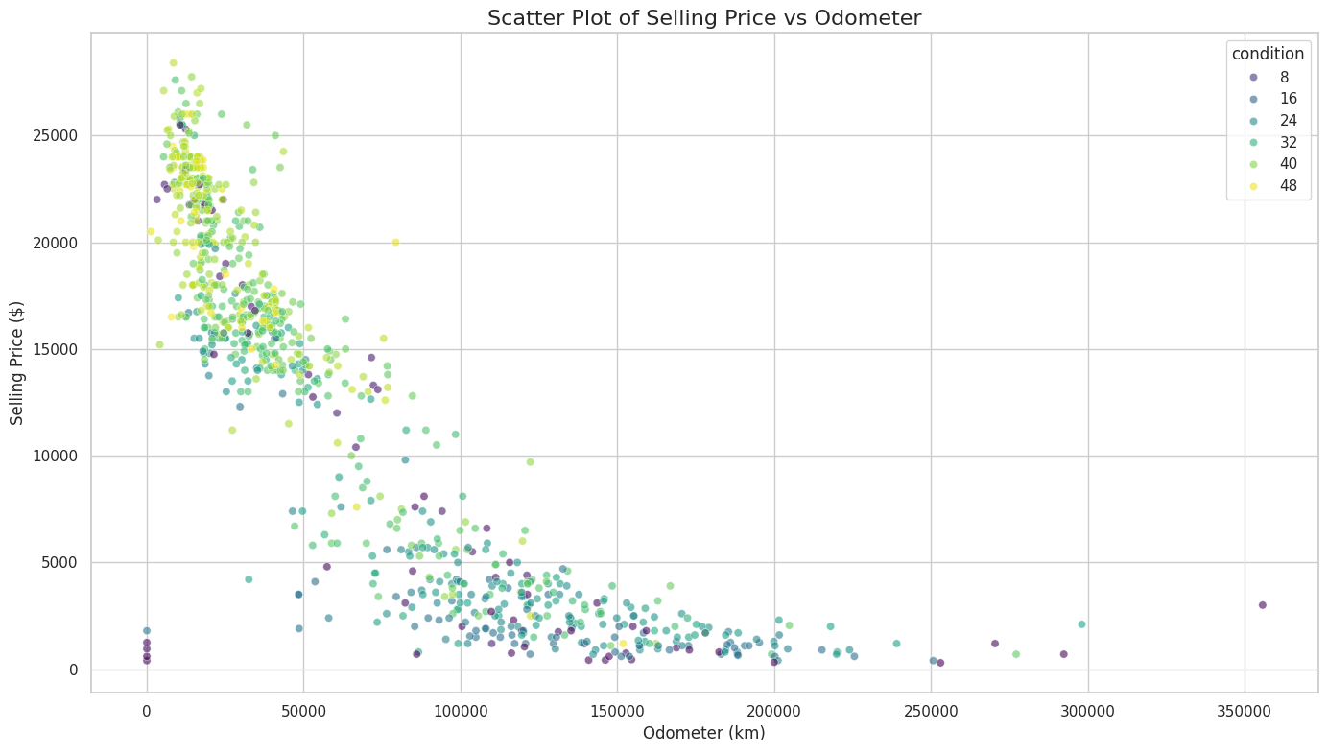

* Dựa vào biểu đồ, ta có thể đưa ra một số đánh giá như sau:
  + - * + Xu hướng giảm giá bán theo số km đã đi: Rõ ràng và dễ nhận thấy, với giá bán giảm mạnh khi số km đã đi tăng lên.
        + Ảnh hưởng của tình trạng xe: Tình trạng tốt hơn giúp duy trì giá bán cao hơn, nhưng không thể ngăn chặn hoàn toàn sự giảm giá khi số km đã đi tăng.

# Tạo biểu đồ hiển thị giá bán trung bình theo năm sản xuất.

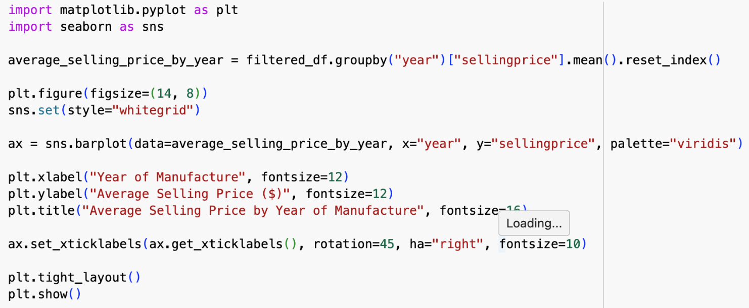

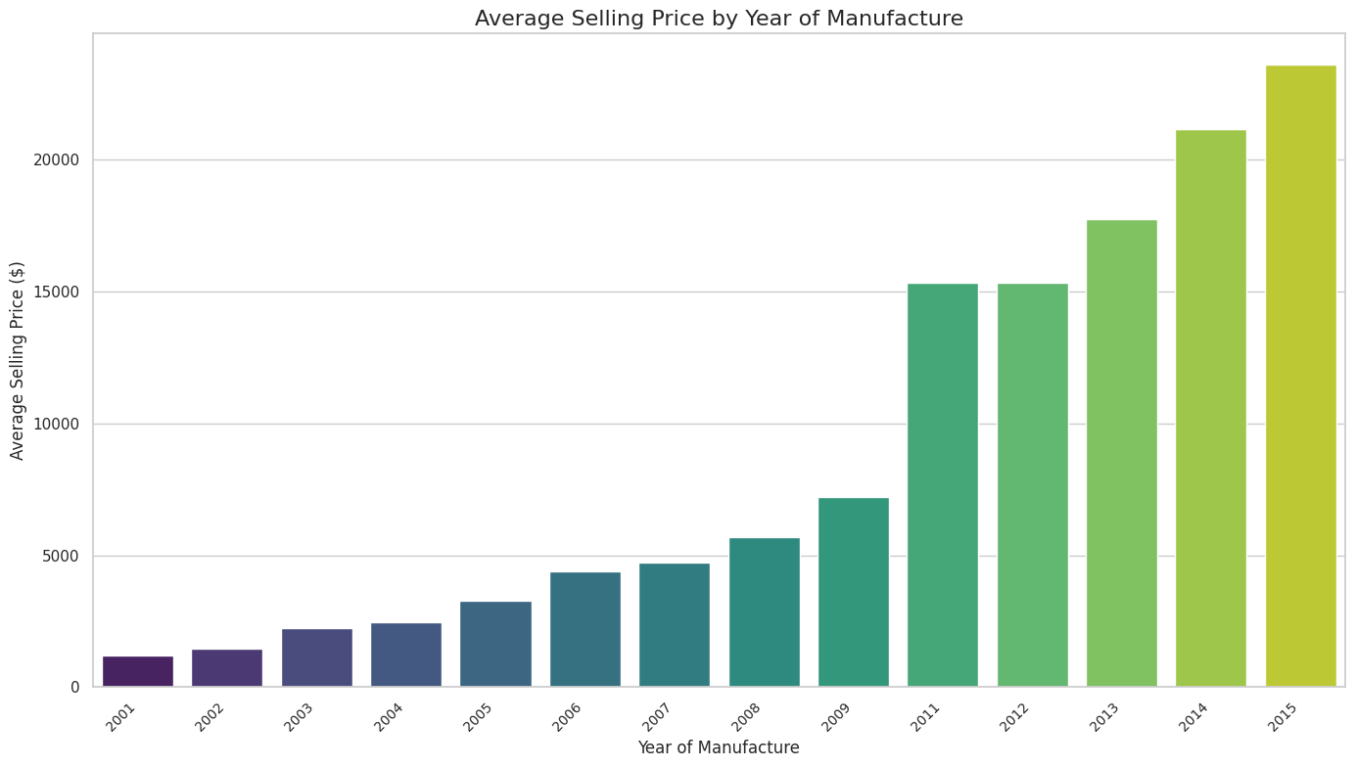

* Dựa vào biểu đồ, ta có thể đưa ra một số nhận xét như sau:

Nhìn chung, biểu đồ thể hiện một bức tranh **tăng trưởng mạnh về giá trong các năm về sau**. Điều này có thể phản ánh nhiều yếu tố, bao gồm sự cải tiến trong công nghệ, tăng chi phí sản xuất, hoặc giá trị thị trường tăng lên của sản phẩm.

# Tiền xử lý dữ liệu

# Kiểm tra mối tương quan giữa các thuộc tính

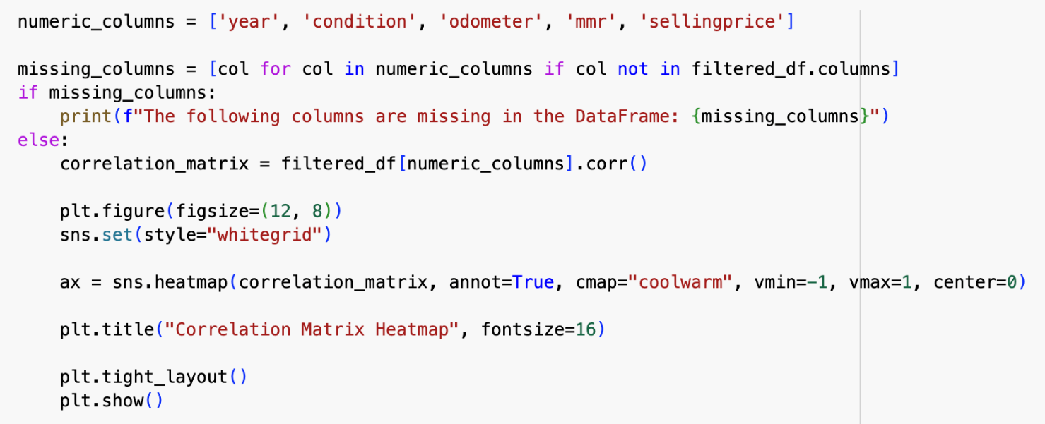

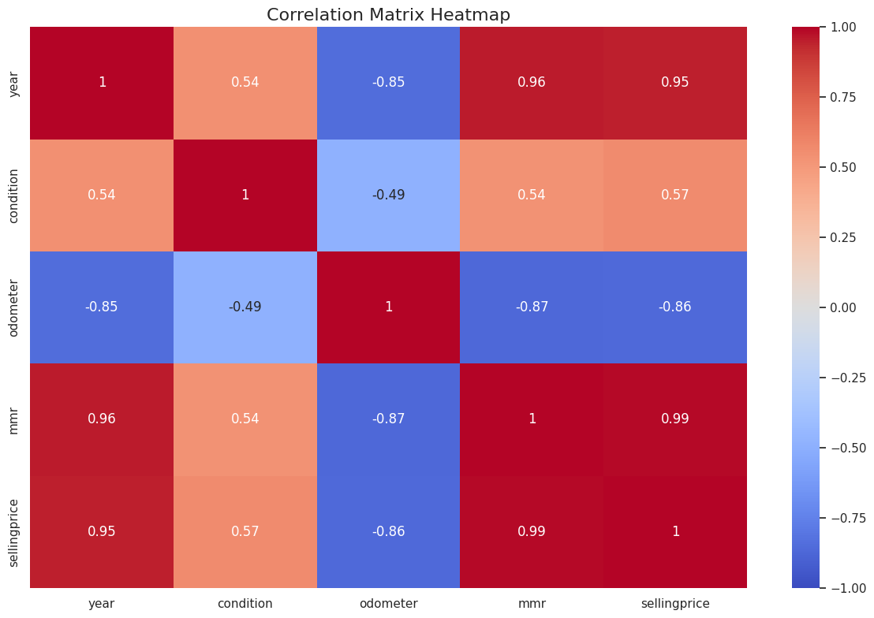

* **Phân tích các mối tương quan:**
  + - * + Year **và** SellingPrice **(0.95): Mối** tương quan rất mạnh mẽ và tích cực. Điều này cho thấy năm sản xuất của xe càng mới, giá bán của xe càng cao. Đây là điều hợp lý vì xe mới thường có giá trị cao hơn do ít hao mòn và công nghệ mới**.**
        + Year **và** MMR **(0.96):** Mối tương quan rất mạnh mẽ và tích cực. MMR (Manheim Market Report) cũng là một yếu tố đánh giá giá trị xe. Xe sản xuất năm càng mới thì MMR càng cao, phản ánh giá trị xe trên thị trường cao hơn**.**
        + Condition **và** SellingPrice **(0.57):** Mối tương quan tích cực và khá mạnh. Tình trạng xe càng tốt thì giá bán càng cao. Điều này cũng hợp lý vì xe ở tình trạng tốt ít cần sửa chữa và bảo dưỡng, do đó có giá trị cao hơn**.**
        + Odometer **và** SellingPrice **(-0.86):** Mối tương quan rất mạnh mẽ và tiêu cực. Số km đi được càng nhiều thì giá bán xe càng thấp. Xe đi nhiều thường bị hao mòn nhiều hơn, do đó có giá trị thấp hơn.
        + MMR **và** SellingPrice **(0.99):** Mối tương quan cực kỳ mạnh mẽ và tích cực. Giá trị MMR gần như trực tiếp ảnh hưởng đến giá bán xe. Điều này cho thấy MMR là mộtchỉ số quan trọng trong việc định giá xe.
        + Year **và** Odometer **(-0.85):** Mối tương quan rất mạnh mẽ và tiêu cực. Xe càng mới thì số km đi được thường ít hơn, và ngược lại xe cũ thường đã đi được nhiều km hơn.

# Lựa chọn thuộc tính.

* **Loại bỏ các thuộc tính không cần thiết:**Dựa vào ma trận tương quan, chúng ta có thể thấy một số thuộc tính có mối tương quan rất cao với nhau. Điều này có nghĩa là chúng có thể cung cấp thông tin tương tự và có thể được loại bỏ.
* Tiến hành loại bỏ thuộc tính MMR và Year. Giữ lại thuộc tính Condition và Odometer.

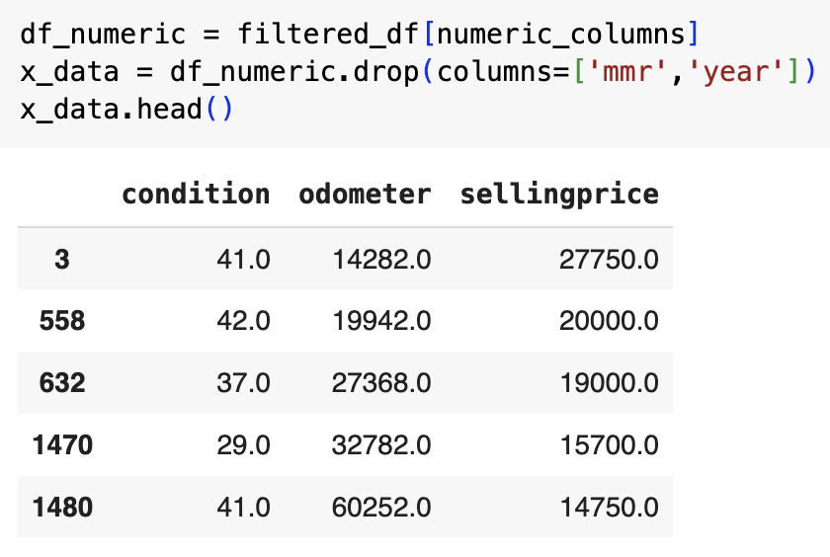

# Thêm thuộc tính

Chuyển đổi cột saledate thành các cột day, month, year và đưa vào mô hình

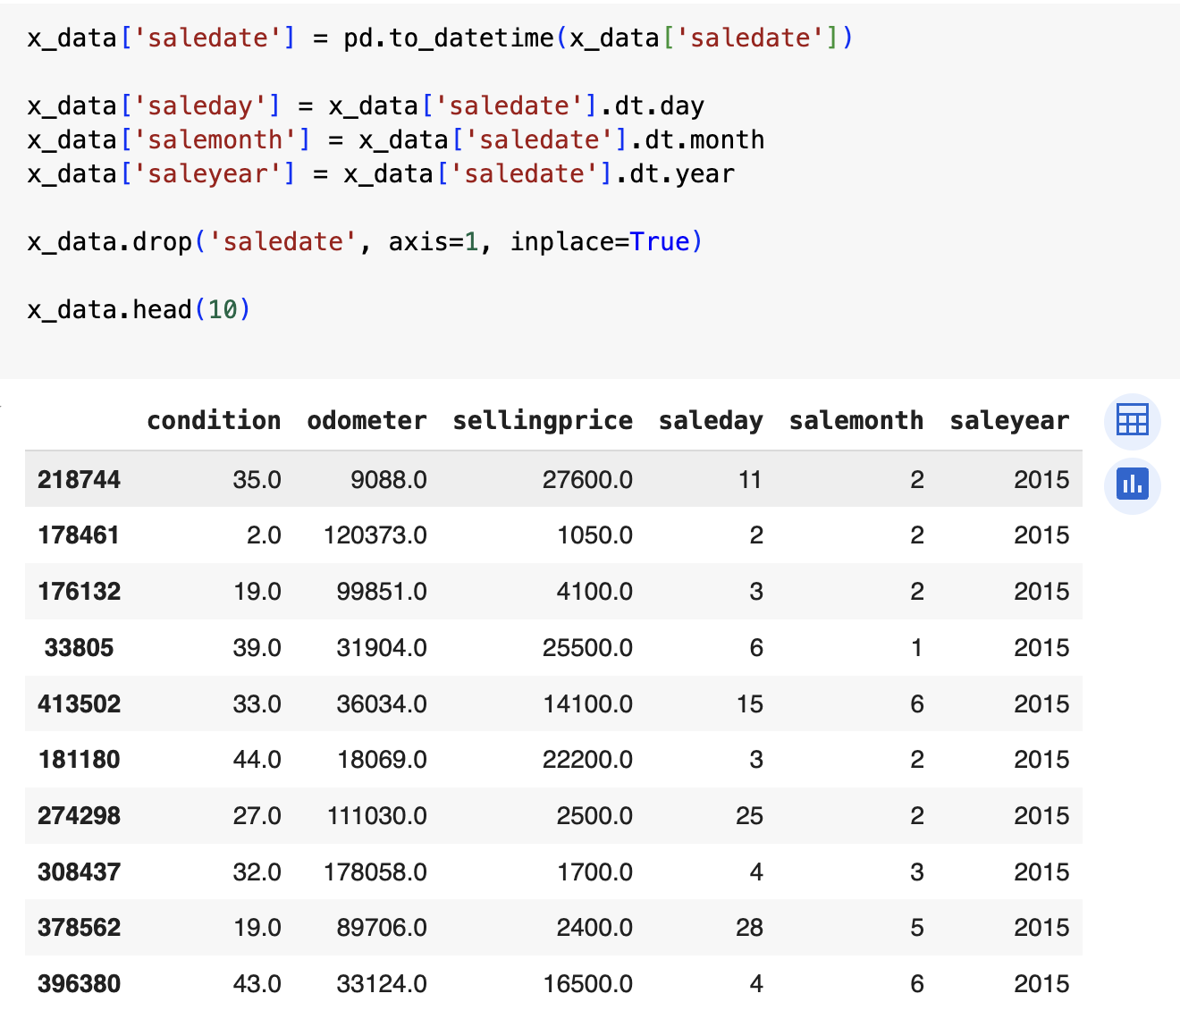

# Xóa trùng lặp

Kiểm tra xem có trùng lặp trong tập dữ liệu hay không.

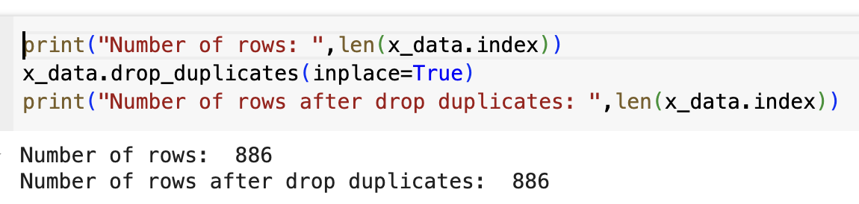

# Ứng dụng mô hình thuật toán khai thác dữ liệu

# Chia dữ liệu trước khi xây dựng mô hình thuật toán.

Sau khi tiền xử lý dữ liệu, chúng ta thu được DataFrame cuối cùng X với các thuộc tính phân loại được mã hóa.

DataFrame X được chia thành các tập lần lượt Train-Validate-Test

**Bước 1:** Chia DataFrame X thành hai phần: tập huấn luyện/đánh giá (X) và tập

kiểm tra (X_test).

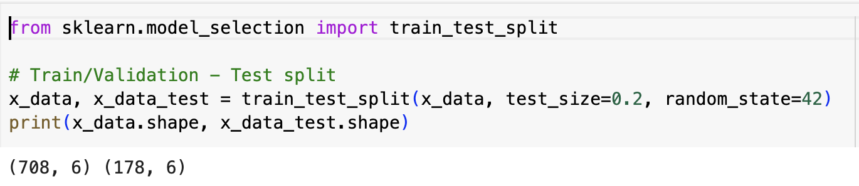

* Sử dụng hàm train_test_split() từ thư viện scikit-learn để thực hiện việc chia. Thiết lập tham số test_size bằng 0.2, có nghĩa là 20% dữ liệu sẽ được dùng cho tập kiểm tra và 80% còn lại sẽ được sử dụng cho huấn luyện và đánh giá.
* Thiết lập tham số random_state bằng 42 để đảm bảo việc chia là có thể tái lập.

In ra kích thước của hai tập kết quả sử dụng thuộc tính shape của mỗi DataFrame, trả về một tuple chứa số hàng và số cột (theo thứ tự đó).

**Bước 2:**

**Tạo các biến “**sample**”**, **”**y_sample**”**, và **“**x_sample**”:**

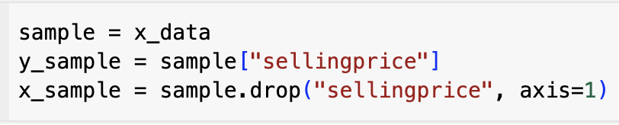

* **“**sample**”**: Chứa dữ liệu từ **“**x_data**”.“**y_sample**”**: Chứa cột mục tiêu **“**sellingprice**”.**
* **“**x_sample**”**: Chứa các đặc trưng (features) ngoại trừ **“**sellingprice**”.**
* **H**àm **“**preprocess_input**”** để tiền xử lý dữ liệu

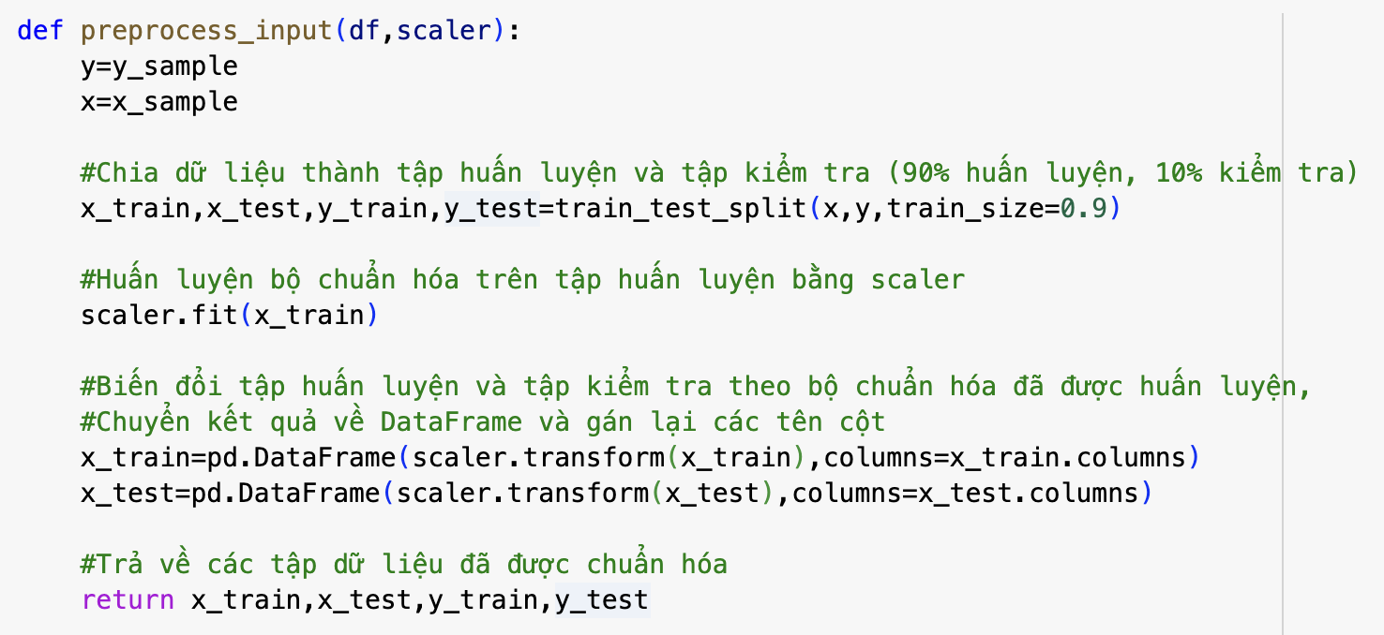

Quy trình này giúp đảm bảo rằng dữ liệu được chuẩn bị và sẵn sàng cho việc huấn luyện mô hình học máy, với các giá trị đặc trưng được chuẩn hóa để cải thiện hiệu suất của mô hình.

**Bước 3:** Sau khi tiền xử lý xong, việc in ra kích thước của các tập dữ liệu giúp bạn kiểm tra xem quá trình chia và chuẩn hóa dữ liệu đã được thực hiện đúng hay không**.**

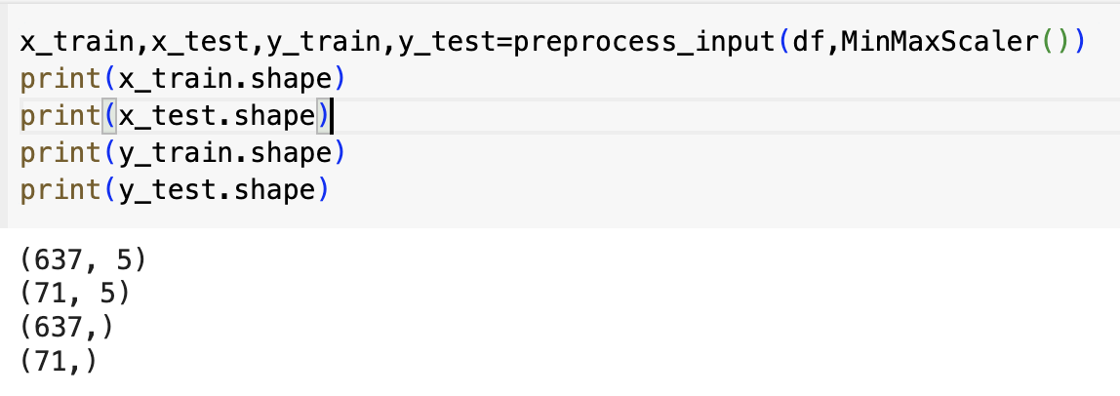

# Thực hiện xây dựng mô hình Decision Tree và Random Forest

**Bước 1:** **Khởi tạo từ điển “model” chứa các mô hình hồi quy.**

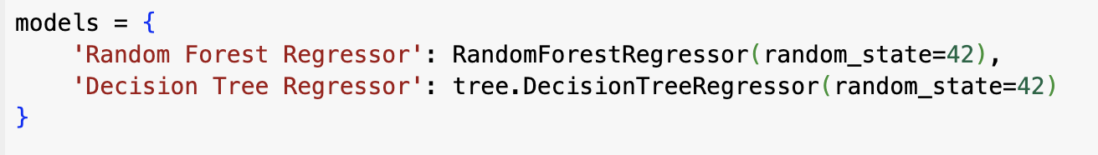

**Bước 2:** **Huấn luyện mô hình và vẽ cây quyết định:**  
Vòng lặp qua các mô hình trong từ điển models, huấn luyện chúng và vẽ cây quyết định nếu mô hình là Decision Treehoặc Random Forest**.**

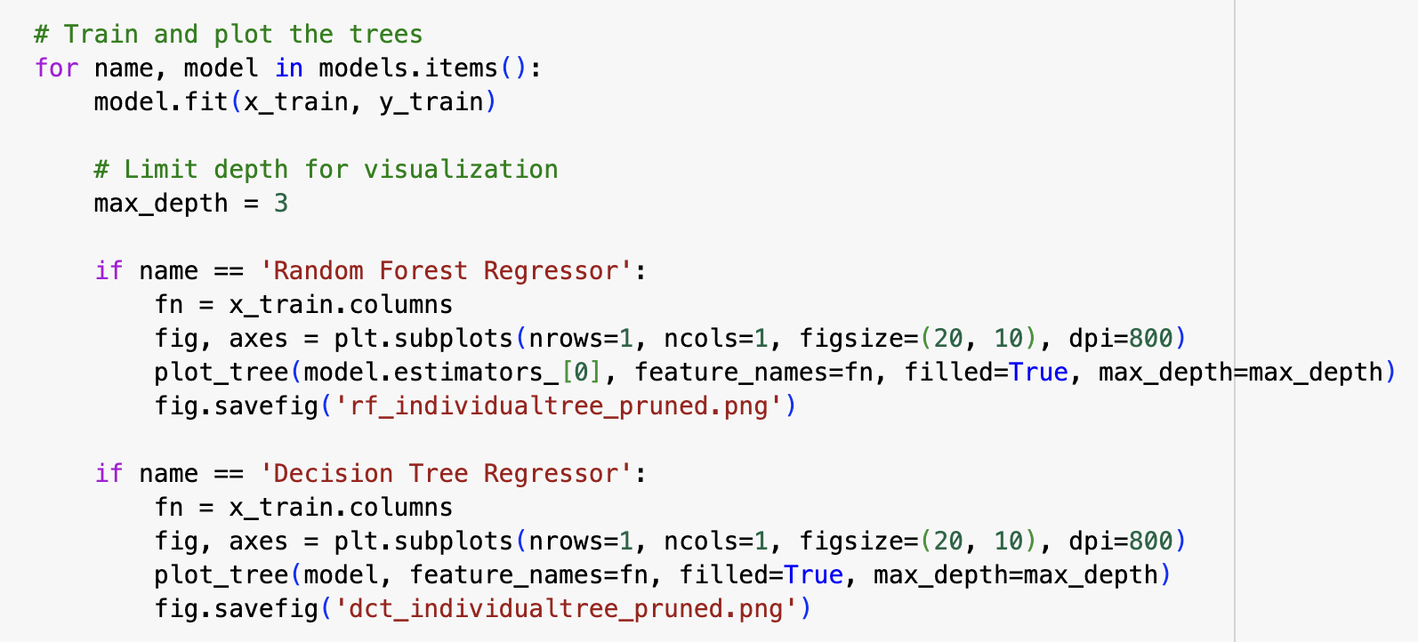

**Bước 3:** Đánh giá hiệu suất mô hình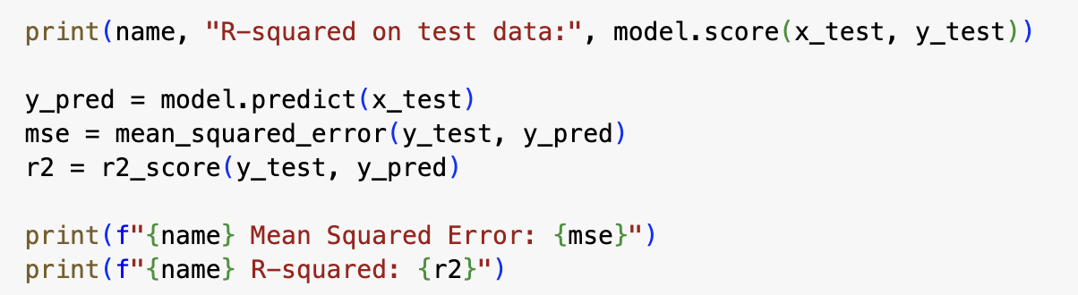

# Kết quả sau khi thực hiện

# 

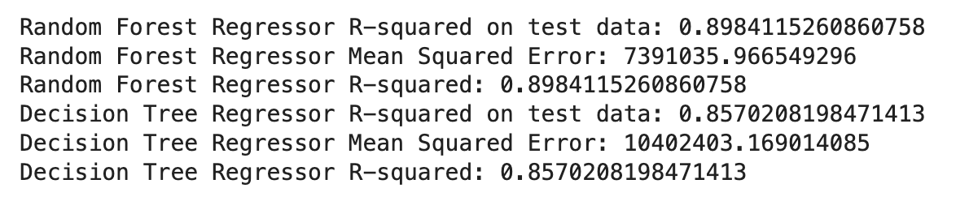

* Đánh giá:
  + - * + Random Forest:  
          **Hiệu suất:** R-squared (R²) là một chỉ số đo lường mức độ phù hợp của mô hình với dữ liệu. Với giá trị R² xấp xỉ 0.898, mô hình Random Forest Regressor cho thấy khả năng giải thích gần 90% sự biến thiên trong dữ liệu kiểm tra. Đây là một hiệu suất khá cao, cho thấy mô hình có thể dự đoán giá bán của xe với độ chính xác tốt.

**Sai số:** Mean Squared Error (MSE) là chỉ số đo lường sai số trung bình của các dự đoán so với giá trị thực tế. Với MSE khoảng 7.39 triệu, mô hình vẫn có một mức độ sai số nhất định, nhưng vẫn thấp hơn so với Decision Tree Regressor.

* + - * + Decision Tree:

**Hiệu suất:** Với R² khoảng 0.857, mô hình Decision Tree Regressor cũng cho thấy khả năng giải thích tốt, nhưng thấp hơn so với Random Forest Regressor. Điều này có nghĩa là Decision Tree Regressor không hiệu quả bằng Random Forest Regressor trong việc dự đoán giá bán xe.

**Sai số:** MSE của Decision Tree Regressor cao hơn, khoảng 10.4 triệu, cho thấy mức độ sai số của mô hình này lớn hơn. Điều này có thể do mô hình đơn cây quyết định dễ bị overfitting (quá khớp) với dữ liệu huấn luyện**.**

* **Kết luận:**

Random Forest Regressor cho kết quả tốt hơn với R² cao hơn và MSE thấp hơn so với Decision Tree Regressor. Điều này là do Random Forest sử dụng nhiều cây quyết định và trung bình các dự đoán của chúng, giúp giảm overfitting và tăng độ chính xác của dự đoán

# Cây quyết định Decision Tree

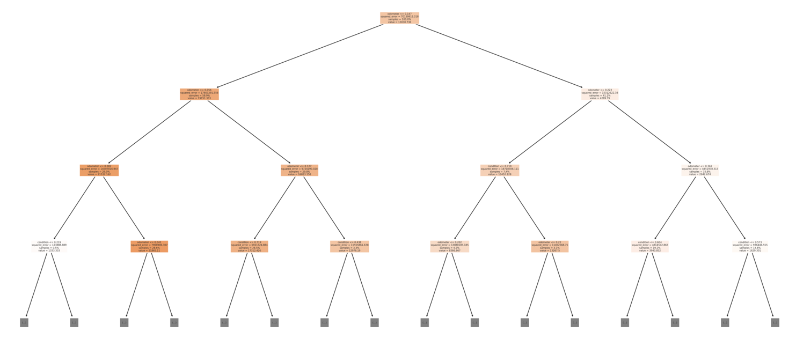

Phóng to:

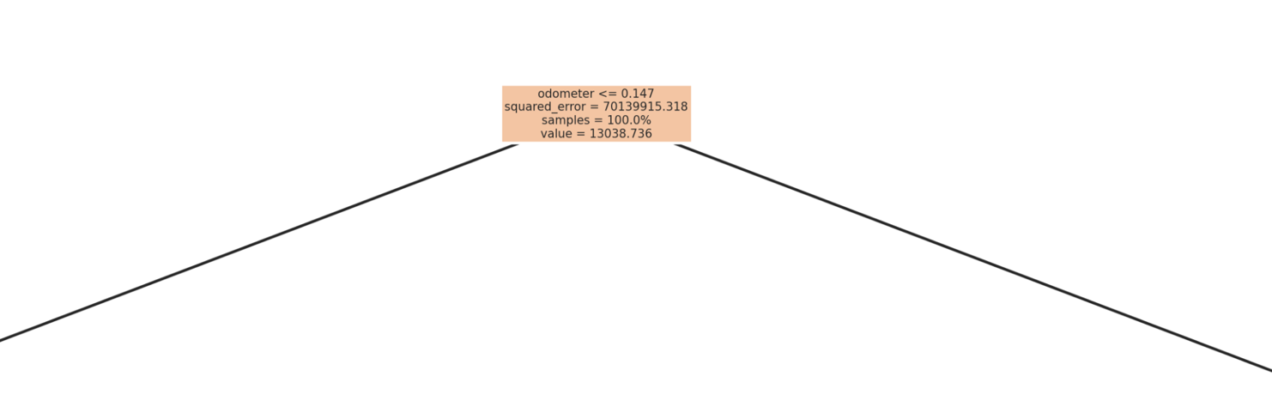

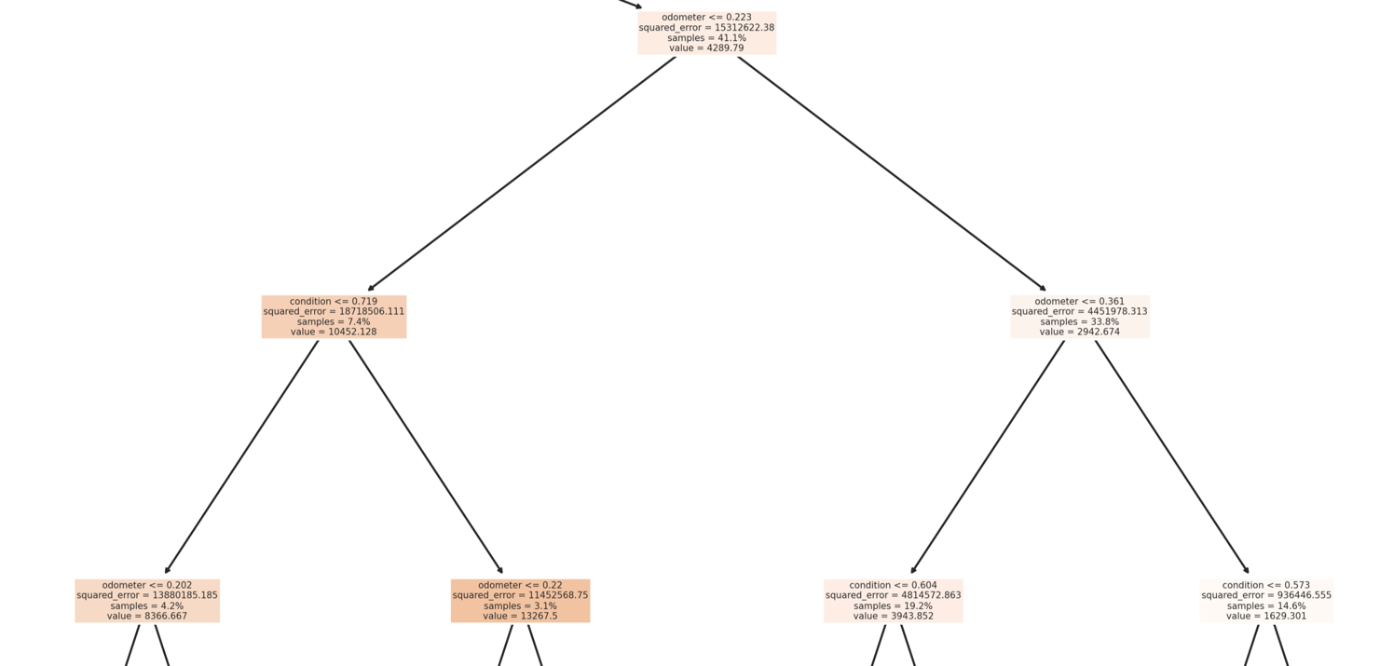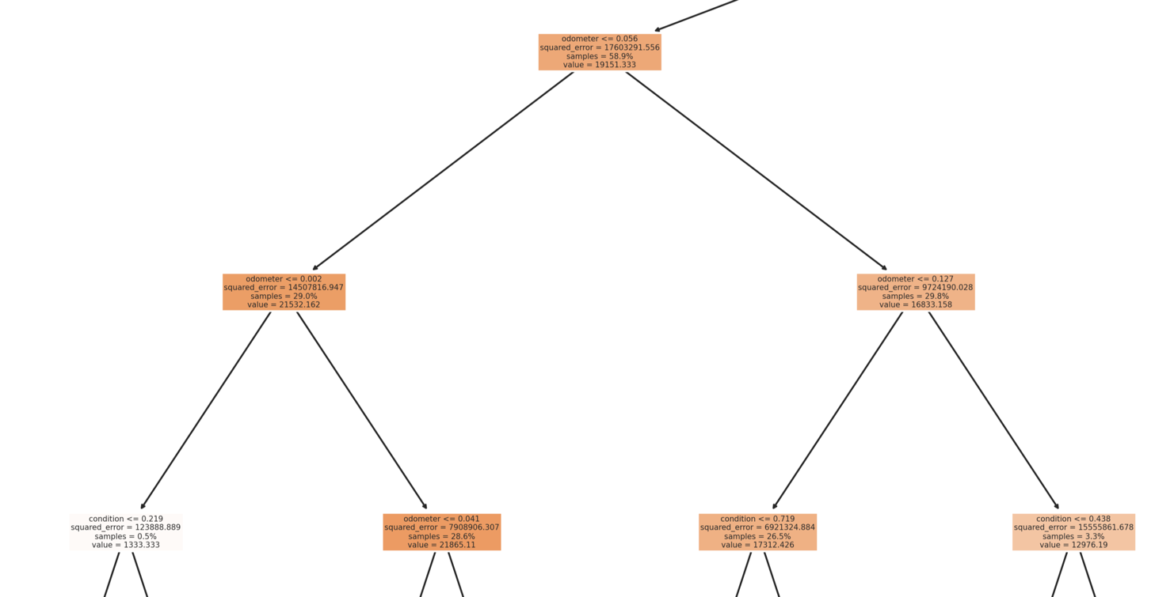

# Cây quyết định Random Forest

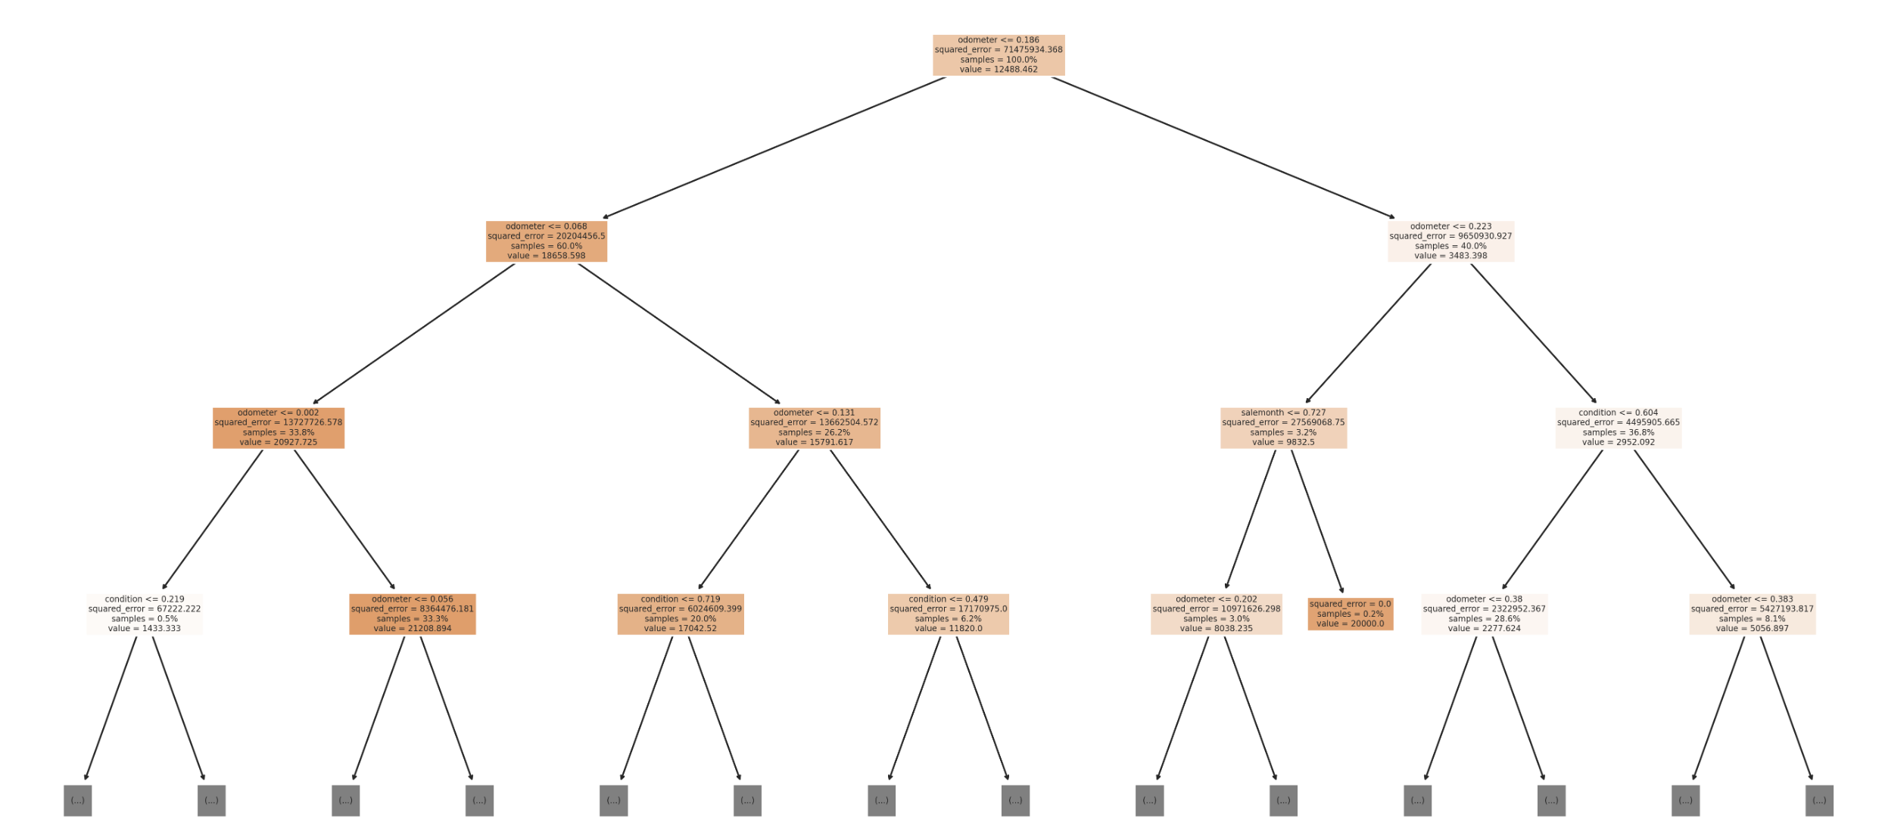

Phóng to:

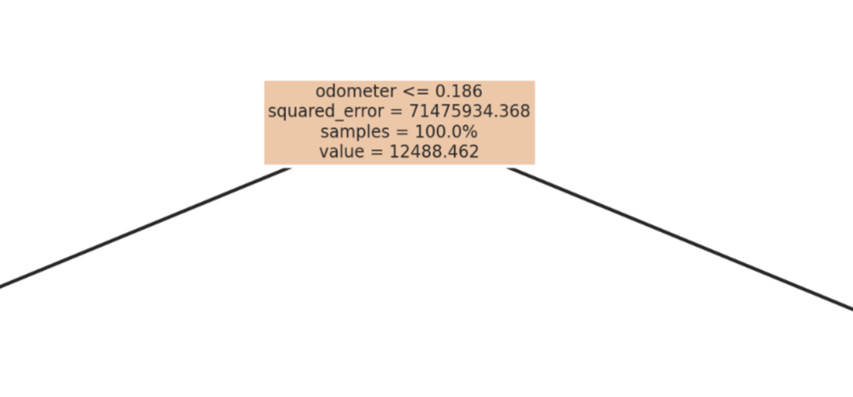

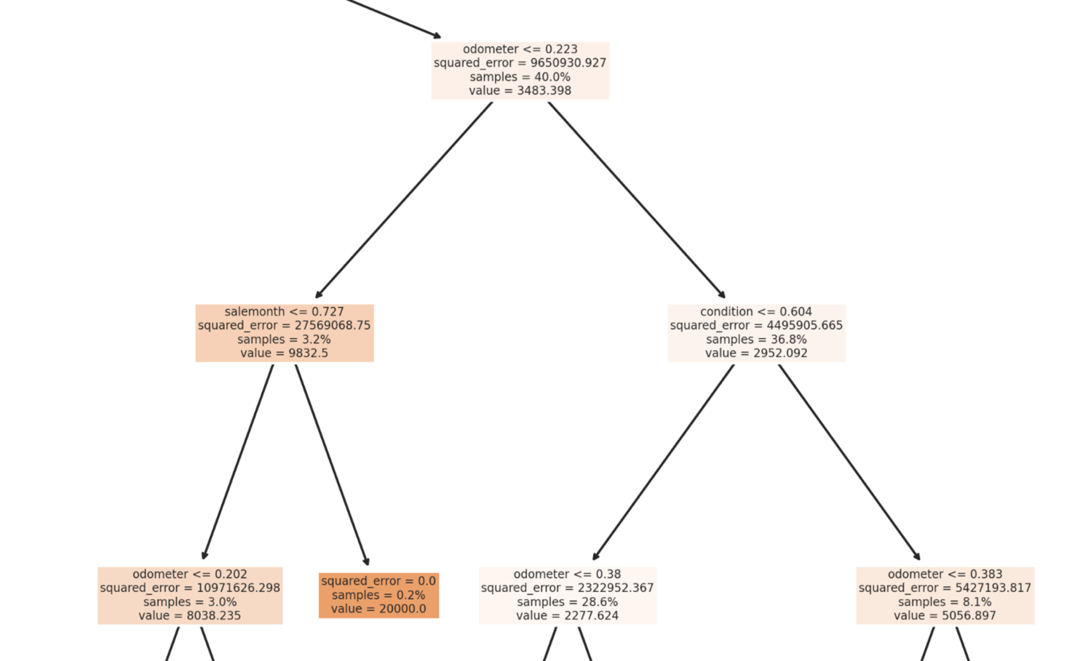

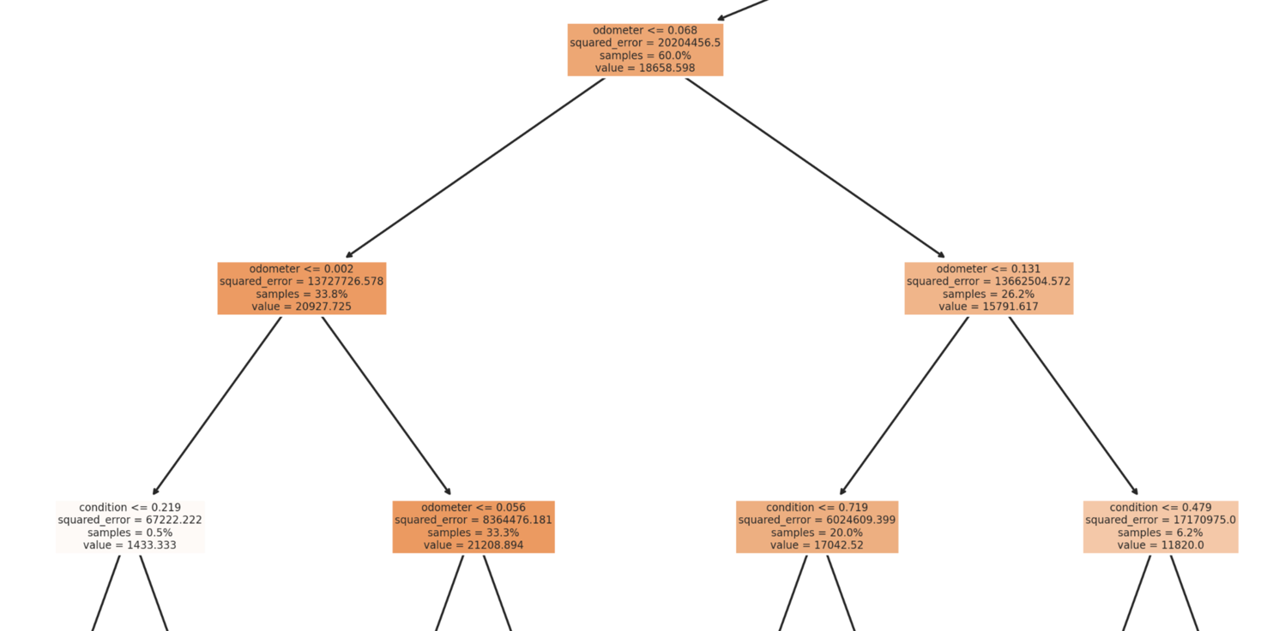

* **Giải thích:** Kết quả của cây quyết định từ mô hình Random Forest Regressor có một số liệu tại nút ban đầu (nút gốc) với các thông tin như sau:
  + - * + odometer <= 0.201: Đây là điều kiện đầu tiên mà cây quyết định kiểm tra để phân chia dữ liệu. Nếu giá trị odometer (số km đã đi) nhỏ hơn hoặc bằng 0.201 (giá trị này có thể đã được chuẩn hóa hoặc chia tỷ lệ), dữ liệu sẽ đi theo nhánh bên trái của cây. Ngược lại, nếu giá trị lớn hơn 0.201, dữ liệu sẽ đi theo nhánh bên phải.
        + squared_error = 68648947.428: Đây là tổng sai số bình phương (squared error) tại nút gốc. Nó biểu thị tổng độ lệch bình phương giữa giá trị dự đoán và giá trị thực tế của tất cả các mẫu dữ liệu tại nút này. Sai số này càng thấp thì mô hình càng tốt.
        + samples = 100%: Đây là tỷ lệ mẫu dữ liệu tại nút gốc, ở đây là 100% vì tất cả dữ liệu huấn luyện đều được sử dụng để xây dựng cây quyết định.
        + value = 13381.554: Đây là giá trị trung bình dự đoán của biến mục tiêu (giá bán) tại nút gốc. Nó biểu thị giá trị trung bình của tất cả các giá trị mục tiêu của mẫu dữ liệu tại nút này.

# Sử dụng mô hình Random Forest và vẽ các đồ thị liên quan

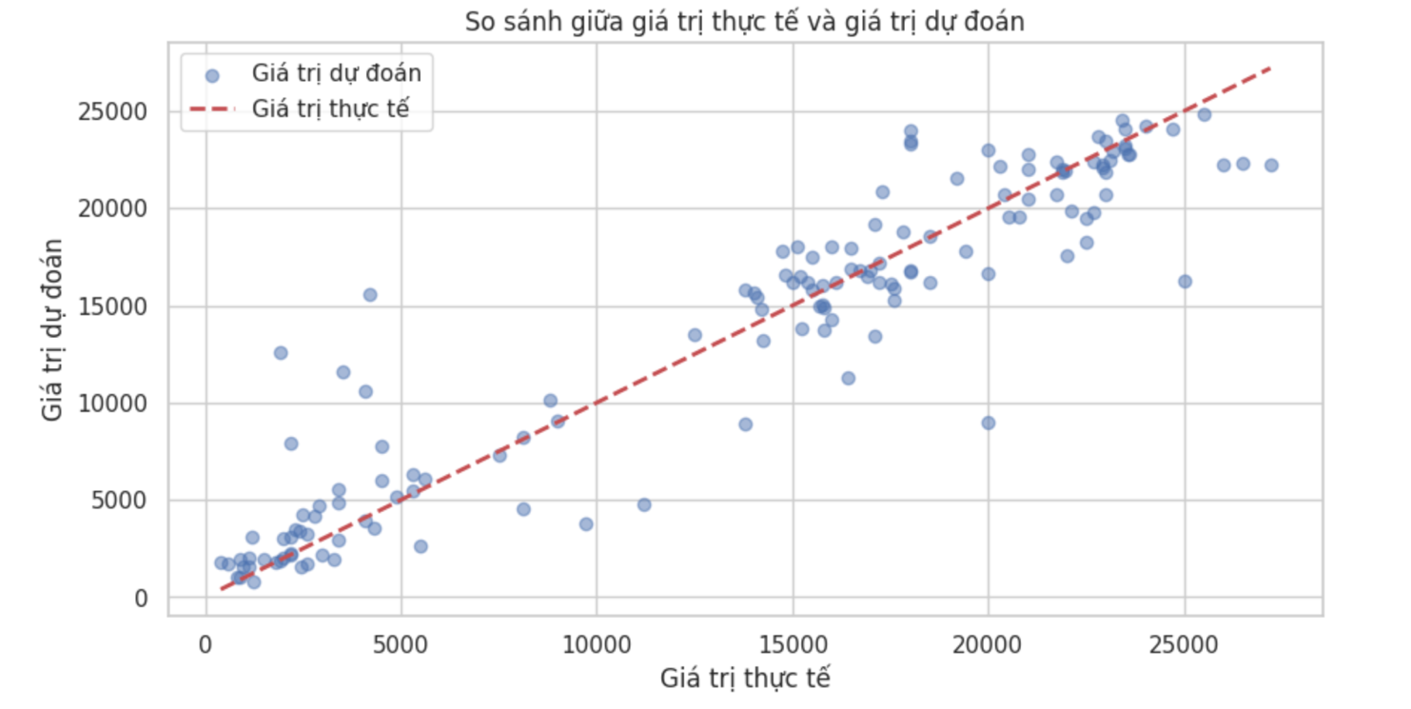

* + - * + Đánh giá: Đường chấm màu đỏ đại diện cho giá trị thực tế, và các điểm màu xanh đại diện cho giá trị dự đoán. Các điểm dữ liệu nằm gần đường chấm đỏ cho thấy mô hình dự đoán rất sát với giá trị thực tế. Tuy nhiên, có một số điểm dữ liệu xa đường chấm đỏ, chỉ ra một số lỗi dự đoán.

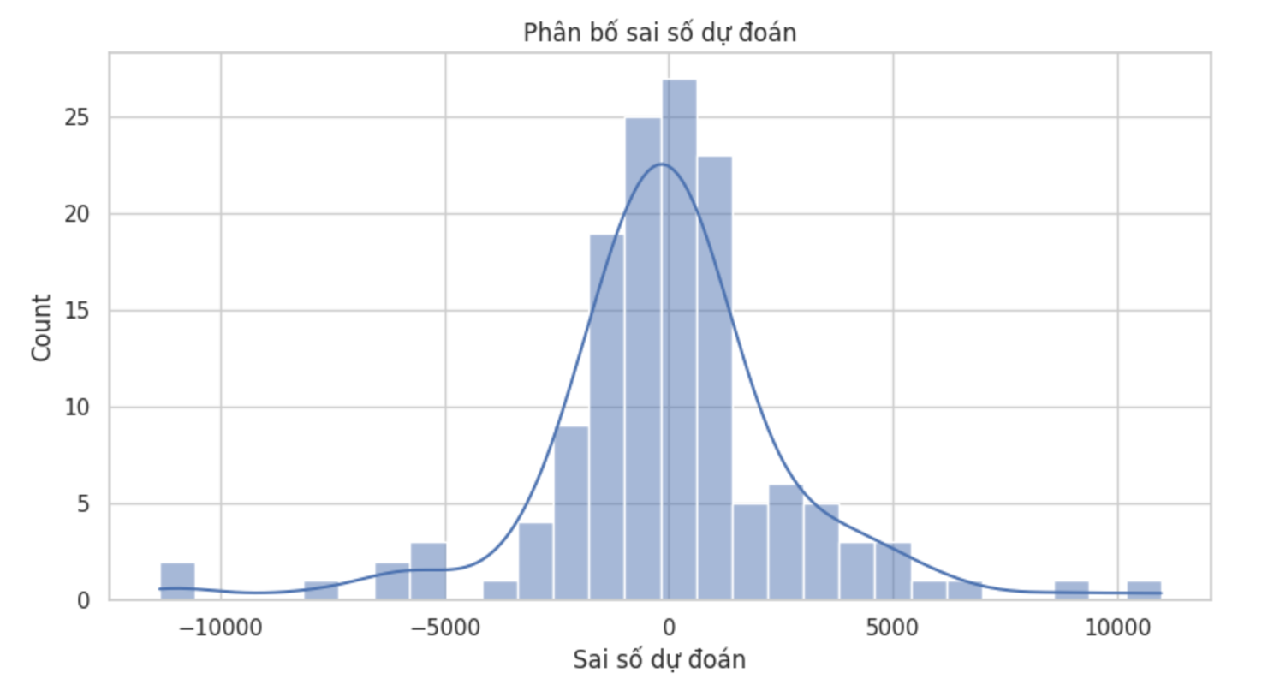

* + - * + Đánh giá: Biểu đồ này cho thấy phân phối của sai số dự đoán (giá trị thực tế trừ giá trị dự đoán). Phần lớn các sai số nằm gần giá trị 0, cho thấy mô hình dự đoán khá chính xác. Tuy nhiên, có một số sai số lớn, điều này có thể chỉ ra các ngoại lệ hoặc các trường hợp mà mô hình không dự đoán tốt.
    1. **Sử dụng mô hình Random Forest để đưa ra dự đoán “sellingprice” dựa trên các thuộc tính “condition”, “odometer”, “saleday”, “salemonth”, “saleyear”.**

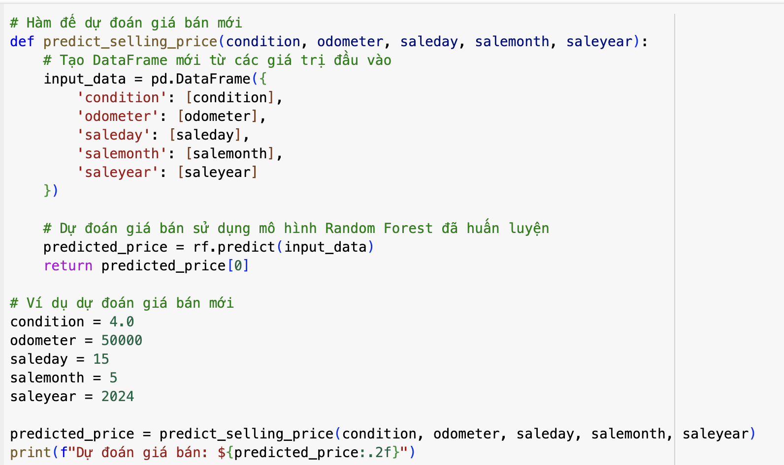

* + - * + **Kết quả dự đoán:** $12131.50
    1. **So sánh kết quả dự đoán với kết quả thực tế trong dataset.**
       - * **Dự đoán**

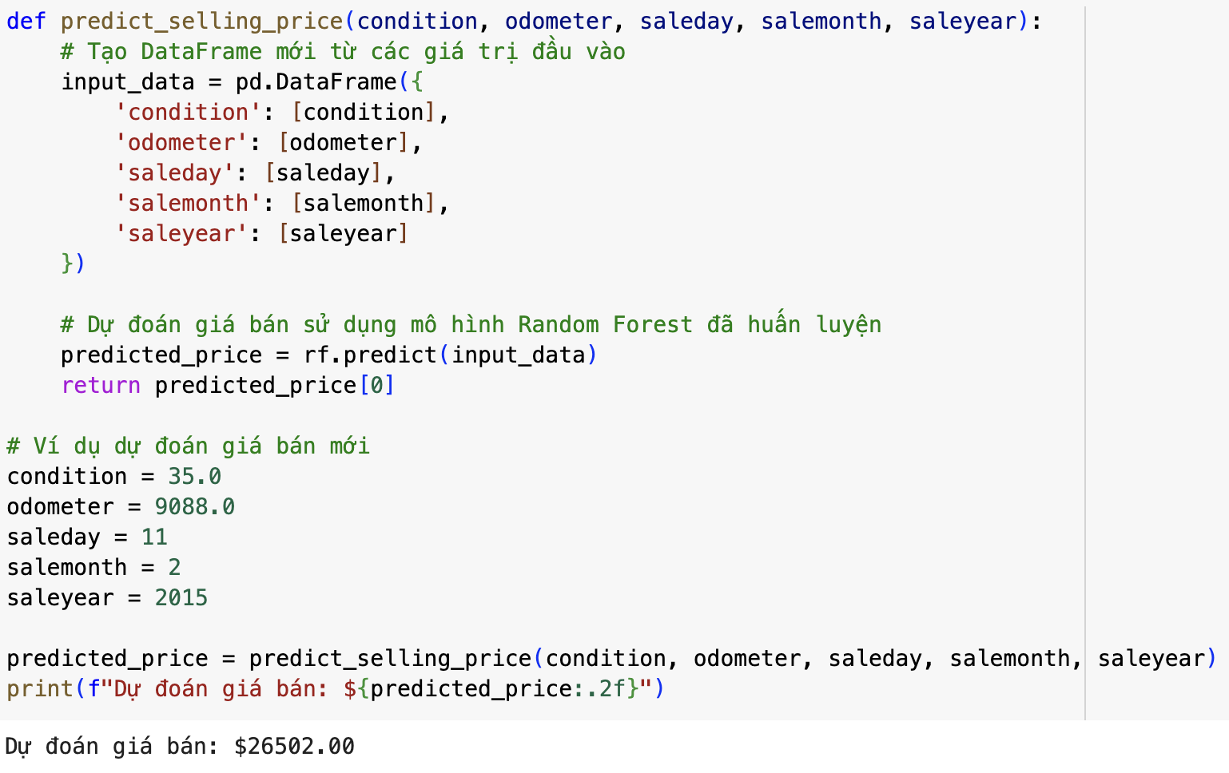

* + - * + **Thực tế:**

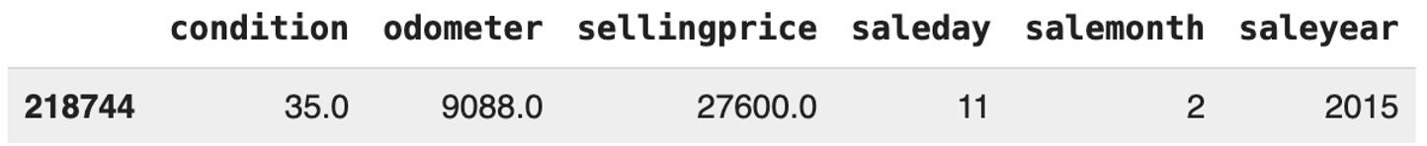

**Kết luận:** Giá bán dự đoán được là 26502.00 gần đúng so với giá trị thực tế là 27600.0

* + 1. **Tập luận dành cho người dùng cuối.**

Dựa vào cây quyết định có được từ việc huấn luyện mô hình thuật toán random forest ta có 1 số tập luận sau:

* + - * + Nếu lần lượt odometer <= 0.002, condition <= 0.219 thì giá trị sellingprice sẽ rơi vào khoảng 866.667
        + Nếu 0.002 <= odometer <= 0.045 thì giá trị sellingprice sẽ rơi vào khoảng 22115.946
        + Nếu 0.045 <= odometer <= 0.083 thì giá trị sellingprice sẽ rơi vào khoảng 17163.143
        + Nếu odometer <= 0.134 và condition <= 0.49 thì giá trị sellingprice sẽ rơi vào khoảng 12343.137

# DANH MỤC TÀI LIỆU THAM KHẢO

<https://drive.google.com/file/d/1ob7Qdtf0OTCZFzuvHLj4MVhT8PGU44Lo/view>

<https://drive.google.com/file/d/1SFQZXLDmsU0q5d_r8qTavVkh8HMhkTjH/view?usp=sharing>

<https://learn.microsoft.com/en-us/power-bi/visuals/power-bi-report-visualizations>

Link drive project: <https://drive.google.com/drive/folders/1Hh9R0atWK85ksgK9Ca2NQmV_G9aYrYYm?usp=sharing>